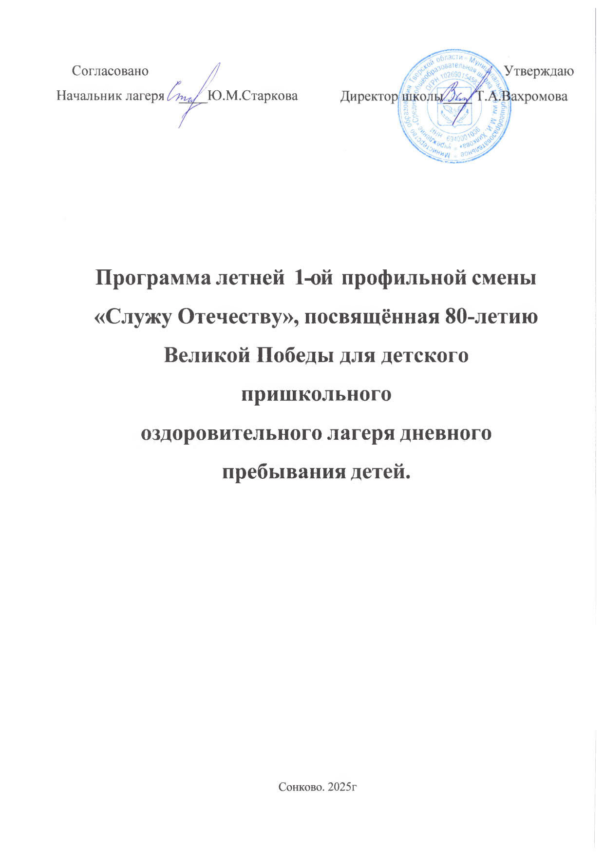

Министерство образования Тверской области
МОУ «СОШ № 9 им. М.И. Хилкова»

Программа летней 1-ой профильной смены
«Служу Отечеству», посвящённая 80-летию Великой Победы для детского пришкольного
оздоровительного лагеря дневного пребывания детей.

Сонково. 2025г

Оглавление
ПАСПОРТ ПРОГРАММЫ ЛЕТНЕЙ МОДУЛЬНОЙ СМЕНЫ 3
ПОЯСНИТЕЛЬНАЯ ЗАПИСКА 5
МЕТОДИЧЕСКОЕ ОБЕСПЕЧЕНИЕ ПРОГРАММЫ 9
КАЛЕНДАРНЫЙ ПЛАН ВОСПИТАТЕЛЬНОЙ РАБОТЫ 11
МОДУЛЬ «ЛИЦА ГЕРОЕВ» 12
МОДУЛЬ «ОТ ГЕРОЕВ БЫЛЫХ ВРЕМЕН…» 48
МОДУЛЬ «МЫ БУДУЩЕЕ РОССИИ» 93
СПИСОК ИСПОЛЬЗОВАННОЙ ЛИТЕРАТУРЫ 108

ПАСПОРТ ПРОГРАММЫ ЛЕТНЕЙ МОДУЛЬНОЙ СМЕНЫ

№ | Компоненты | Содержание
1 | Название программы | Программа летней профильной смены  «Служу Отечеству» в Тверском регионе
2 | Актуальность программы | Актуальность внедрения модульных программ в летнем лагере обоснована следующими факторами;  - расширение кругозора и углубление знаний в сферах деятельности по модулям;  - социализация, позитивная и продуктивная социальная активность детей;  - создание возможности конструктивного творческого самоопределения, познавательной активности как способа обогатить и разнообразить свой досуг;  - внедрение системы патриотического воспитания детей и подростков, в которой сделан акцент на воспитание у подрастающего поколения чувства патриотизма, формирование таких компетенций, как верность Родине, готовность служения Отечеству и его вооруженной защите, изучение истории и культуры Отечества, физическое развитие молодежи и детей, формирование здорового образа жизни.
3 | Место проведения | Государственные и муниципальные организации отдыха детей и их оздоровления стационарного типа либо с дневным пребыванием, расположенные на территории Тверской области
4 | Адресаты программы | 6-10 лет – дети младшего школьного возраста  11-14 лет – дети среднего школьного возраста  15-17 лет – дети старшего школьного возраста
5 | Продолжительность программы | 21 день  3 модуля, модуль - 7 дней
6 | Вид программы по уровню организации | Познавательно-творческий, спортивный, патриотический

 | деятельности участников
7 | Вид программы по разнообразию  тематической направленности и способам организации содержания | Модули:  - «Лица героев»  - «От героев былых времен…»  - «Мы будущее России»
8 | Требования к реализации программы | Мероприятия программы летней профильной смены необходимо проводить с учетом возрастных, психолого- педагогических и физических особенностей детей.  Также необходимо учитывать региональный (муниципальный) компонент
9 | Ресурсы для реализации программы | Педагогические работники: вожатые, воспитатели, музыкальные работники.  Оборудование: проектор, аудиоаппаратура, ноутбук, экран, ватманы, фломастеры, подключение к сети Интернет, костюмы, декорации, спортивный инвентарь.
10 | Ожидаемые результаты | Развитие интереса и уважения к истории своей страны, родного края; укрепление здоровья детей.; развитие умения взаимодействовать с людьми.  Самореализация, саморазвитие, самосовершенствование детей в процессе участия в коллективно-творческих делах.

ПОЯСНИТЕЛЬНАЯ ЗАПИСКА

Специфика воспитательной работы в летнее время заключается в том, что в этот момент педагоги могут уделять гораздо больше внимания творческой, нравственной, спортивной и организаторской деятельности, расширяя тем самым кругозор ребѐнка.
К числу важных условий воспитания детей во время летних каникул относится природная и социальная среда – всѐ то, что окружает ребѐнка во время отдыха. Поэтому не стоит забывать о духовно – нравственном и гражданско-патриотическом воспитании школьников, о бережном отношении к окружающему миру, о чутком отношении к своим родным местам. Изучение истории родного города, края, исторических мест своей малой родины не в школьном кабинете, а летом, не навязчиво, в игровой форме, играют немаловажную роль в развитии и воспитании ребят. Через материал, изучаемый с учащимися, можно воспитывать нравственные, патриотические чувства к Отечеству, родному городу, школе, окружающим людям.
Целевыми ориентирами программы в соответствии с обновленным Федеральным государственным образовательным стандартом начального общего и основного общего образования является обеспечение:
- российской гражданской идентичности воспитанников;
- воспитания и социализации воспитанников, их самоидентификации посредством личностно и общественно значимой деятельности, социального и гражданского становления;
- условий для развития и самореализации обучающихся, формирования здорового, безопасного и экологически целесообразного образа жизни обучающихся.
Программа разработана с учетом следующих законодательных нормативно-правовых документов:
- Конституция Российской Федерации (принята всенародным голосованием 12.12.1993, с изменениями, одобренными в ходе общероссийского голосования 01.07.2020);
- Конвенция о правах ребенка (одобрена Генеральной Ассамблеей ООН 20.11.1989, вступила в силу для СССР 15.09.1990);
- Федеральный закон от 29.12.2012 № 273-ФЗ «Об образовании в Российской Федерации»;
- Федеральный закон от 31.07.2020 № 304-ФЗ «О внесении изменений в Федеральный закон «Об образовании в Российской Федерации» по

вопросам воспитания обучающихся»;
- Федеральный закон от 24.07.1998 № 124-ФЗ «Об основных гарантиях прав ребенка в Российской Федерации»;
- Федеральный закон от 30.12.2020 № 489-ФЗ «О молодежной политике в Российской Федерации»;
- Федеральный закон от 14 июля 2022 г. № 261-ФЗ «О российском движении детей и молодежи»;
- Стратегия развития воспитания в Российской Федерации на период до 2025 года (утверждена распоряжением Правительства Российской Федерации от 29.05.2015 № 996-р);
- Указ Президента Российской Федерации от 21.07.2020 № 474
- «О национальных целях развития Российской Федерации на период до 2030 года»;
- План основных мероприятий, проводимых в рамках Десятилетия детства, на период до 2027 года (утвержден распоряжением Правительства Российской Федерации от 23.01.2021 № 122-р);
- Указ президента Российской Федерации от 09.11.2022 №809 «Об утверждении основ государственной политики по сохранению и укреплению традиционных российских духовно-нравственных ценностей»;
- Трудовой кодекс Российской Федерации от 30.12.2001 г. № 197-Ф3;
- Федеральный закон «О внесении изменений и дополнений в закон РФ «О защите прав потребителей и кодекс РСФСР «Об административных нарушениях» от 09.01.1996 г. № 2-ФЗ;
- Об учреждении порядка проведения смен профильных лагерей, с дневным пребыванием, лагерей труда и отдыха. Приказ Минобразования РФ от 13.07.2001 г. № 2688.
- Об утверждении федеральной программы воспитательной работы для организаций отдыха детей и их оздоровления и календарного плана воспитательной работы. Приказ Минпросвещения России от 17.03.2025г. №209.

Цель Программы: организация отдыха и оздоровления детей в летний период. Создание условий, интересных, разнообразных по форме и содержанию, для обеспечения полноценного отдыха, оздоровления детей и творческого развития.
Задачи Программы:
  - Создать условия для активного и здорового отдыха детей.

  - Формировать развитие познавательной активности, творческого потенциала каждого ребенка.
  - Формировать качества, составляющие культуру поведения, санитарно-гигиеническую культуру.
  - Воспитывать подрастающее поколение в духе любви к Родине, к своей малой Родине, гордости за свою Отчизну, свой родной край, готовности способствовать ее процветанию и защищать в случае необходимости.
Реализация Программы определяется следующими принципами:
- Принцип дифференциации и интеграции различных форм оздоровительной и воспитательной работы.
- Принцип культуросообразности. Воспитание основывается на общечеловеческих ценностях. Приоритетность исторического, культурного наследия России, ее духовных ценностей и традиций.
- Принцип природосообразности. Учет возрастных особенностей и индивидуальных потребностей при определении содержания основных мероприятий.
Основные направления, которые способствуют всестороннему развитию личности и успешной социализации в современных условиях, включают в себя:
  - Гражданское воспитание
  - Патриотическое воспитание
  - Духовно-нравственное
  - Эстетическое воспитание
  - Трудовое воспитание
  - Физическое воспитание, формирование культура здорового образа жизни и эмоционального благополучия
  - Экологическое воспитание
  - Познавательное направление воспитания
Формы мероприятий:
  - Торжественная церемония подъема (спуска) Государственного флага Российской Федерации в день открытия (закрытия) смены и в дни государственных праздников Российской Федерации;
  - Ежедневные церемонии подъема (спуска) Государственного флага Российской Федерации;
  - Тематические дни;
  - Тематические занятия;
  - Встречи с героями России;

  - Посещение мемориальных комплексов и памятных мест;
  - Культурно-просветительские мероприятия;
  - Литературные конкурсы;
  - Экскурсии по территории;
  - Краеведческие беседы;
  - Конкурсы рисунков, плакатов на экологическую тематику.
Реализация мероприятий возможна как самостоятельно, так и во взаимодействии с Общероссийским общественно-государственным движением детей и молодежи («Движение Первых»)
Формы проведения занятий:
  - Дискуссия с элементами викторины;
  - Беседа;
  - Квест-игра;
  - Комплекс игровых практик;
  - Мастер-класс;
  - Практикум;
  - Проектная мастерская;
  - Соревнования;
  - Творческая мастерская;
  - Фестивали;
  - Защита проектов.
  - Поисковая игра и другие.

Педагогическое обеспечение процесса вовлечения участников в воспитательные мероприятия осуществляется с использованием современных форм организации мероприятий, методик и технологий работы, с учетом возрастных психологических особенностей детей и подростков через систему воспитательных мероприятий, в которую входят развивающие, спортивные, досуговые мероприятия. При их осуществлении особое внимание должно быть уделено практической вовлеченности участников, получению реального продукта творчества: материальные объекты, медиа- контент и др., что отражает деятельностный, личностный подходы и способствует эффективности решения задач Программы.

МЕТОДИЧЕСКОЕ ОБЕСПЕЧЕНИЕ ПРОГРАММЫ

Основными методами обучения в реализации программы являются: вербальный, наглядный, практический, объяснительно-иллюстративный, поисковый, исследовательский, проблемный, игровой, интерактивный, проектный.
Работа строится с использованием таких форм организации образовательного процесса, как индивидуально-групповая и групповая; формами организации занятий могут быть беседа, встреча с интересными людьми, защита проектов, игра, конкурс, круглый стол, лекция, мастер-класс, наблюдение, открытое занятие, творческая мастерская, фестиваль.
С целью стимулирования творческой активности участников программы предлагается использовать следующие формы обучения:
- разработка проекта - способ достижения дидактической цели через детальную разработку проблемы (технологию), которая должна завершиться практическим результатом, оформленным тем или иным образом;
- просмотр и обсуждение презентаций – на занятиях используются презентации обучающего характера;
- беседа - диалогический метод обучения, при котором преподаватель путем постановки тщательно продуманной системы вопросов подводит обучающихся к пониманию нового материала или проверяет усвоение уже изученного;
- творческая мастерская - форма обучения, которая создает условия для усвоения каждым участником новых знаний и опыта путем самостоятельного или коллективного открытия;
- просмотр и обсуждение видеофильмов - на занятиях используются документальные видеофильмы, фрагменты из них, а также видеоролики и видеосюжеты. Перед показом фильма происходит постановка перед участниками программы нескольких ключевых вопросов, что является основой для последующего обсуждения. При необходимости фильм останавливается на заранее отобранных кадрах и проводится дискуссия;
- викторина - актуальность этого формата заключается в том, что в викторине можно совместить различные виды деятельности. При такой форме подведения итога, как викторина, дети меньше утомляются, удержать интерес детей к занятию гораздо легче, чем при традиционной форме проведения занятия;
- мастер-класс - занятие по совершенствованию практического мастерства;

- квест - интеллектуальный вид игровых развлечений, во время которых участникам нужно преодолеть ряд препятствий, решить определенные задачи, разгадать логические загадки, справиться с трудностями, возникающими на их пути, для достижения общей цели.

КАЛЕНДАРНЫЙ ПЛАН ВОСПИТАТЕЛЬНОЙ РАБОТЫ
Организационный или адаптивно-организационный период смены, как правило, длится 3 дня (при реализации смены 21 день). В этот период необходимо провести следующие мероприятия:
- Торжественная линейка, церемония открытия лагерной смены;
- Мероприятия, направленные на формирование правил безопасного поведения на территории лагеря, знакомство с сотрудниками и правилами поведения;
- Введение в игровую деятельность смены и презентация программы;
- Инструктажи;
- Игры на знакомство, командообразование.
Основной период смены длится около 15 дней (при реализации смены 21 день).В этот период необходимо провести следующие мероприятия:
- Утренний подъем Государственного флага РФ;
- Тренировочная пожарная эвакуация;
- Тематические дни в соответствии с государственными и профессиональными праздниками, а также памятными днями.
- Тематические дни: День памяти, День единства или День России, или День Культуры России, День Семьи, День здоровья и Спорта, День Безопасности, День Профессий;
- Тематические конкурсы и соревнования;
- Утренний и дневной сбор отряда

МОДУЛЬ «ЛИЦА ГЕРОЕВ»
Тематический план

День | Тема дня | Мероприятия
День | Тема дня | Обязательная часть | Оборудование
1 | «Герои Отечества» | УТРО: Заезд детей. Распределение по отрядам, медицинские осмотры и антропометрия.  ДЕНЬ: Отрядные организационно- хозяйственные сборы, проведение вводного инструктажа, беседа «Герои Отечества – кто они?» | Мультимедийный проектор
2 | «Герой России» | УТРО: Торжественная линейка, посвященная открытию смены с поднятием государственного флага Российской Федерации и исполнением Государственного гимна Российской Федерации  ДЕНЬ: Беседа с презентацией  «Первый тверской герой РФ», выбор актива отрядов, распределение обязанностей, начало работы над проектом «Лица героев» Чемпионат лагеря «Молодецкие потехи» | Мультимедийный проектор  Бумага, маркеры, фломастеры, краски
3 | «Герои СВО» | УТРО: Утренняя линейка, постановка задач на день  ДЕНЬ: Встречи с ветеранами боевых действий «Герои наши земляки»/ Участие в акции «Письмо солдату»/Мастер-класс по морским узлам для мальчиков, по выпечки блинов для девочек | Мультимедийный проектор

4 | «Орденоносцы» | УТРО: Утренняя линейка, постановка задач на день  ДЕНЬ: Беседы с презентацией  «Награды России», «Дни воинской Славы», Чемпионат по настольному теннису | Мультимедйный проектор
5 | «Горячее сердце» | УТРО: Утренняя линейка, постановка задач на день  ДЕНЬ: Мастер класс  «Журавлики»/Чемпионат по бадминтону.  Тренинг «Семейные ценности»  ВЕЧЕР: Мастер класс по танцевальным стилям. Танцевальный флешмоб | Мультимедийный проектор  Бумага, маркеры, фломастеры, краски
6 | "Я верю в мою Россию, где дети такие есть!" | УТРО: Утренняя линейка, постановка задач на день  ДЕНЬ: Беседа «Дети-герои нашего времени и их подвиги. Саша Ершова – девочка из «ТРАНСВААЛЯ»»/ Чемпионат по волейболу и пионерболу.  » | Мультимедийный проектор;  Цветные мелки, бумага для  рисования, краски, карандаши
7 | «Богатырь» | УТРО: Утренняя линейка, постановка задач на день  ДЕНЬ: Спортивная игра с игровыми элементами | Спортивный инвентарь

Методический материал к модулю «Лица героев»

ДЕНЬ 1. «Герои Отечества»

Беседа «Герои Отечества – кто они?»
Вожатыми с участниками лагерной смены проводится беседа по теме
«Герои Отечества – кто они?»
Цель: способствовать осознанию величия подвига и роли героев в историческом прошлом и настоящем Отчизны.
Задачи:
- формировать нравственные качества личности на примерах героев;
- расширять представления детей о героях и героических поступках;
- обсудить образы и подвиги героев времен Великой Отечественной войны и нашего времени;
- воспитывать чувство гордости за прошлое и настоящее, чувство патриотизма, стремление показать причастность каждого гражданина к судьбе своей Родины.
Оборудование: презентация, карточки для групповой работы.
Ход мероприятия:
Организационный момент Основная часть:
Ребята, прочитайте пословицы и скажите, что их объединяет?
  - Тот герой, кто за Родину горой.
  - Кто храбр да стоек, тот десятерых стоит.
  - Герой никогда не умрѐт, он вечно в народе живѐт.
Пословицы прочитываются, объясняется их смысл.
  - О чем все эти пословицы? О чем мы будем сегодня говорить? (Сегодня мы поговорим о том, кто такой герой, какими качествами он должен обладать, узнаем имена некоторых героев.)
  - Нашу лагерную смену открываем беседой «Герои Отечества».
Ведущий: 9 декабря наша страна отмечает День героев Отечества. Эта памятная дата была установлена в 2007 году.
В эту знаменательную дату чествуют доблестных защитников, которые проявили мужество и героизм, охраняя нашу Родину. Наша страна выстояла в боях благодаря самоотверженности мужественных героев.
- А, кто такие герои? Кого можно назвать героем?
- В словаре С.И. Ожегова слово «герой» определяется так: «Герой – это человек, совершающий подвиги, необычный по своей храбрости, доблести, самоотверженности». (Герои ВОВ, герои труда, спорта, герои нашего времени)
-Какими качествами должен обладать герой?
-Выберите из предложенного списка самое важное, по вашему мнению, качество и попытайтесь объяснить почему. (Обсуждение в группах)

Ответы детей (качества: смелый, мужественный, честный, решительный, упорный, добрый, ответственный)
В этот день открываются монументы, организовываются в школах уроки чести и славы, праздничные линейки. По традиции возлагаются цветы к памятникам героев, организовываются встречи ветеранов с молодежью.
В этот день в Георгиевском Зале Кремля с признательностью и благодарностью славят Героев Отечества и награждают орденами и медалями
В России, ещѐ со времѐн императрицы Екатерины II, был учреждѐн орден Святого Георгия Победоносца. Этим орденом награждались воины, проявившие в бою доблесть, отвагу и смелость.
Ведущий: Всем нам хотелось бы жить в мире, совершенно свободном от войн и насилия. Об этой мечте, общей едва ли не для всего человечества, можно много размышлять. Но, к сожалению, в мире много военных опасностей, и потому наряду с мирными тружениками нашей стране нужны воины для защиты родного Отечества.
Ведущий: Во все времена все народы защищали свою страну, поэтому и мы должны быть патриотами нашей Родины. Воин живет в каждом из нас.
Ведущий: «Родина наша – колыбель героев, огненный горн, где плавятся простые души, становясь крепкими как алмаз и сталь». Это слова Алексея Толстого.
Да, это действительно так. Стоит только назвать такие имена, как, Александр Невский, Дмитрий Донской, Минин и Пожарский, Александр Васильевич Суворов, Михаил Илларионович Кутузов.
Ведущий: А сколько героических имен появилось в годы Великой Отечественной Войны?
Герои Великой Отечественной войны.
Больше всего награждений было произведено в годы Великой Отечественной войны. Много подвигов было совершено во время Великой отечественной войны, многие стали героями и были награждены высшими наградами: медалью «Золотая Звезда» и званием Героя Советского Союза. Маршалу Георгию Константиновичу Жукову звание Героя Советского Союза было присвоено четыре раза
Дети – герои Великой Отечественной войны.
- А только ли взрослые могут стать героями? И только ли взрослых награждают этими наградами?
- Во время Великой Отечественной войны, когда Родину захватили враги, стали устанавливать свои порядки, диктовать, как жить, убивать, грабить, угонять в плен, все как один встали на защиту своей страны. Среди тех, кто защищал Родину, было очень много детей. И сегодня мы хотим вспомнить о них, потому что это и их праздник.

Марат Казей. Вместе с сестрой Марат Казей ушел к партизанам в Станьковский лес. Он стал разведчиком в штабе партизанской бригады. Проникал во вражеские гарнизоны и доставлял командованию ценные сведения. Марат погиб в бою. Сражался до последнего патрона, а когда у него осталась лишь одна граната, подпустил врагов поближе и взорвал их... и себя. За мужество и отвагу Марат Казей был удостоен звания Героя Советского Союза. В городе Минске поставлен памятник юному герою.
Валя Котик. Когда в Шепетовку ворвались фашисты, Валя Котик вместе с друзьями решил бороться с врагом. Ребята собрали на месте боев оружие, которое потом партизаны на возу с сеном переправили в отряд. Фашисты наметили карательную операцию против партизан, а Валя, выследив гитлеровского офицера, возглавлявшего карателей, убил его... Когда в городе начались аресты, Валя вместе с мамой и братом Виктором ушел к партизанам. Мальчик, которому только-только исполнилось четырнадцать лет, сражался плечом к плечу со взрослыми, освобождая родную землю. На его счету - шесть вражеских эшелонов, взорванных на пути к фронту. Валя Котик погиб как герой, и Родина посмертно удостоила его званием Героя Советского Союза. Перед школой, в которой учился этот отважный подросток, поставлен ему памятник.
Помним мы юных, горды их делами, Память о них не сотрут года.
Все пионеры герои с нами, В нашем строю всегда.

Ведущий: В 1941 году все как один встали на защиту Отечества. Верные своему народу, Родине, воины нашей армии и флота, в первые же бои с врагом показали высокие образцы героизма, сплочѐнности, стойкости и взаимовыручки. Наше Отечество выстояло в борьбе с сильным и коварным врагом, совершив подвиги, длившиеся четыре огненных года.

Ведущий: Как вы понимаете слово – «подвиг»?
Подвиг – это когда в великом бескорыстном порыве души человек отдает себя людям, во имя людей жертвует всем, даже собственной жизнью. Бывает подвиг одного человека, двух, трех, сотен, тысяч, а бывает ПОДВИГ НАРОДА, когда народ поднимается на защиту Отечества, его чести, достоинства и свободы
Ведущий: И в мирные годы в армейских буднях всегда есть место подвигу. 80-е годы – события в Афганистане. Наша боль и скорбь – Чечня. Каждое время рождает своих героев. Герой России - высшее звание, присваиваемое за заслуги перед государством, связанные с совершением геройского подвига. Оно было учреждено 20 марта 1992 года, и заменило звание Героя Советского Союза. Это звание стало первым среди государственных наград России. Герою Российской Федерации вручается знак особого отличия – медаль «Золотая звезда».

Герои, погибшие при освобождении заложников.
Дмитрий Кормилин и Валерий Замараев погибли во время освобождения заложников. 1 сентября 2004 года в городе Беслан во время праздничной линейки на детей и взрослых напали террористы. В течение двух с половиной дней террористы удерживали в заминированном здании школы 1128 заложников: детей, их родителей и сотрудников школы в тяжелейших условиях. Хотя большинство заложников были освобождены в ходе штурма, в результате теракта погибли 314 человек из числа заложников, из них 186 детей.
Герои сегодняшних дней (участники спецоперации)
Сегодня патриоты России нужны не меньше, чем в годы войны. Сегодня тоже идет бой – бой за будущее страны, за будущее живущих в ней людей.
Итог
Ведущий: Праздник «День Героев Отечества» отмечается в нашей стране недавно, с 2007 года. Скажите, а нужен ли этот праздник нам? Почему?
Ведущий: В каждой стране есть свои герои, и именно на их опыте, на их подвигах мы воспитываемся. Наша Родина, Россия, - страна героическая. В тысячелетней еѐ истории военных лет в общей сложности было больше, чем годов мирных. Но, какие бы враги нам ни бросали вызов, мы выстояли.
Отрядные огоньки на знакомство
Отрядные огоньки — это традиционное мероприятие в первый день лагерной смены.
В каждом лагере присутствуют традиции и обычаи. В зависимости от этого строится логика Отрядного огонька.
Огоньки помогают создать теплую атмосферу, способствуют знакомству участников друг с другом и позволяют обсудить важные темы.
Варианты организации отрядного огонька «Знакомство»:
- Представление через ассоциации
Каждый участник называет своѐ имя и добавляет ассоциацию: животное, растение, предмет или любое другое слово, которое приходит на ум. Это помогает лучше запомнить имена и создаѐт интересную динамику.
- Игра "Снежный ком"
Первый человек называет своѐ имя, второй повторяет имя первого и добавляет своѐ, третий повторяет имена первых двух и добавляет своѐ, и так далее. Это весело и тренирует память!
- Вопрос-ответ
Ведущий задаѐт вопросы, а участники по очереди отвечают. Вопросы могут быть самыми разными: от любимых хобби до странных фактов о себе. Например:
  - Какой твой любимый фильм?

  - Если бы ты мог стать супергероем, кто бы это был?
  - Какое твоѐ самое необычное увлечение?
- История жизни за минуту
Каждый участник рассказывает короткую историю своей жизни, стараясь уложиться в одну минуту. Это позволяет узнать интересные факты о каждом и найти общие интересы.

ДЕНЬ 2. Герой России
«ПЕРВЫЙ ТВЕРСКОЙ ГЕРОЙ РОССИЙСКОЙ ФЕДЕРАЦИИ»
Проведение беседы о первом тверском Герое Российской Федерации Елизарове В.Ф.
Информационно-биографические материалы:
Владимир Фѐдорович Елизаров родился 20 ноября 1972 года в Твери.
- Окончил среднюю школу-интернат № 3 в Твери, среднее профессиональное техническое училище № 6 по специальности "станочник широкого профиля". Трудился на Тверском вагоностроительном заводе.
- В ноябре 1991 года был призван на срочную службу.
- Служил в учебном полку в Коврове Владимирской области, затем в Тамбове.
- Во время службы освоил специальность стрелка переносного зенитно- ракетного комплекса и с июня 1992 года служил в зенитно-ракетном дивизионе мотострелкового полка в Группе советских войск в Германии.
- В сентябре 1992 года Елизаров был переведѐн в пограничные войска и направлен в Таджикистан, на 12-ю заставу Московского погранотряда, находившуюся на таджико-афганской границе.
- Инструктор службы собак 12-й заставы Московского пограничного отряда Группы российских пограничных войск в Республике Таджикистан,
- На границе Елизаров стал инструктором службы собак и принимал участие в боевых действиях. В Таджикистане в это время шла гражданская война; через границу с Афганистаном постоянно проникали моджахеды, которые оказывали помощь исламистам
Утром 13 июля 1993 года до 250 исламистских боевиков напали на 12-ю заставу Московского погранотряда. Основными целями нападавших являлись уничтожение заставы и создание плацдарма для дальнейшего крупномасштабного наступления на Кулябском направлении. Кроме того, потери среди российских военнослужащих, предположительно, должны были вызвать резонанс среди общественности России, которая станет требовать вывода всего российского воинского контингента из Таджикистана, что в свою очередь позволит свергнуть законное правительство республики.
В 4.00 пограничный наряд на юго-восточной окраине опорного пункта заставы, в составе которого был сержант Елизаров, обнаружил скрытно

приближавшихся бандитов. Застава, на которой находились 48 человек (два офицера, два сверхсрочника, 41 солдат и сержант, трое из которых — из полка 201-й мотострелковой дивизии — экипаж боевой машины пехоты), была поднята по тревоге. Боевики атаковали пограничников, открыв огонь из миномѐтов, горных орудий, гранатомѐтов и стрелкового оружия (в их распоряжении находилось не менее 12 пулемѐтов, 4 безоткатных орудий, 5 установок реактивных снарядов, 2 минометов, до 30 ручных гранатомѐтов). Они подбили БМП и вывели из строя станковый гранатомѐт СПГ-9. Тяжѐлое ранение получил начальник пограничной заставы старший лейтенант Михаил Майборода, были убиты и ранены несколько пограничников.
Елизаров находился в отдалении от здания казармы, где оборонялись основные силы пограничников, и принял бой сначала с двумя товарищами, а после их гибели — сражался в одиночку. Будучи ранен, Елизаров попытался прорваться к питомнику служебного собаководства. Ему это почти удалось, но он был окружѐн пятью боевиками, с которыми вступил в рукопашную схватку и погиб в ней. Над телом погибшего боевики надругались, отрезав голову и бросив еѐ в вольер к собакам
Всего в бою погибли 22 пограничника и трое военнослужащих 201-й дивизии, боевики потеряли до 70 человек и были отброшены прибывшими российскими подкреплениями на территорию Афганистана. На территории заставы и вокруг неѐ были обнаружены трупы 35 убитых наѐмников. В районе, где вѐл бой Елизаров с товарищами, было найдено свыше 10 трупов бандитов, при том что многих своих убитых боевики унесли с собой.
Указом Президента Российской Федерации № 1050 от 19 июля 1993 года за мужество и героизм, проявленные при исполнении воинского долга во время инцидента на таджикско-афганской границе сержанту Владимиру Фѐдоровичу Елизарову было посмертно присвоено звание Героя Российской Федерации.
Похоронен с воинскими почестями на Дмитрово-Черкаском кладбище Твери.
Память
- В Заволжском районе Твери есть улица Сержанта Елизарова.
- Возле дома № 37 в честь В. Ф. Елизарова установлен памятный знак "Пограничный столб".
- В 2012 году по адресу улица Хромова, д. 18, где жил Елизаров, состоялось открытие мемориальной доски в его честь.
- 8 мая 2018 года на площади Конституции был открыт памятник Владимиру Елизарову
- Имя Героя увековечено на мемориале воинам-интернационалистам (район Затьмачье).
- В городе Коврове на аллее Славы, расположенной на территории 467- го гвардейского Краснознамѐнного Московско-Тартуского окружного

учебного центра, в честь В. Ф. Елизарова установлена именная стела с барельефом Героя (2008)
- Приказом Министра безопасности РФ № 413 от 1 ноября 1993 года 12-я застава Московского пограничного отряда была переименована в "12-ю пограничную заставу имени 25 Героев".
Создание Боевого листка по теме: «Герои наши земляки»
Участникам лагерной смены (или каждому отряду, или группам внутри отряда) предлагается выбрать ту историческую личность или того человека, кого они считают героем, проживающем или жившим на территории Тверской области. Необходимо подготовить публичное выступление с рассказом об этом человеке и отметить те качества, которые демонстрируют героизм, мужество, ответственность, самопожертвование, и объяснить, почему эти качества ценны для общества.
Публичное представление рассказов о героях могут проводиться по вариантам:
- внутри отряда;
- на общелагерном мероприятии «Герои Отечества».

Проект «Лица героев»
Отрядный проект «Лица героев» направлен на привлечение внимания подрастающего поколения к героям Великой Отечественной войны, СВО и других вооруженных конфликтов.
Задача проекта заключается в том, что в течение модуля отряд выбирает героя, которому будет посвящена часть виртуальной выставки «Лица героев».
Ребятам необходимо найти информацию о интересующем герое, выбрать самое важное и интересное, выразить это и создать слайд презентации. Обязательное условие: портрет героя в хорошем качестве.
Итоги проекта будут представлены на последнем мероприятии модуля.

«Молодецкие потехи». Чемпионат лагеря по народным играм. ЦЕЛЬ: Формирование у детей культуры здоровьесбережения, здорового образа жизни через народную игру, воспитание традиционных российских
национальных ценностей.
ЗАДАЧИ:
- Познакомить с русскими народными играми; учить в них играть, соблюдая правила.
- Развивать ловкость, выносливость, выдержку.
- Воздействовать на положительный эмоциональный настрой на протяжении занятия, используя русскую народную музыку, а также сюрпризные моменты, актерское перевоплощение педагогов.

- Воспитывать уважительное отношение к традициям русского народа, умение и желание применять их в жизни; любовь к родному краю.
ПРЕДВАРИТЕЛЬНАЯ РАБОТА:
- Знакомство с русскими народными играми.
- Просмотр мультипликационных и художественных фильмов о традиционных русских праздниках.
Участники и условия проведения праздника:
В спортивных соревнованиях участвуют мальчики и девочки от отряда. Формируются команды – дружины по 5 человек.
Команды должны иметь название, отличительные знаки и одинаковую форму.

Награждение:
Победителем каждого состязания является команда - дружина, выполнившая задание правильно и быстрее всех. Общий результат определяется по итогам всех состязаний. За I и II участники праздника награждаются сушками и баранками. Какая дружина в конце праздника набрала больше сушек, та и победила.
Оформление:
Для оформления стадиона используются флаги разных цветов, большое полотно с надписью «Привет участникам соревнований!», воздушные шары, название спортивного праздника «Молодецкие забавы»,
лозунги, призывающие к ЗОЖ: «В здоровом теле – здоровый дух!» и т.д.
Для музыкального оформления записаны весѐлые мелодии, песня
«Богатырская сила».
Оборудование и спортивный инвентарь:
Мячи; биты; мишени; щиты; канат. Конкурс № 1 «Богатырские испытания» Бег с кушаком (платком)
Первый молодец бежит, подпоясавшись кушаком до красной девицы, обегает ее и возвращается к команде, передает кушак второму молодцу, и так до тех пор, пока не примут участие в конкурсе все молодцы.
Конкурс № 2 «Победить Змея Горыныча»
Метание шарика. Попасть в глаз Змея Горыныча и убить его.
Конкурс № 3 "Богатырское толкалище".
Приглашаем наших богатырей на "толкучку". Толкучка - это не рынок, где покупают и продают вещи, а самые настоящие соревнования, на которых силачи толкают друг друга. А точнее меряются силой, выталкивая друг друга изкруга.
Конкурс № 4 «Размахнись рука, раззудись плечо»
Городки.

Участник каждой команды из положения выполняет броски по мишени. Побеждает команда, набравшая наибольшее количество попаданий.
Конкурс № 5 «Богатырская сила»
Перетягивание каната.
Команды выходят на поединок. По результату выявляется победитель.
Общее построение, объявление победителей, награждение.
Каждый конкурс судьи оценивали в одну или две сушки и, каждый раз, они отправлялись в копилку очередных победителей.
Ведущий:
Наша игра «Молодецкие забавы» подошла к концу.
И в завершении проведем ритуал Берегиня, который основан на традициях народной культуры. «В вечернем кругу зажигаем символический фонарик, вспоминаем все самое плохое и хорошее за день; все плохое мысленно сжигаем в пламени: все хорошее наполняем жаром огня.»

ДЕНЬ 3. «Герои СВО»
«Герои наши земляки»
Встречи с ветеранами боевых действий.
Представители всероссийской общественной организации ветеранов
«Боевой братство». Контакты Тверского отделения Калекин Евгений Николаевич, 170006, г. Тверь, Наб. реки Тьмаки, 32 офис
«БОЕВОЕ БРАТСТВО», 8-(4822)-12-26-93 vbdtverbb@mail.ru.
Тверское региональное отделение Межрегиональной общественной организации «Союз десантников». Председатель отделения, член Центрального Совета МОО «Союз десантников» – гвардии полковник Савельев Андрей Станиславович +7 (910) 939-79-34 info@vdvtver.ru

«Письмо солдату»
Оборудование: бланк для сочинений, письменные принадлежности Всероссийская акция «Письмо солдату» — это важная инициатива для
выражения поддержки и благодарности российским военнослужащим, выполняющим свои обязанности в рамках специальной военной операции. Каждый желающий может принять участие, отправив весточку с добрыми словами, пожеланиями здоровья или даже детскими рисунками, которые помогут солдатам почувствовать связь с родными и близкими.
Эта традиция восходит к временам Великой Отечественной войны, когда письма значительно поддерживали боевой дух солдат. Именно поэтому важно понимать, что такие небольшие послания могут стать источником силы и мотивации для нынешних военнослужащих, исполняющих свой долг.


Мастер-класс по вязанию морских узлов
Цель мастер-класса: научить детей вязать 5 необычных и полезных морскихузлов.
Задачи мастер-класса:
- Приобретение учащимися умений и навыков вязки узлов;
- Завязывание узлов в быстром темпе;
- Усвоение материала в режиме игрового тренинга;
- Увеличение количества изучаемых узлов;

Планируемые результаты:
- Знание значения узлов в жизни человека и в морской практике.
- Умение завязывать 5 новых узлов.

- Развитие мелкой моторики пальцев рук, ловкости движений, пространственного мышления и воображения, моторной и зрительной памяти, внимания.
Оборудование: 15 штертов(веревки длинной 1.5 метра и диаметром 0.7 мм), секундомер, стол, раздаточный материал.
Ход мастер класса:
Вязание морских узлов может показаться со стороны довольно простой наукой: в конце концов, мы все регулярно завязываем шнурки на кроссовках, или галстуки, или ленту на подарках. Однако мало кто способен сформировать действительно простой и одновременно надежный узел, который можно распустить «легким движением руки», даже если он находится под серьезной нагрузкой. Шнурки им завязывать не обязательно, но если ваша цель- крепко привязать лодку к борту яхты, соединить между собой различные снасти или безопасно закрепить груз на палубе, то без правильного морского узла не обойтись.
Мастер-класс для учащихся навыкам вязки узлов будет проводится в форме командных соревнований. Эффективность таких мини-соревнований заключается в том, что обучающийся находится в активной соревновательной позицию перед своими товарищами. Естественно, это развивает командный дух. Соревнование дает бесценную информацию руководителю об усвоении материала.
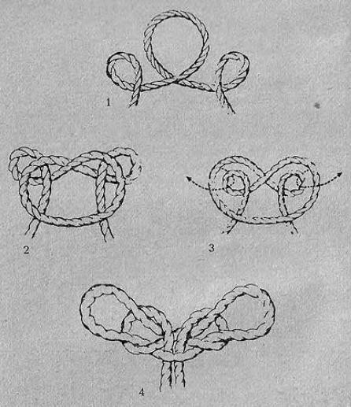
Изучаемые узлы: 1.Боцманский

- Южный крест
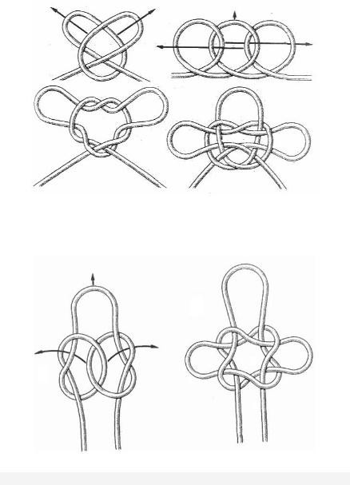
- Крабья петля
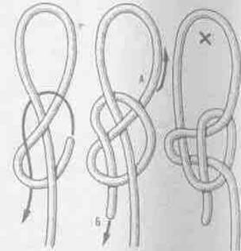
- Кинжальный
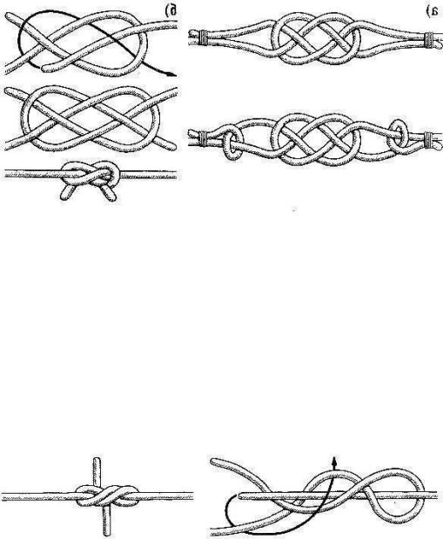

- Калмыцкий
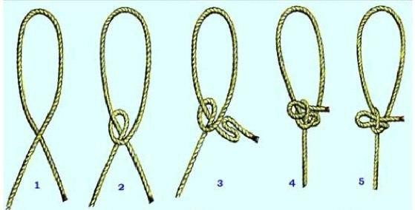
- Команды подразделяются на младшую и старшую группы.
- Младшая группа вяжет 5 узлов, а старшая 10 узлов (не других узлов, а тех же, только с повторением)
- Педагог проводит обучающее занятие по вязанию новых для них морских узлов в течение 15 минут.
- Далее учащимся даѐтся общее время 5 минут, чтобы самостоятельно повторить эти узлы.
- Затем команда распределяется по 2 или 3 человека на 1 узел. Поскольку такие мини-соревнования носят учебный характер, команда-связка (2-3 человека) может формироваться произвольно, с учетом интересов ребят, но в составах команд-связок силы участников должны быть примерно равны. Это помогает объективно выявить уровень подготовленности команды.
- После этого по команде педагога вся команда одновременно должна связать все 5(старшая группа 10) узлов за как можно меньшее время. Останавливается секундомер по последнему связанному узлу, последние громко и четко кричать «СТОП», чтобы педагог слышал и знал, что команда закончила вязать.
- Общее количество времени на мастер-класс 30 минут.
Мастер-класс по выпечки блинов
Цель: возрождение русских национальных традиций, воспитание у детей патриотизма, выпечка блинов.
Задачи:
  - познакомить детей с традициями празднования Масленицы;
  - научить печь блины, сервировать стол к приему гостей;
  - воспитывать аккуратность, гостеприимство;
  - формировать эстетический вкус. Оборудование и приспособления:
  - кухонное оборудование,
  - продукты.
ХОД ЗАНЯТИЯ

Сегодня мы поговорим об одном славянском празднике, который не забыт и в наши дни. И научимся готовить блины.
Что же это за праздник? Праздник Масленица.
Масленица – один из самых любимых в народе праздников. На Руси его празднуют с незапамятных времен. Человек не церковный сразу скажет, что маслена – это праздник проводов зимы, существовавший у древних славян; православный же человек объяснит, что сырная седмица установлена церковью в давние времена, чтобы верующие люди в эти дни поотвыкли от приятных мясных блюд и могли таким образом подготовиться к строгому воздержанию на весь Великий пост.
А какое блюдо является главным угощение на Масленицу? Правильно, блины. А вот почему именно блины стали символом Масленицы мы с вами сейчас узнаем.
Блин – круглый, поджаренный напоминает солнце. А древние славяне, наши далекие предки, особо почитали Ярилу – бога Солнца. С Масленицы начиналась весна, под солнечными лучами пробуждались новая в природе жизнь. Вот и стал блин символом нового набирающего яркость и жар весеннего солнца.
Блины на «Масленицу» ели ежедневно. Тесто для приготовления блинов используется самое разнообразное.
Пекли блины, как правило, из дрожжевого теста. Мука бралась самая разная: гречишная, пшеничная, просяная, ячменная и даже гороховая. Сегодня мы в основном используем пшеничную муку, а между тем истинно русские блины пеклись из гречишной. Готовые блины укладывали стопкой, смазывая каждый сливочным маслом.
С чем можно есть блины?
Игра Кто больше! (дети по очереди называют с чем можно есть блины)
Действительно к блинам можно подавать все, что вы перечислили. А как же едят блины?
Древняя русская пословица гласит: «Блин – не стог, на вилы не наколешь». В старину каждый кругляш считался обрядовым кушаньем, символом солнца, наступления весны и надежды на сытную жизнь. «Солнышко» просто грех было жестоко резать ножом и нанизывать на вилку. Блин полагалось брать руками, макать его в понравившуюся начинку или заворачивать в него кусочки рыбки и смачно откусывать. Главное перед трапезой – запастись салфетками, чтобы потом было чем вытереть жирные руки.
Блинчики мы едим не только дома, но и в гостях. В официальной обстановке стоит напрочь забыть народный этикет и вспомнить о том, как правильно пользоваться ножом и вилкой. Хорошо, если блины подают порционно. Останется придержать вилкой край блина, отрезать от трубочки или конвертика небольшой ломтик и отправить его в рот. Если угощение красуется общей стопочкой на столе в жаропрочной посуде, задача усложняется. Одним зубцом вилки надо суметь зацепить край верхнего солнечного кругляша и, вращая столовый прибор от себя, свернуть

блин в трубочку. В таком виде перенеси угощение на свою тарелку, разверни его и намазать с помощью ножа любую начинку. Затем «солнышко» вновь превратить в трубочку и лишь после этого начинать резать его на ломтики. Если же начинка жидкая (мед, сметана, варенье или ягодный соус) и находится в индивидуальной розетке, блин не надо разворачивать, а сразу измельчить на кусочки и обмакивать в понравившееся угощение.
В настоящее время рецептов приготовления блинов очень много. Тесто для блинов может быть дрожжевое, бездрожжевое, приготовленное опарным способом, или безопарным способом. Для всех видов теста самым необходимым продуктом является мука.
Посмотрите, какие продукты нам понадобятся для приготовления теста (демонстрируются продукты)
- Мука – основной продукт, в приготовлении теста. Пекут обычно из пшеничной и ржаной муки, реже из ячневой, гречневой и кукурузной (маисовой). Качество выпечки изделий – их, вкус, внешний вид – зависит от качества муки. Хорошая мука должна быть сухой, хорошо разбухать, не иметь привкуса и запаха, не должна быть горькой, кисловатой или сладкой, сжатая в горсти, она рассыпается при разжимании ладони. Муку хранят в сухом, хорошо проветриваемом месте. Перед приготовлением теста муку просеивают, чтобы удалить инородные примеси и обогатить кислородом.
- Молоко. При приготовлении теста чаще всего используют свежее молоко, а также простоквашу, кефир, воду, сливки, сметану.
- Яйца должны быть целые, без трещин на скорлупе. Перед употреблением их хорошо промывают. Затем яйца разбивают в чашку по одному, проверяя доброкачественность. Использование яиц повышает питательную ценность и вкус выпекаемых изделий, делает их нежными и рассыпчатыми. Желток придает тесту желтоватый оттенок. Благодаря взбитым белкам тесто становится воздушным.
- Сахарный песок добавляют в тесто при замесе. При изготовлении кондитерских изделий необходимо строго придерживаться указательных в рецептуре норм. Отклонение в ту или иную сторону ухудшает количество изделий, а иногда и совсем их портит.
- Поваренная соль является важным вкусовым веществом, немного соли добавляют даже в сладкое тесто.
- Пищевую соду используют как разрыхлитель. Нельзя класть слишком много соды, так как тогда у теста будет неприятный привкус.
- Сметана, сгущѐнка – начинка
Какие инструменты и приспособления нам нужны? (показываю) (плита, сковорода, миксер, миска, прихватки, лопатка)
Блины, которые мы будем с вами печь так и называются: Блины скорые.
Вводный инструктаж
Какие правила техники безопасности нам необходимы?
- при пользовании электроприборами (плита, миксер).

Включать и выключать сухими руками, не трогать горячую поверхность плиты руками. Не выдергивать вилку из розетки за шнур. Не оставлять приборы включенными без присмотра.
- При пользовании горячими предметами (сковорода) пользоваться прихватками.
Перед работой надеть фартук и косынку и вымыть руки. Практическая работа.
Ознакомление с правильными приѐмами работы.
  - Начинаем знакомиться с правилами приготовления блинов.
Работаем с технологической картой.
Технологическая карта приготовления пресных блинов
Продукты: Молоко – 0,5 литра, мука – 2 стакана, яйца – 3 штуки, сахар – 2 столовые ложки, растительное масло – 2 столовые ложки, соль, сода – на кончике ложечки, Сметана и сгущѐнка – начинка.
Оборудование, инвентарь, и посуда: сито, мерный стакан, венчик (или миксер), миска, сковорода, половник, ложка, лопатка.
  - Продолжаем работать с технологической картой приготовления блинов.
Муку перед приготовлением просеять через сито!
- Разбить в миску яйца, добавить соль и сахар.
- Соединить яйца с сахаром и солью, тщательно взбивая.
- К яйцам добавить половину молока и хорошо размешать, чтобы придать блинам воздушность и пористость.
- Добавить соду и понемногу – муку. Хорошо вымесить. Добавить оставшееся молоко.
- Взбивать до получения однородной массы. Тесто должно быть без комочков.
- В готовое тесто налить растительное масло, чтобы блины легче переворачивались.
- На предварительно разогретую сковороду наливаем жидкое тесто. Пользуемся прихватками!
- Блинчики обжариваем с двух сторон до золотистого цвета.
Игра «Будь внимателен»
Посмотрите, в карте 8 этапов.
Скажите, в этапах, под какими номерами говорится о последовательности приготовления теста? (1-6)
- В пунктах, под какими номерами говорится о правилах выпечки? (7-8)
- А как же выпекают блины?
Сейчас вы узнаете некоторые секреты, без знания которых не получится вкусных блинов.
- Блины пекут на сковородках, лучше чугунных, небольшого размера, сковородки должны быть абсолютно чистыми. Сковороду смазывают растительным маслом, тесто выливают на сковородку половником.

Когда блин зарумянится с одной стороны, а с другой покроется дырочками, его переворачивают лопаткой.
Готовые блины укладывают один на другой, смазывая сливочным маслом. Приготовление блинов
Дети работают, опираясь на технологические карты и консультации педагога. Сервировка стола.
- Я вижу, вы справились с заданием, у вас получились замечательные блины. Сейчас мы сервируем стол и устроим дегустацию ваших изделий.
Дегустация.
Подведение итогов.
- С чем познакомились сегодня?
- Чем отличается праздник Масленицы от других русских праздников?
- Что является символом Масленицы?
- Какие продукты необходимы для приготовления блинов?
- Какой инвентарь понадобится для приготовления блинов?
- Чем смазывают готовые блины?
Сегодня вы познакомились с правилами и порядком приготовления русского блюда – блинов из пресного теста. У вас всѐ получилось, вы активно и аккуратно работали. Молодцы!

«Концерт открытия смены»
Концерт открытия смены в лагере — это событие, которое задаѐт тон всей последующей программе. Оно помогает детям познакомиться друг с другом, сплотиться и настроиться на активное участие во всех мероприятиях. Примерный сценарный план:
- Приветственное слово
  - Директор лагеря или вожатые приветствуют детей и сотрудников лагеря.
  - Кратко рассказывают о программе смены, основных правилах поведения и безопасности, обязательно обозначается тематика смены, называются крупные мероприятия.
- Представление команд
  - Каждая команда (отряд) представляет себя: название, девиз, эмблема.
  - Можно устроить конкурс на лучшую презентацию.
- Творческие номера
  - Песни, танцы, театральные сценки от детей или подготовленные заранее вожатыми.
  - Номера могут быть тематическими, например, посвящѐнными природе, дружбе, приключениям.
  - Тематические выступления
- Игры и конкурсы
  - Активные игры на сцене или в зале, чтобы дети могли поучаствовать и познакомиться друг с другом.
  - Интерактив с залом, особенно с младшими отрядами.

7. Заключительная часть
- Общий номер от вожатых и сотрудников лагеря

ДЕНЬ 4. «Орденоносцы»

Беседа «Награды России», «Дни воинской Славы»
Беседа по теме «Награды России» на основе презентации
Беседа по теме «Дни воинской Славы» на основе презентации.
Чемпионат по настольному теннису
Чемпионат по настольному теннису является традиционным спортивным мероприятием в детских лагерях. При организации чемпионата необходимо учитывать количественный и возрастной состав отдыхающих. Этапы организации
- Подготовка
  - Выбор площадки: Убедитесь, что у вас есть достаточно просторное помещение или открытая площадка с хорошим освещением и вентиляцией. Если мероприятие проходит на улице, позаботьтесь о защите от солнца и дождя.
  - Инвентарь: Подготовьте столы для настольного тенниса, сетки, ракетки и мячи. Лучше иметь запасной инвентарь на случай поломок.
  - Правила: Разработайте четкие правила участия и проведения матчей. Это может включать возрастные категории, время игр, систему подсчета очков и прочее.
- Регистрация участников
  - Сбор заявок: Организуйте процесс регистрации участников. Это можно сделать через вожатых, объявления или онлайн-формы.
  - Категории: Разделите участников на группы по возрасту и уровню подготовки. Например, младшая группа (до 12 лет), средняя (13–15 лет) и старшая (16+).
- Формирование пар и команд
  - Индивидуальные и командные соревнования: Можно провести как личные, так и командные турниры. Командные соревнования особенно популярны, так как развивают чувство коллективизма.
  - Жеребьевка: Проведите жеребьевку для определения порядка встреч и распределения участников по группам.
- Проведение турнира
  - Групповой этап: Начните с группового этапа, где каждый участник играет определенное количество матчей. Победители выходят в следующий раунд.
  - Плей-офф: После группового этапа проведите стадию плей-офф, где участники играют на выбывание до финала.

  - Финал: Организуйте финальный матч, который определит победителя турнира.
- Награждение
  - Медали и дипломы: Подготовьте награды для победителей и призеров. Это могут быть медали, грамоты или небольшие сувениры.

Интеллектуальная игра «Забвению не подлежит»
Игра строится на фабуле военного сражения, поэтому названия отдельных этапов и его правила обыгрываются с привлечением военной лексики. В обращении ведущих к участникам тоже будет уместно обращение
«бойцы», а команда может именоваться отделением или взводом. В игре участвуют 4–5 команд, ход игры состоит из 4 туров, тематика вопросов – история Великой Отечественной.
Листы или карточки с написанными на них вопросами достаются из символического атрибута – каски, котелка, пилотки.
- «Разведка боем»: ведущий зачитывает вопрос, команды 1 минуту вырабатывают версию ответа. Очередность первого ответа определяется жребием, далее по часовой стрелке. Если команда ответила неправильно, право ответа получает следующая за ней команда. За правильный ответ – 2 балла.
- «В бой идут одни старики»: от каждой команды участвуют по одному самому эрудированному подростку. Время на обдумывание – 30 секунд. Вопросы игроки вытаскивают сами. Они имеют право на два вопроса. За каждый правильный ответ – 2 балла.
- «Вызываем огонь на себя»: одна команда в центре, остальные по очереди задают ей свой вопрос. Время на обдумывание – 1 минута. После атаки всех команд место в центре занимает следующая по очереди команда. За каждый правильный ответ – 2 балла.
- «Перекрестный бой»: зачитывается один вопрос для всех команд. Команда, первой поднявшая флажок, отвечает первой. Если ответ правильный, зачитывается следующий вопрос; если нет – право ответа получает команда, поднявшая свой флажок второй. За каждый правильный ответ – 2 балла.

Психологический тренинг

«Семейные ценности»
Цели:формирование у участников представления о семейных ценностях в современных семьях.
Обучающие: актуализация ценности семьи, особенности семей, обобщение понятия семьи.
Воспитательные: формирование ценностей семьи, умения слушать и давать обратную связь.

Развивающие: развитие личностных качеств, способствующих формированию ценности семьи.
Форма организации: тренинговое занятие.
Ожидаемые результаты:
- формирование благоприятного эмоционально-психологического климата и нравственной атмосферы в группе;
- развитие рефлексивных особенностей;
- снятие напряжения;
- развитие эмпатии;
- закрепление семейных ценностей.
Оборудование:компьютер, презентация, листы бумаги формата А4, карандаши цветные, фломастеры, заготовки «Дерева семейных ценностей».
Ход мероприятия:
- Организационный этап
Здравствуйте! Очень приятно Вас видеть. У каждого человека есть безусловные ценности, то есть то, что при любых обстоятельствах он будет хранить, защищать, отстаивать.
В разные времена у разных народов эти ценности могут быть разными, но есть одна ценность, которая значима для любого народа в любое время. Это семья. Ученые считают, что человек стал настоящим человеком, когда сформировалась семья. Именно в семье человек получает любовь и заботу, первые уроки доброты и ответственности, именно семья становится для человека, потерявшего себя, опорой и надеждой на возрождение.
Сегодня наша встреча посвящена СЕМЬЕ. Вместе с вами мы раскроем секреты счастливой семьи.
- Основной этап
- Представление участников
Цель: знакомство, раскрепощение участников.
Для начала мы с вами познакомимся. Каждый участник называет свое имя и называет ассоциацию к слову СЕМЬЯ.
Упражнение «Ассоциация»
У каждого свое представление о семье. Какие ассоциации с этим словом возникают у вас?
  - Если семья — это здание, то какое…
  - Если семья — это цвет, то какой…
  - Если семья — это музыка, то какая …
  - Если семья — это геометрическая фигура, то какая…
  - Если семья — это настроение, то какое…
- Составление кластера «Идеальная семья» (работа в группах) 1гр. «Идеальный папа»
2гр. «Идеальная мама» 3гр « Идеальный сын» 4гр. «Иидеальная дочь»

Очень часто мы предъявляем к друг другу повышенные требования. Ваша задача составить список, который характеризует идеальную МАМУ для юношей, для девушек список, характеризующий идеального ПАПУ.
для родителей: идеальный СЫН, идеальная ДОЧЬ.
После этого списки зачитываются. Участникам предлагается обсудить являются ли они таковыми, что из списка им бы хотелось взять в первую очередь, чтобы приблизиться к образу «Идеального отца, сына, либо идеальной мамы, дочери».
Вывод: ИДЕАЛА в мире нет, и недостатки есть у всех, но от этого родители не перестают любить своих детей, а дети родителей.
- Упражнение «Дерево семейных ценностей» (работа в группах)
Цель: определение и ранжирование семейных ценностей.
Каждый получает заготовку «Дерева семейных ценностей» и примерный перечень возможных ценностей (чтобы участникам было легче сориентироваться).
Задача участников – ранжировать ценности:
– в корневую систему помещают самые важные, от которых не откажутся ни при каких условиях.
- в ствол – важные, но от которых в некоторых случаях можно отказаться.
- в крону – желаемые, но не обязательные ценности.
Участникам объясняется, что они могут воспользоваться подсказкой из перечня, могут что – то добавить свое.
Перечень возможных семейных ценностей:
Уважение, забота о каждом члене семьи, семейное проведение праздников, финансовая обеспеченность, здоровье, любовь, взаимопонимание, общие цели, семейные традиции, общее хобби, образование, связь поколений, совместное проведение выходных, праздничных дней, комфортабельное жилье, дети, занятия спортом, высокооплачиваемая работа, наличие общих друзей, совместные путешествия, знания, преданность, достоинство, творчество, честь, красота, счастье, развлечения, физическая сила, совместный труд, принципы, магистратура, верность, карьерный рост, доверие.
Представление результатов работы. Сравнение разных деревьев, выявление сходств.
- Викторина«И в шутку и в серьѐз».
Много серьѐзных слов было сказано о семье. И в заключении я предлагаю вашему вниманию викторину:
- Какое выражение стало символом большой семьи: а) Трое в лодке;
б) Четверо за компьютером; в) Пятеро в ванной;
г) Семеро по лавкам.
- Есть буквенная семья, в которой, согласно многочисленным стихам,
«33 родных сестрицы». Что это за семья? (алфавит)

- Цветок – символ семьи (ромашка).
- Какое растение олицетворяет собой одновременно и родного, и приѐмного родственника? (мать-и-мачеха)
- О какой русской игрушке эта цитата: «Она олицетворяет идею крепкой семьи, достатка, продолжения рода, несѐт в себе идею единства»?
(о матрѐшке)
- Как звучит русская «фруктовая» пословица о том, кто унаследовал плохое, неблаговидное поведение от отца или матери? («Яблоко от яблони недалеко падает»).
- Какую погоду не в силах предсказать синоптики? (в доме)
- На Руси, когда вся семья собиралась за новогодним столом, дети связывали ножки стола лыковой верѐвкой. Что символизировал этот новогодний обычай? (это означало, что семья в наступающем году будет крепкой и не должна разлучаться).
- Подведение итогов Рефлексия
  - Чем полезна именно для вас данная встреча?
  - Что является самым важным из того, что вы сегодня узнали?
  - А какой жеосновной секрет семейной жизни?
Ответ: Все так же очень просто: ДАРИТЬ ДРУГ ДРУГУ РАДОСТЬ!
Ритуал прощания.Мы завершаем наше тренинговое занятие. Спасибо, мне было приятно с Вами заниматься.

ДЕНЬ 5.«Горячее сердце»

Мастер-класс «Журавлики»
Оборудование: белая бумага формат А4, цветные карандаши, фломастеры, ножницы, клей.
Бумажный журавлик – символ добра и мира, символ протеста против войны. С ним связана очень трогательная история.
Жила в Японии, в г. Хиросима, совсем маленькая девочка Садако Сасаки. В 1945 году на город была сброшена самая первая в мире атомная бомба. Девочка находилась всего в паре километров от места аварии, но не получила никаких видимых повреждений.
Она подрастала, ходила в школу, играла и училась, как и все ребята. Но через девять лет после происшедшего лучевая болезнь дала о себе знать. Врачи ей поставили диагноз – лейкемия. Когда Садако попала в больницу, к ней пришла подруга и принесла с собой бумагу. Из нее она сделала журавлика и рассказала девочке легенду, согласно которой журавлик символизирует долголетие и счастье. Девочка поверила в легенду, как поверил бы каждый, кто хочет жить. Она усердно складывала журавликов, надеясь на свое чудесное исцеление. Но силы с каждым днем покидали ее. Она умерла 25 октября 1955 года, так и не сделав тысячу журавликов.

Эта маленькая девочка со всей своей силой воли стала символом протеста против войны. Она желала мира во всем мире. На памятнике Садако Сасаки с бумажным журавликом в руке написано: «Это наш крик, это наша молитва, мир во всем мире». До сих пор в Хиросиму в Музей Мира дети и взрослые присылают бумажных журавликов как символ добра и мира.
Мы предлагаем вам изготовить журавликов из бумаги и подарить их своим родным и близким с пожеланиями мира, долголетия и добра.
Шаг 1. Приготовьте лист бумаги А4, ножницы, карандаш, клей.
Шаг 2. Сложите лист таким образом, чтобы у вас получился квадрат.
Лишнее отрежьте.
Шаг 3. На сгибе квадрата нарисуйте голову журавлика с шеей.
Шаг 4. По всем краям сделайте небольшие надрезы. Хвостик будущего журавлика оставьте нетронутым.
Шаг 5. Прорежьте голову журавлика.
Шаг 6. Согните крылья и прикрепите их к хвосту, закрепив капелькой клея.
Вот такой милый журавлик получится.
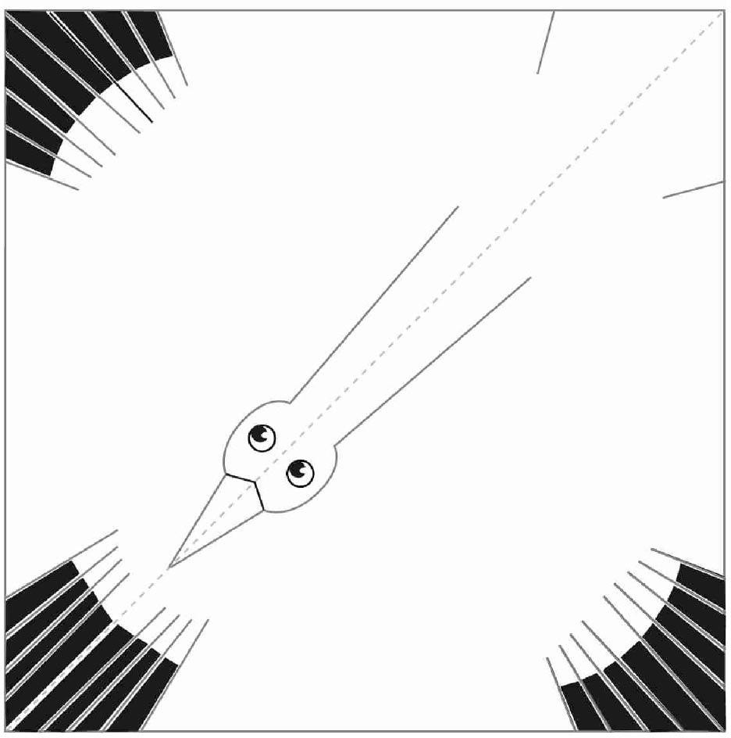
Чемпионат по бадминтону
Бадминтон — это увлекательная игра, которая требует ловкости, скорости реакции и стратегии. Рекомендации по организации чемпионата:

- Подготовка
  - Выбор площадки
Убедитесь, что у вас есть подходящее пространство для игры. Идеально подойдет спортивная площадка с разметкой для бадминтона (если такой возможности нет, можно использовать временные линии). Важно, чтобы площадка была ровной и безопасной для участников.
  - Инвентарь
Для проведения турнира понадобятся:
Воланы (несколько штук, так как они быстро изнашиваются); Ракетки (можно предложить участникам принести свои, либо обеспечить достаточное количество для всех);
Сетка (высота должна соответствовать правилам бадминтона).
- Правила
Разработайте четкий свод правил, включая продолжительность матчей, систему подсчета очков и возможные исключения. Также стоит учесть возрастные различия между участниками, чтобы уравнять шансы.
- Регистрация участников Сбор заявок
Организуйте процесс регистрации участников. Это можно сделать через вожатых, объявления или даже специальные формы. Определите возрастные категории, если планируете делить участников по возрасту.
Категории
Разбейте участников на группы по возрасту и уровню подготовки. Например:
  - Младшая группа (до 10 лет),
  - Средняя группа (11–14 лет),
  - Старшая группа (от 15 лет и старше).
Также можно предусмотреть отдельные турниры для мальчиков и девочек, либо смешанные команды.
- Формирование пар и команд Индивидуальные и командные соревнования
Можно проводить как индивидуальные матчи, так и командные встречи. Командные соревнования помогают развивать сплоченность и взаимодействие внутри коллектива.
Жеребьевка
Проведите жеребьевку для определения порядка встреч и распределения участников по группам. Это добавит элемент неожиданности и сделает турнир более захватывающим.
- Проведение турнира
  - Групповой этап. Начните с группового этапа, где каждый участник или команда сыграет несколько матчей. По итогам группового этапа победители переходят в следующую стадию.
  - Плей-офф.После группового этапа проведите стадию плей-офф, где участники будут играть на выбывание до финала.

  - Финал. Организуйте финальную встречу, которая определит абсолютного чемпиона. Сделайте этот момент особенным, добавив элементы шоу-программы.
- Награждение
Медали и дипломы. Подготовьте награды для победителей и призеров. Это могут быть медали, грамоты или небольшие сувениры. Не забудьте про утешительные призы для тех, кто не занял призовых мест.

Мастер класс по танцевальным стилям. Танцевальный флешмоб
Для развития танцевальных навыков у детей разного возраста организуется танцевальный мастер-класс, в котором детям расскажут и покажут виды танцев и научать несложным движениям. В процессе мероприятия ребята смогут попробовать различные танцы и познакомятся с традиционными танцами народов мира.
Этапы подготовки к мероприятию:
- Площадка: - открытая, - закрытая
- Танцы:
  - повторение одинаковых движений («Соку Баче Вира», «Буги – Вуги»,
«Макарена», «Танец маленьких утят» и др.)
  - повторение движений из видеоролика («JustDance» и др.)
  - парные танцы («Полька», «Кадриль», «Вальс Дружбы» и др.)
  - танцы из фильмов или мультфильмов, а также популярных клипов («Фиксики», «Три кота» и др.)
  - общие танцы (хоровод, «Сиртаки» и др.)
- Заключительный танец – общелагерный танец либо другой массовый флешмоб.

ДЕНЬ 6. «Я верю в мою Россию, где дети такие есть!»
Беседа «Дети-герои нашего времени и их подвиги. Саша Ершова – девочка из «Трансвааля»
Информационная справка:
Ершова Александра Евгеньевна - героическая тверская девочка, ученица 35-й школы, совершила подвиг во время ужасной катастрофы в аквапарке "Трансвааль" 14 февраля 2004 года.
14 февраля 2004 года Саша вместе с родителями поехали в московский аквапарк «Трансвааль», где произошло обрушение стеклянной крыши из-за скопившегося снега. Когда обрушились своды аквапарка, Саша, зажатая между бетонными блоками, долгое время держала над водой совершенно незнакомую ей трехлетнюю девочку Машу.
- Вдруг над головой что-то хрустнуло и рядом со мной упала огромная балка, - рассказывает Саша. - Я нырнула и увидела, что рядом со мной под

воду уходит маленькая девочка. Я поняла, что она не умеет плавать, и схватила ее под грудь. Вместе с ней я вынырнула, стала ее утешать.
Девчонки не успели выскочить из бассейна. Прямо над их головами как карточный домик сложились тяжеленные плиты. Голова Саши торчала из воды, а к ее груди прижалась испуганная крошка в ярком купальничке.
В той экстремальной ситуации второкласснице Саше показалось, что она продержала на руках маленькую Машу всего тридцать минут. На самом же деле ждать спасателей ей пришлось полтора часа. Все это время она держала девочку на руках, не чувствуя, что у самой сломана левая рука.
- Сашу Ершову привезли с сильным сотрясением мозга, - рассказывает дежуривший ночью хирург, - у нее была сломана рука! Представляете, она на сломанной руке держала трехлетнюю девочку целый час!
У Саши была возможность нырнуть под бетонные плиты и выплыть, но она не бросила малышку, пока их не спасли. Когда потом у Саши спросила, почему она держала девочку, тем более со сломанной рукой, та пожала плечами и ответила: "Не могла же я ее бросить".
За свой героический поступок Саша была награждена медалью "За спасение погибавших".
Поэт Георгий Крылов посвятил Саше стихи: ДЕВОЧКА ИЗ «ТРАНСВААЛЯ»
Саше Ершовой
Сферу конструкции руша, Балки и стекла летят.
Боже, спаси же их души, Останови этот ад!

Господи! Дай людям силы, И укажи им пути,
Чтоб из бетонной могилы Выход к спасенью найти!

Сердце трепещет, одышка. Все пред глазами плывет.
Слабое тельце малышки Девочка в руки берет.

Стиснула зубы девчонка. Холод, воды глубина...
Но над собою ребенка Держит упорно она!

Плиты сдвигаются глухо,

Камешком мелким шурша... Держится силою духа
Стойкая эта душа!
В хаосе голос так тонок, Почти что не слышно его:
- Со мною ребенок, ребенок, Спасите сначала его!
Среди катаклизмов стихии, Врагов, которых не счесть, Я верю в мою Россию,
Где дети такие есть

Медали "За проявленное мужество" ежегодно получают в Москве молодые герои. Всего же награды удостоены 230 детей и подростков. У каждого из них своя история, но всех их объединяет одно: юный возраст не помешал им, рискуя своей жизнью, спасти чужую. Будь это близкий человек или малознакомый сосед.
Для многих эти подвиги стали не просто частью жизни, но и дали возможность определиться, кем они хотят стать. Большинство детей уверены: их призвание – помогать людям.
Артемий Филимонов. Один из тех, кто поборол свой страх – Артемий Филимонов. В свои 14 лет он оказался в одном здании с террористами.
22 марта вооруженные боевики захватили "Крокус Сити Холл". Школьник подрабатывал в гардеробе и, как только раздались звуки автоматной очереди понял, что нужно спасаться. Вспомнил все, чему учили на инструктаже, и смог вывести сотни людей на улицу живыми.
О своем поступке парень не привык говорить, но даже спустя семь месяцев после трагедии помнит каждую минуту того вечера.
"Я не думал, я просто постарался кому-то помочь. Кого-то скоординировать, кого-то поддержать. Я смог контролировать как-то свой страх и стал бояться больше за других людей, которые были в панике", – вспомнил Артемий Филимонов.
Дима Величко. Поступок, который заслуживает отдельного внимания, совершил Дима Величко – ему всего 12 лет. Семья живет в Белгородской области. После начала обстрела со стороны Украины они прятались в доме, но снаряд снес стену, а отец оказался под завалами. Дима, несмотря на свой возраст, перелом запястья и ключицы, смог самостоятельно разобрать обломки и вытащить родного человека. Сегодня выживший отец – свидетель того, как подвиг его сына получил признание всей страны.
"Это было не очень сложно, потому что я еще был в небольшом шоке, я не чувствовал эту боль. Ну, это был мой отец, и я сразу понял, что надо ему помочь", – поделился Дмитрий Величко.
Настя Денисенко. Летом вместе с одноклассницей Настя гуляла по обрывистому берегу реки Хинган. В какой-то момент подруга упала в воду, выбраться сама не смогла. 8-летняя Настя вытащила ее из реки, оторвала кусок платья, чтобы перевязать девочке ногу и остановить кровь. А после на себе донесла подругу до поселка – это несколько километров.
"Я ее не бросила, потому что она моя подруга. Мы с ней очень долго дружим", – сказала Анастасия Денисенко.
Анна Белякова. Девочка не пошла в школу из-за плохого самочувствия. Мама же повела старшего сына на уроки. Аня, трое ее младших сестер и младший брат (вообще, в многодетной семье 11 детей) на несколько часов остались дома одни, без присмотра взрослых. И тут в коридоре из-за замыкания проводки начался пожар. Но дети дремали и не

сразу заметили беду. Первой забила тревогу 6-летняя Ангелина - она разбудила Аню.
- Я увидела, что через прихожую выйти не смогу. Я кинулась на кухню и попыталась открыть окно, но деревянная рама не поддавалась. Тогда я ногой выбила стекло, - рассказал Аня.
Девочка рассекла себе ногу, но зато открыла выход для сестер и брата.
Крики о помощи услышал сосед.
- Я сказала ему, чтобы он через окно принимал у меня детей. Потому что не все еще умели ходить, - добавила школьница.
Аня по очереди донесла до окна всех малышей, передав в руки соседа. Огонь уже успел разойтись настолько, что девочке обожгло плечо – она потом лечилась в ожоговом отделении.
- Меня мама научила, что надо делать. Она сама когда-то оказалась в горящем доме и смогла вынести моих старших братьев и сестер, - призналась Аня.
Егор Трачковский. Егору из Донецка 15 лет. Он возит в «серую зону» (так называется прифронтовая полоса) продукты и разные бытовые вещи для местных жителей. На самом деле, парень занимается не только этим. Он отучился на медбрата и прошел курсы повышения квалификации по оказанию первой помощи. В Общероссийском народном фронте его ценят, как спасателя, который помогает раненым выжить до приезда Скорой.
11 мая ВСУ «Градами» обстреляли рынок Донецка. Я и мои друзья- волонтеры случайно оказались рядом. Мы смогли быстро добраться до места и перетащить раненых в укрытие. А перед самым моим отбытием в Москву снаряды попали в 9-этажку в Калининском районе Донецка – меня срочно отправили туда вместе с группой быстрого реагирования. Я помогал разгребать завалы и перевязывать пострадавших. В доме жила девочка- инвалид. Сама она уцелела, а кресло-каталку разнесло. Я быстро привез новое кресло с нашего склада. Родители девочки очень благодарили, - вспомнил парень.
Юлия Король. Спасла тонущих детей во время трагедии на Сямозере в 2016 году. Возраст на момент инцидента. 12 лет. Юлия Король летом 2016 года отдыхала в детском лагере на Сямозере в Карелии. 18 июня она вместе c другими отправилась на прогулку по озеру. С группой из 51 человека были четверо взрослых — инструкторы и вожатые. Резко начался шторм, два каноэ с детьми вынесло на открытую воду, они опрокинулись. Погибли 14 детей.
Именно благодаря Юле людям стало известно о трагедии. Когда каноэ перевернулись, сначала она вытаскивала сверстников из ледяной воды — и живых, и мертвых. Пятеро детей, которые плыли рядом с ней, благодаря Юле смогли добраться до острова. Она помогла выплыть инструктору, который пытался спасти других детей и чуть не утонул, потом сама потеряла сознание. Когда очнулась, девочка пошла в ближайший населенный пункт — пешком через лес ночью с вывихнутой ногой. Только после еѐ сообщения на место трагедии выехали службы, большую часть детей удалось спасти.

Юля — круглая сирота, вместе с братом еѐ воспитывала бабушка. После трагедии она проходила лечение и реабилитацию: долго не могла простить себе, что не вытащила из воды всех детей.
Саша Ергин. Вытащил из Иртыша двух маленьких девочек. Возраст на момент инцидента - 16 лет. Саша Ергин оказался единственным, кто не побоялся прыгнуть с четырѐхметрового бетонного парапета в ледяную воду, чтобы помочь выплыть двум маленьким девочкам.
Сѐстры с родителями гуляли по набережной, и дети оказались в воде. За ними прыгнул отец. Ему удалось схватить одну дочь за руку, но вторую уже уносило течением, она начала тонуть. На набережной было много людей, но помочь никто не решался.
Саша ехал в машине, когда мать девочек выбежала на дорогу и остановила водителя, прося о помощи. Саша, не раздумывая, согласился. В воде он сумел поймать вторую девочку и стал цепляться за стены, чтобы удержаться на плаву. С берега ему кинули автомобильный трос. Так по очереди на берег подняли детей и взрослых.
Инцидент произошѐл 31 мая, когда девятиклассник сдавал выпускные экзамены. После этого случая он задумался, чтобы сменить профессию автослесаря, которую собирался осваивать, на спасателя.
Женя Табаков. Самый юный герой России. Настоящий Мужчина, которому было всего 7 лет. Единственный семилетний обладатель Ордена Мужества. К сожалению, посмертно.
Трагедия разыгралась вечером 28 ноября 2008г. Женя и его двенадцатилетняя старшая сестра Яна были дома одни. В дверь позвонил неизвестный мужчина, который представился почтальоном, принѐсшим якобы заказное письмо. Яна не заподозрила ничего неладного и разрешила ему зайти. Войдя в квартиру и закрыв за собой дверь, «почтальон» вместо письма достал нож и, схватив Яну, стал требовать, чтобы дети отдали ему все деньги и ценности. Получив от детей ответ, что они не знают, где деньги, преступник потребовал от Жени искать их, а сам потащил Яну в ванную комнату, где стал срывать с неѐ одежду. Видя, как он срывает с сестренки одежду, Женя схватил кухонный нож и в отчаянии воткнул его в поясницу преступника. Взвыв от боли, тот ослабил хватку, и девочка сумела выбежать из квартиры за помощью. В ярости несостоявшийся насильник, вырвав нож из себя, стал вонзать его в ребенка (на теле Жени насчитали восемь колотых ран, несовместимых с жизнью), после чего бежал. Однако нанесенная Женей рана, оставляющая за собой кровавый след, не позволила ему уйти от погони. Указом Президента РФ от 20 января 2009г. за мужество и самоотверженность, проявленные при исполнении гражданского долга Табаков Евгений Евгеньевич был посмертно награждѐн орденом Мужества. Орден получала мама Жени Галина Петровна. 1 сентября 2013 года во дворе школы открыли памятник Жене Табакову - мальчик, отгоняющий коршуна от
голубки.

Данил Садыков. 12-тилетний подросток, житель города Набережные Челны, погиб, спасая 9-тилетнего школьника. Трагедия произошла 5 мая 2012 года на бульваре Энтузиастов. Примерно в два часа дня 9-тилетний Андрей Чурбанов решил достать пластиковую бутылку, упавшую в фонтан. Неожиданно его ударило током, мальчик потерял сознание и упал в воду. Все кричали «помогите», но в воду прыгнул только Данил, который в этот момент проезжал мимо на велосипеде. Данил Садыков вытащил пострадавшего на бортик, но сам получил сильнейший удар током. Он умер до приезда скорой помощи. Благодаря самоотверженному поступку одного ребѐнка, другой ребѐнок остался жив. Данил Садыков награждѐн Орденом Мужества. Посмертно. За проявленное мужество и самоотверженность при спасении человека в экстремальных условиях. Вместо сына ее получил отец мальчика – Айдар Садыков.
Это только малая часть историй про отважных детей и их не детские поступки. Не всех награждают медалями, но от этого их поступок не становится менее значимым. Самая главная награда — благодарность тех, чью жизнь они спасли.
Чемпионат по волейболу/пионерболу
Чемпионат по волейболу или пионерболу в лагере — это отличное мероприятие, которое помогает развивать физическую активность, командный дух и дружеские отношения среди участников. Этапы организации чемпионата:
- Определение формата соревнований:
  - Выберите формат турнира: круговая система (каждая команда играет с каждой), плей-офф (на выбывание) или смешанный вариант.
  - Определите количество команд и игроков в каждой команде.
- Подготовка площадки:
  - Убедитесь, что площадка соответствует правилам волейбола (размеры, разметка).
  - Проверьте наличие сетки, мячей и другого необходимого оборудования.
- Составление расписания игр:
  - Распределите время для проведения матчей таким образом, чтобы участники могли отдохнуть между играми.
  - Учтите погодные условия и возможность переноса игр в случае дождя.
- Правила и судейство:
  - Обеспечьте наличие судей или назначьте ответственных лиц из числа участников.
  - Разъясните правила участникам перед началом турнира.
- Награждение победителей:
  - Подготовьте призы и медали для победителей и призеров.

Выставка рисунков «Наше счастливое детство»
Организация выставки детских рисунков с названием «Наше счастливое детство» направлена на создание теплой, позитивной атмосферы, где дети смогут выразить свое видение счастья через творчество.
Цель выставки:
- Развитие творческих способностей детей.
- Формирование чувства гордости за своѐ творчество.
- Создание условий для самовыражения и развития воображения.
- Укрепление эмоциональной связи между детьми, родителями и педагогами.
Тематика работ:
- Счастливые моменты детства: Рисунки, изображающие игры, праздники, семейные прогулки, походы и другие радостные события.
- Мечты и фантазии: Работы, отражающие мечты детей о будущем, фантастические сюжеты, сказочные персонажи.
- Природа и окружающий мир: Картины природы, животных, любимых мест отдыха.
- Семья и друзья: Портреты близких людей, сценки дружбы и взаимопомощи.
- Творческие эксперименты: Абстрактные работы, коллажи, смешанные техники.
Этапы подготовки выставки:
- Подготовка материалов:
  - Обеспечение детей необходимыми материалами: красками, карандашами, бумагой, фломастерами, кисточками.
  - Организация мастер-классов по рисованию, если это необходимо
- Проведение конкурса:
  - Определение сроков подачи работ.
  - Разработка критериев оценки (например, оригинальность идеи, техника исполнения, эмоциональное воздействие).
  - Подведение итогов и награждение победителей.
- Оформление экспозиции:
  - Оформление стендов, рамок для картин.
  - Добавление подписей к работам с именем автора, возрастом и темой рисунка.
Дополнительные активности:
- Мастер-классы: Проведение мастер-классов по рисованию для всех желающих.
- Конкурс зрительских симпатий: Голосование среди посетителей за лучшую работу.
- Фотозона: Организация фотозоны с тематическими декорациями для памятных снимков.

- Квест-игра: Для младших школьников можно организовать квест, связанный с поиском подсказок среди выставленных работ.

Создание Стенгазеты на тему: «Мои вклад в будущее страны/ моей малой Родины/ моей семьи».
Обучающимся предлагается пофантазировать на тему будущего и предположить, чем он будет полезен своему региону и стране в целом. Данная стенгазета сохраняется до конца смены. И будет использоваться для подведения личных итогов смены каждого участника лагеря.

ДЕНЬ 7. Спортивная игра «Богатырь»

Спортивная игра – один из наиболее популярных способов привлечения детей и подростков к здоровому образу жизни и спорту в целом. В соответствии с тематикой смены, направленность игры – патриотическая. В игре принимает участие команда от отряда в количестве 5-7 человек. Форма одежды: спортивная, приветствуется единообразие в команде.
Программа игры:
- Встреча участников, приветствие команд, получение маршрутных листов.
- Прохождение этапов игры командами от отрядов.
- Награждение победителей и участников игры. Возможные этапы игры:
  - Снайпер (Дартс)
  - Прыжки в длину
  - Эстафета
  - Конкурс капитанов (надеть военную форму)
  - Наряд на кухню (каждый участник команды чистит картошку)
  - Сбор необходимых вещей при ЧС
  - Подтягивание/отжимание
Каждая команда проходит все этапы в соответствии с маршрутным листом. Побеждает та команда, которая прошла все этапы быстрее остальных и с наименьшим количеством штрафов.
Подведение итогов игры: Каждая команда награждается грамотой в соответствующей номинации и памятными призами с символикой лагеря.

Отрядный огонек
Отрядные огоньки — это традиционное мероприятие в детских лагерях, которое проводится вечером вокруг костра. Они помогают детям расслабиться после насыщенного дня, обсудить произошедшее, поделиться впечатлениями и сблизиться друг с другом. Промежуточные итоги смены могут быть подведены внутри отряда на огоньках после активного или эмоционального мероприятия.

Ребята смогут поделиться своими мыслями, выразить эмоции, выдвинуть предложения по улучшению климата в команде.
Отрядный огонек проводится в безопасном месте, возможен на открытой площадке.
В каждом лагере существуют свои традиции по организации отрядных огоньков.
Что можно сделать на огоньке?
- Игры и загадки:
  - интерактивные игры, такие как "Крокодил" или "Мафия".
  - загадки, связанные с природой, путешествиями или приключениями.
- Обсуждение темы дня/модуля/смены
  - Дайте возможность каждому ребенку поделиться своими впечатлениями о прошедшем дне.
  - Обсудите, что понравилось больше всего, какие были трудности и как их удалось преодолеть.
- Истории
  - Дети могут рассказывать истории из своей жизни, смешные случаи или легенды.
  - Вожатый может предложить тему для обсуждения, например, "Самый смелый поступок" или "Что я ценю в друзьях".
Отрядные огоньки создают особую атмосферу единства и доверия внутри отряда, помогая детям лучше узнать друг друга и стать настоящей командой.

МОДУЛЬ «ОТ ГЕРОЕВ БЫЛЫХ ВРЕМЕН…»
ПЛАН-РАСПОРЯДОК
Тематический план

День | Тема дня | Мероприятия
День | Тема дня | Обязательная часть | Оборудование
1 | «От героев былых  времен…» | УТРО: Утренняя линейка, постановка задач на день  ДЕНЬ: Мастер класс по созданию объемной звезды | Мультимедийный проектор  Бумага, маркеры, фломастеры, краски
2 | «О Родине, о доблести, о славе». | УТРО: Утренняя линейка, постановка задач на день  ДЕНЬ: Музыкальная гостиная  «Поем вместе песни военных лет», чемпионат по футболу, подготовка к постановке на сцене фрагментов фильма «Офицеры» Тренинг-ролевая игра «Моя семья» | Мультимедийный проектор, аудио аппаратура
3 | «Солдатский подвиг» | УТРО: Утренняя линейка, постановка задач на день  ДЕНЬ: Беседа «Подвиг экипажа Степана Горобца», чемпионат по традиционным русским играм (лапта,городки) | Мультимедийный проектор  Бумага, маркеры, фломастеры, краски
4 | «Песня в военной шинели». | УТРО: Утренняя линейка, постановка задач на день  ДЕНЬ: Беседа «Кто с песней по жизни шагает, тот никогда не пропадет»  Игра по станциям «Семейные ценности» | Мультимедийный проектор, аудио аппаратура

5 | «Ты шагай, не отставай,  Громко песню запевай!» | УТРО: Утренняя линейка, постановка задач на день  ДЕНЬ: Смотр строя и песни. Программа «Марья-искусница» | Открытая площадка с твердым покрытием.
6 | «По местам былой славы…» | УТРО: Утренняя линейка, постановка задач на день  ДЕНЬ: Выездная экскурсия в музей/ виртуальная экскурсия в военный музей, мемориал памяти на базе библиотеки. | Мультимедийный проектор
7 | «Военная история России» | УТРО: Утренняя линейка, постановка задач на день  ДЕНЬ: Тематическая беседа  «История защитников Отечества: от витязей до наших дней», Викторина «Знатоки Тверского края» | Мультимедийный проектор

Модуль «От героев былых времен…»
День 1. «От героев былых времен…»

Мастер класс по созданию объемной звезды
- Берем квадрат (10см * 10см) получается Звезда 8см*8см
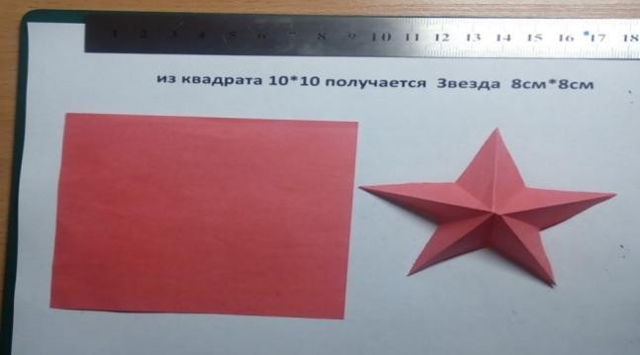

- Складываем пополам
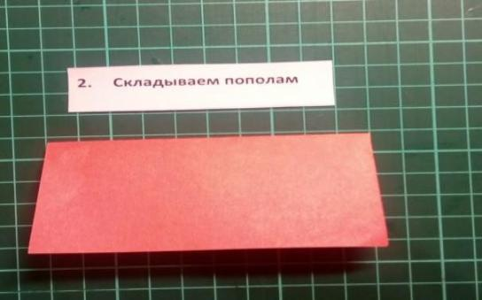
- Затем еще пополам
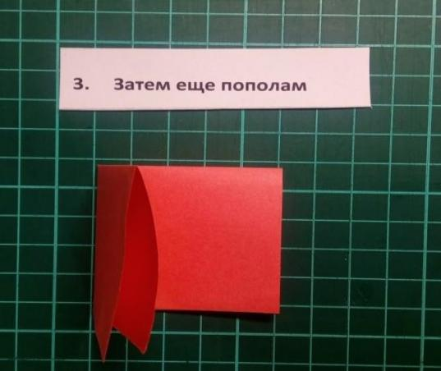

- Левую половинку складываем по диагонали определяя середину
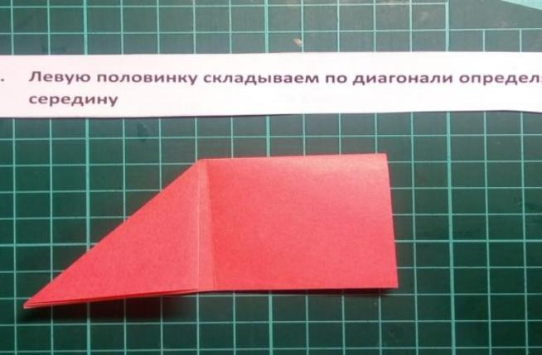

- Отмечаем середину точкой
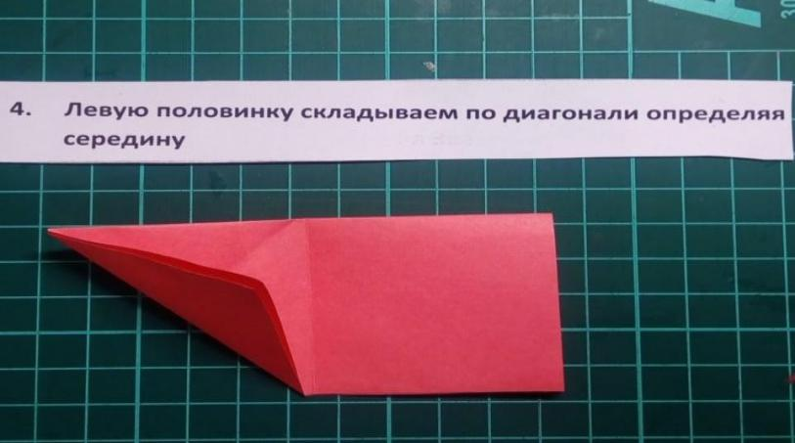
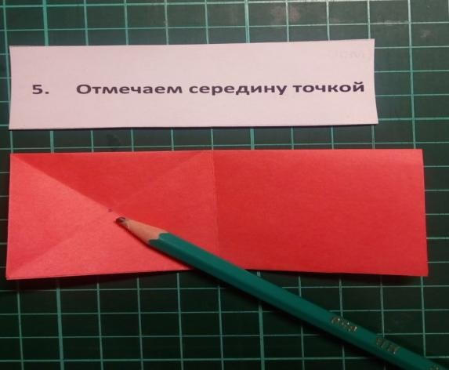
- Правый верхний угол соединяем с точкой-серединой
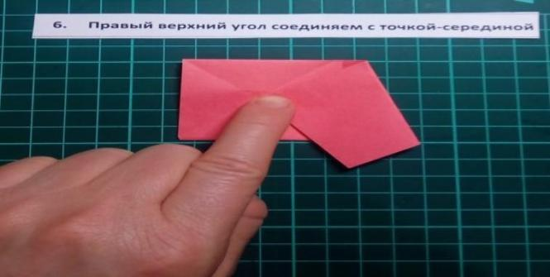

- Получившийся уголок складываем пополам
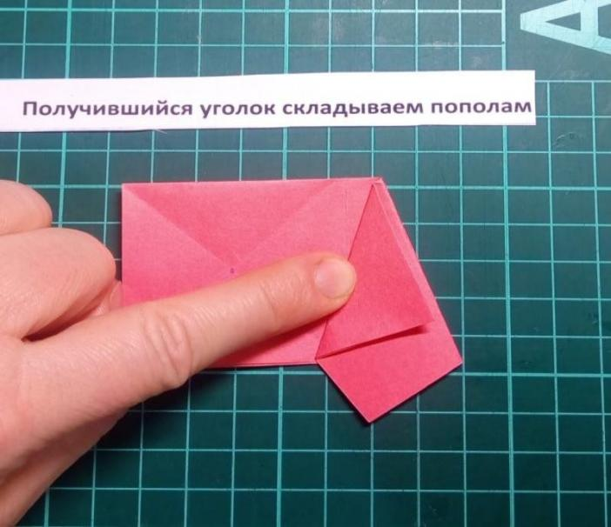
- Левую часть прикладываем к правому «уголку»
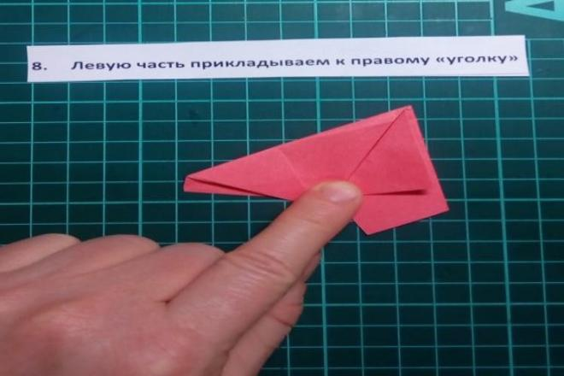
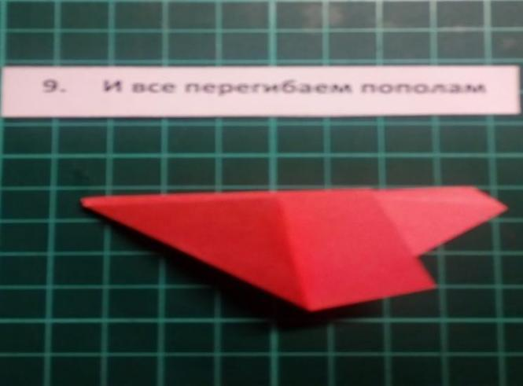
- И все перегибаем пополам

- Перевернув на «правую» часть, перегибаем уголок вниз перпендикулярно линии сгиба
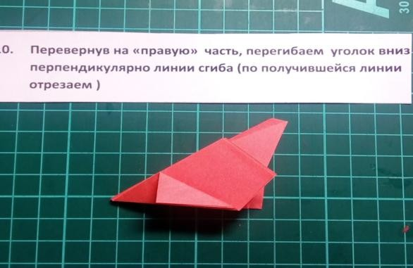
- По получившейся линии отрезаем
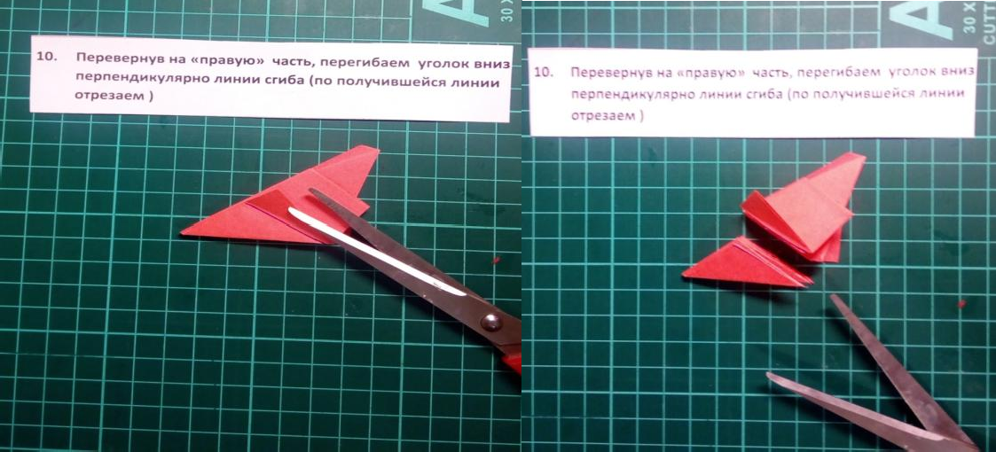
- Разворачиваем - хорошо обозначаем сгибы , звезда - Готова!
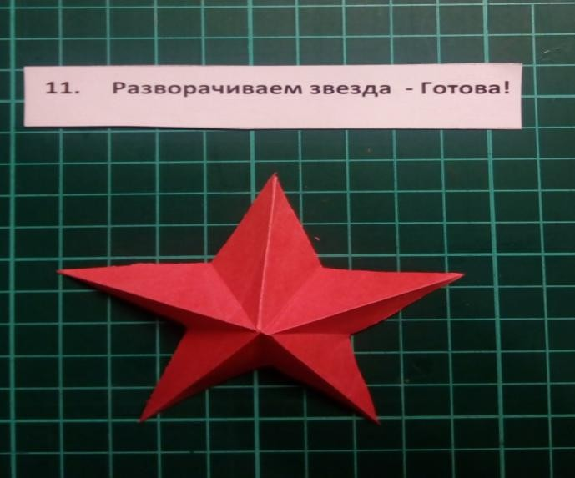

Просмотр фильма «Офицеры»

Просмотр фильма «Офицеры» 1971г.

ДЕНЬ 2. «О Родине, о доблести, о славе»
Музыкальная гостиная «Поем вместе песни военных лет»
Цель: познакомить детей с песнями военных лет, их значением в жизни людей в военное время.
Задачи:
- Развивать музыкально-эстетическое восприятие песен военных лет.
- Средствами музыки воспитывать любовь к Родине, чувство гордости за еѐ героическое прошлое, уважение и благодарность к людям, защищавшим еѐ во время Великой Отечественной войны.

Ход мероприятия:
Ведущий: Песни военных лет по праву можно назвать музыкальной летописью Великой Отечественной войны. Они звучали буквально с первого и до последнего дня войны. Песни рождались на фронте и в тылу, поднимали бойцов в атаку, согревали сердце на привале, помогали выстоять, выжить и дождаться близких тем, кто оставался у станков и в поле. Они нужны были солдатам первых эшелонов, отправлявшимся на фронт, первым призывникам и добровольцам, ополченцам, толпившимся на сборных пунктах.
И такие новые песни, походные, строевые, лирические, сочинялись нашими композиторами и поэтами, публиковались в газетах, выходили отдельными листовками, исполнялись по радио, звучали с экрана в боевых киносборниках: песни- лозунги, песни-призывы, выразившие чувство всенародного гнева, ярости, стремление к борьбе, к отпору врагу.
Со старыми же песнями произошла странная и неожиданная метаморфоза: мирные, довоенные они стали первыми военными, обрели как бы второй, не существовавший прежде смысл, ставший главным. Повествуя о любви и любимых, о разлуках и встречах, о родном доме и русской природе, они зазвучали как рассказы, как напоминание о тех мирных днях, той мирной жизни, за возвращение которой шла война, ради которой солдаты воевали и жертвовали собственной жизнью. Заново родившись, песни эти помогали воевать. Они стали символом и своеобразным залогом того, что мирное время вернется, что его надо вернуть, сметя захватчиков с родной земли.
Эти песни живут до сих пор.
Ведущий: С первого дня до самой победы солдаты пели песни, и это помогало им преодолевать трудности фронтовой жизни. Тревожнее и задушевнее нет песен далѐких военных лет. Они – как знамѐна, они – как набат,
В бой за Отчизну шѐл с ними солдат.

Много песен было написано во время войны. Одной из первых была песня
«СВЯЩЕННАЯ ВОЙНА».
Еѐ запели уже на третий день войны для уходящих на фронт бойцов. Во время еѐ исполнения все встали. Песня утихла, но бойцы просили еѐ спеть снова и снова. На их суровых лицах были видны слезы. Вновь и вновь – пять раз подряд! – пел ансамбль «Священную войну». Так начался путь песни, славный и долгий путь. С этого дня «Священная война» была взята на вооружение нашей армией, всем народом, стала музыкальной эмблемой Великой Отечественной войны. Ее пели всюду - на переднем крае, в партизанских отрядах, в тылу, где ковалось оружие для победы. Каждое утро после боя кремлевских курантов она звучала по радио.
В дальнейшем песня звучала повсюду: в партизанских отрядах, в тылу, по радио. Черные тени в тумане росли, туча на небе темна, Первый снаряд разорвался вдали — так началась война.
(на экран выводятся слова песни, дети поют вслух)
Ведущий: Как верный друг песня шла с солдатом в бой, придавала силы, отвагу, смелость… Она не покидала фронтовика и в минуту грусти, скрашивала разлуку с родными и близкими.
«В ЗЕМЛЯНКЕ».Эта песня сразу же, безоговорочно была принята — и сердцем солдата, и сердцами тех, кто его ждал. А ведь стихотворение, из которого она родилась, появилось в общем-то случайно, даже в печать не предназначалось. Просто поэт Алексей Сурков написал жене с фронта шестнадцать «домашних» строк. Написал в сорок первом, в конце ноября, под Истрой, после очень трудного дня, когда пришлось пробиваться из окружения.
Так бы и остались эти стихи частью письма, если бы в феврале сорок второго не пришел во фронтовую редакцию композитор Константин Листов и не стал просить «чего-нибудь, на что можно написать песню». «Чего- нибудь» не оказалось. И тут Сурков, на счастье, вспомнил о стихах, отправленных домой, разыскал их в блокноте и, переписав начисто, отдал Листову, будучи вполне уверенным в том, что, хотя свою товарищескую совесть он и очистил, но песни из этого абсолютно лирического стихотворения не выйдет. Листов пробежал глазами по строчкам, промычал под нос что-то неопределенное и ушел.
Через неделю он вновь появился в редакции, попросил гитару и запел:
Бьется в тесной печурке огонь, На поленьях смола, как слеза.
Все свободные от работы по выпуску номера слушали, затаив дыхание.
Песня «пошла» по всем фронтам — от Севастополя до Ленинграда. Правда, некоторым блюстителям фронтовой нравственности показалось, что строки: «До тебя мне дойти нелегко, а до смерти — четыре шага» — упаднические, «разоружающие». Просили и даже требовали про смерть

вычеркнуть или отодвинуть ее от окопа подальше. Но портить песню было уже поздно, она «пошла»... О том, что с ней «мудрят», дознались на фронте, и однажды Сурков получил письмо от шести танкистов-гвардейцев. Танкисты писали: «Мы слышали, что кому-то не нравится строчка «до смерти четыре шага». Напишите для этих людей, что до смерти четыре тысячи английских миль, а нам оставьте так, как есть, мы-то ведь знаем, сколько шагов до нее, до смерти».
Конечно же, сугубо личные строки Суркова совсем не случайно стали популярнейшей песней войны, одной из наивысших лирических удач всей фронтовой поэзии. Уже с первых дней Великой Отечественной поэт почувствовал: солдатское сердце ищет не только лозунга и призыва, но и ласкового, тихого слова, чтобы разрядиться от перегрузки всем тем страшным, что на него обрушила жестокая действительность.
Вот почему если бывшие фронтовики поют про землянку, то даже сегодня они не жалеют для этой песни сердца и не стыдятся слез.
А в тесной печурке бился огонь,
И пела солдату в землянке гармонь.
Всем вьюгам назло пой, гармонь, говори О милых глазах, негасимой любви!
(на экран выводятся слова песни, дети поют вслух)
Ведущий: Чтобы рассказать о подвигах людей, о фронтовой дружбе, солдатской жизни, был создан фильм «Два бойца». Песня из этого фильма живет до сих пор, ее поют бывшие фронтовики, их дети и внуки.
ТЕМНАЯ НОЧЬ (муз. Н.Богословского сл. В.Агатова). Одна из самых популярных песен военных лет, «Темная ночь», была написана Никитой Богословским и Владимиром Агатовым для фильма «Два бойца» весной 1942 года. Фильм рассказывал о фронтовой дружбе двух солдат, роли которых исполняли Борис Андреев и Марк Бернес. Идея «оживить» эпизод в землянке лирической песней возникла спонтанно. Мелодия была написана композитором буквально за один вечер. Но не было текста. В это время в Ташкент, где снимался фильм, приехал с фронта поэт Владимир Агатов. Обратились к нему. Прослушав мелодию, он тут же набросал слова. В таком виде, без всяких изменений песня и вошла в фильм. По свидетельству Константина Симонова весной 1943 года «Темная ночь» «была на устах буквально у каждого фронтовика», потому что «вместила в себя мысли и чувства миллионов людей». Ее пели в окопах и землянках, мысленно обращаясь к родным и близким: «Ты меня ждешь и у детской кроватки не спишь...» И над детскими кроватками ее пели тоже, потому что в маленьких, затемненных городах эта песня очень помогала ждать.
А потом была Победа, но триумфальное шествие «Темной ночи» продолжалось, она облетела весь земной шар. И когда Иван Семенович Козловский, приехав в гости к вождю американского рабочего класса Уильяму Фостеру, в конце беседы спросил его: «Что вы хотели бы

послушать? Я с радостью спою вам», Фостер попросил: «Спойте „Темную ночь”, эту песню у нас в Америке очень любят...»
Пожалуй, на этом можно было бы и закончить рассказ об удивительной песне, созданной в годы тягчайших испытаний. Только еще одна маленькая подробность. Вскоре после того, как «Темная ночь» прозвучала с экранов, она была записана в студии граммофонных пластинок. Когда стали испытывать пластинку, послышался какой-то хрип. Взяли вторую пластинку
— то же самое. Поставили третью, пятую, седьмую — брак. Оказалось, что испорчена матрица: техник, записывая песню, горько плакала, и матрица была обильно полита ее слезами... Так что в свет «Темная ночь» вышла только со второй матрицы.
Звучит песня «Тѐмная ночь» из к/ф «Два бойца» (на экран выводятся слова песни, дети поют вслух)
Ведущий: Одной из самых популярных песен военной поры стала
«Катюша».
- Выходила Катюша на высокий берег реки, смотрела вдаль и пела свою любимую песню.
- Думала, гадала, получил ли любимый еѐ солдат письмо…
- От всей души желала ему быть отважным и смелым…
- Мечтала, чтобы еѐ песня скорее долетела до него.
КАТЮША (муз. М.И.Блантера сл. М.В.Исаковского). Как же родилась
«Катюша»?
Вначале М.В.Исаковским были написаны стихи — всего несколько строк. «Я не знал, — говорил потом поэт, — что же дальше делать с Катюшей, которую я заставил выйти на «высокий берег на крутой» и запеть песню. Поэтому стихи пришлось отложить…» Неизвестно, как долго ожидали бы они своего часа, не повстречай Исаковский композитора М. И. Блантера.
«Я начал одну песню»,— сказал мне Михаил Васильевич и показал четверостишие, — вспоминает Блантер. — Это было удивительно. Я попросил поэта оставить мне зачин его песни. Теперь я буквально не находил себе места… «Катюша» без остатка заняла мое воображение. Вслушиваясь в слова Исаковского, я заметил, что в стихотворении его очень звонкая интонация. И в частности, вот что: берег, на берег! Какая причудливая игра ударений! Ну прямо-таки как в веселой народной припевке. Однако над музыкальным решением песни пришлось потрудиться немало. Наконец, родилась именно та мелодия, которую все мы сегодня знаем и любим. Но песни пока не было. Ведь стихотворение оставалось незавершенным.
И тогда поэт и композитор стали вместе искать, какой же быть песне. Направление поиска и построение ее сюжета подсказано было самой жизнью, напряженной обстановкой предгрозовых довоенных лет. "Мы как бы уже предчувствовали войну, хотя и не знали точно, когда и откуда она может прийти, — говорил Исаковский. — По этим причинам тема

Родины, тема защиты ее от посягательств врага была темой самой важной, самой первостепенной, и я, конечно, никак не мог пройти мимо нее даже в лирической песне”.
Так в советскую песенную лирику вошла новая тема — тема любви девушки и воина, защитника Родины.
Во все времена создавались песни, повествующие о любви, о разлуках и расставаниях. Матери, жены, невесты провожали сыновей, мужей, любимых на священную защиту Родины, на военную службу, а потом ожидали с надеждою их возвращения, пели об этом песни. И всегда это были грустные песни, полные тоски и печали. И вдруг появилась «Катюша». В песне этой никакой тоски нет и в помине. Напротив, слова ее и музыка выражают светлые чувства уверенности, бодрости и надежды. Героиня песни гордится тем. что ее любимый — «боец на дальнем пограничье». Все это очень отличало песню о простой и обаятельной девушке с ласковым русским именем Катюша от всех ее предшественниц. И за это ее полюбили и безоговорочно приняли всюду и все.
По-новому зазвучала «Катюша» в годы Великой Отечественной войны. Но не только в песнях жила в ту суровую пору Катюша. Ее именем народ ласково «окрестил» новое грозное оружие, наводившее ужас на врага, — реактивные гвардейские минометы. И об этих «катюшах» вскоре были сложены песни:
Шли бои на море и на суше, Грохотали выстрелы кругом- Распевала песенки «катюша» Под Калугой, Тулой и Орлом.
Песня стала очень популярной и за рубежом. В Италии она известна в двух вариантах: «Катарина» и «Дует ветер». Песня эта служила своеобразным паролем молодежи всего мира на международных фестивалях, а к проходившему летом 1985 года в Москве XII Всемирному фестивалю молодежи и студентов было решено создать в честь нее сувенир. Многочисленных гостей нашей столицы встречала симпатичная, весело улыбающаяся, приветливая девочка с ласковым и знакомым всем, певучим именем Катюша. И, конечно же, всюду звучала сложенная в честь нее замечательная песня.
На премьере ещѐ до войны песня была спета «на бис» три раза подряд.
В 1943—1945 наиболее популярен был такой куплет:
Пусть фриц помнит русскую «катюшу», Пусть услышит, как она поет:
Из врагов вытряхивает души, А своим отвагу придает!
Популярность песни была велика. «Катюша» сейчас кажется военной песней. Хотя, если вникать в смысл, то это совсем не военная песня, а, скорее, лирическая.

(на экран выводятся слова песни, дети поют вслух)
Ведущий: В 1940 году по просьбе руководства Политуправления Киевского военного округа для Окружного Ансамбля песни и пляски поэтом Яковом Шведовым и композитором Анатолием Новиковым была создана песенная сюита о молдавских партизанах. Всего в сюите было семь песен, среди них, как Вы уже догадались, и «Смуглянка», написанная на основе молдавского фольклорного творчества. В начале Великой Отечественной войны ноты цикла у Новикова потерялись. Восстановив по памяти черновые наброски, Анатолий Григорьевич показал «Смуглянку» на радио. Но
«несерьезная» песня не произвела впечатления на руководство. Только в конце 1944 года песня о молдавской девушке-партизанке в числе прочих композиций Новикова была по достоинству оценена руководителем Ансамбля песни пляски Красной Армии А. В. Александровым. Так веселая лирическая песня о партизанах Гражданской войны стала любимой как в тылу, так и на фронте.
Эта песня звучит в фильме о войне «В бой идут одни старики»»
(на экран выводятся слова песни, дети поют вслух)
Ведущий: «СИНИЙ ПЛАТОЧЕК».Весной 1940-го в Москве на сцене театра "Эрмитаж" проходил концерт польского коллектива «Голубой джаз». Пианист ансамбля, автор популярных шлягеров «Утомленное солнце» и
«Донна Клара» Ежи Петербургский в ходе одного из вечеров исполнил написанную незадолго до этого в Днепропетровске мелодию. Услышавший ее поэт Яков Галицкий набросал по мотивам услышанной композиции следующий текст:
Синенький, скромный платочек Падал с опущенных плеч.
Ты говорила, что не забудешь Ласковых, радостных встреч...
Первым исполнителем «Синего платочка» считается Станислав Ландау, бывший в то время солистом «Голубого джаза». Вскоре композиция была включена в репертуар музыкального коллектива. Песня быстро обрела популярность. До войны ее в разное время исполняли Изабелла Юрьева, Лидия Русланова, Екатерина Юровская, Вадим Козин, Михаил Гаркави и др. Однако самой узнаваемой исполнительницей "Платочка" довелось стать Клавдии Шульженко. Случилось это уже в годы ВОВ. Привычный вариант композиции появился в 1942-м.
Весной того года Шульженко и ее супруг Владимир Коралли выступали в гвардейской части Николая Гагена, оборонявшей легендарную
«дорогу жизни» у Ленинграда. После концерта певица познакомилась с сотрудником литотдела армейской газеты «В решающий бой!» Михаилом Максимовым. В ходе обсуждения песен эпохи Клавдия Ивановна, рассуждая

о «Синем платочке», упомянула о высокой популярности мелодии и посетовала на несоответствие тогдашнего текста музыкальному ритму.
— Необходимы другие слова для отражения сегодняшнего дня, нашей великой битвы с фашизмом. Только тогда песня нужна будет армии - поделилась соображениями исполнительница.
Лейтенант Максимов никогда поэтом не был, стаж его газетной работы на тот момент едва достигал двух месяцев. Однако слова собеседницы его взволновали, он воспринял их в качестве персонального задания. Как вспоминал позднее сослуживец Максимова Александр Бартэн, лейтенант начал работать над текстом сразу по возвращении с концерта. Слова были готовы к утру, 09.04.1942.
- Мне эти берущие за душу простые слова понравились сразу, - вспоминала позднее Шульженко.— В тексте было много правды. Каждого из защитников Родины ждала родная, самая дорогая и близкая женщина. Красноармейцы мстили фашистам за разлуку с родными, за переносимые родственниками и любимыми страдания, лишения и горе. Вскоре я начала петь фронтовой вариант «Синего платочка», который навсегда остался в моем репертуаре.
Песни всегда сопровождали бойцов, поднимали их моральный дух, навевали вспоминания о родных и любимых. Многие ветераны до сих пор добрым словом вспоминают видавшие виды окопные патефоны, развлекавшие их в перерывах между атаками.
Кто сказал, что петь не надо песню на войне? После боя сердце просит музыки вдвойне.
Руководство страны отдало приказ о возобновлении на Апрелевском заводе грампластинок свернутого после начала войны производства. С октября 1942-го отправка пластинок на фронт была поставлена, что называется, "на поток". Поступавшие в войска песни вдохновляли бойцов на новые подвиги. Вместе с другими композициями бил врага и «Синий платочек», первая запись которого на грампластинку датирована ноябрем 1942-го. Произошло это в Ленинграде. Тираж первого военного выпуска песни был ограничен в связи с присущими блокаде трудностями.
Второй "пластиночый вариант" оказался более массовым и успешным (при этом довоенная версия с текстом Галицкого в годы ВОВ не тиражировалась).
Через несколько дней после выхода пластинки второй эмиссии Клавдия Ивановна запела «Синий платочек» в сопровождении Фронтового джаз- оркестра. Той пластинке под №139 посчастливилось получить самое широкое распространение...
(на экран выводятся слова песни, дети поют вслух)
Ведущий: «ЖУРАВЛИ» - песня о павших на поле брани бойцах авторства Расула Гамзатова (текст; переведен на рус. яз. Наумом ГрЕбневым) и Яна ФрЕнкеля (музыка).

Тема журавлей, по первой из версий, была навеяна посещением монумента семи павшим в годы ВОВ братьям Газдановым. Памятник расположен в пос. Дзуарикау Алагирского района Северной Осетии. После получения похоронки на третьего сына от горя умерла мать. Седьмую похоронку почтальон отказывался нести в дом Газдановых. О страшном известии отцу решили сообщить старейшины. При их приближении сидевший на крыльце с единственной внучкой глава семейства все понял и рухнул замертво.
В память братьям Газдановым в их родном селении возведен монумент в виде опечаленной матери и семи улетающих вдаль гусей. После визита в ДзуарикАу Расул Гамзатов написал свой стих. Из-за сложности с подбором рифмы на слово "гуси" поэт использовал слово "журавли", предварительно получив добро на такую замену в Минкультуры Северной Осетии.
По другой версии, журавли в стихотворении появились под влиянием истории с японской девочкой Садако Сасаки, памятник которой расположен в подвергшейся американской атомной бомбардировке Хиросиме. Страдавшая от лейкемии Садако надеялась вылечиться в случае, если смастерит 1000 бумажных «журавликов», пользуясь техникой оригами. (У японцев существует поверье о воплощении любых желаний в случае создания тысячи оригами из цветной бумаги).
Третья версия создания стихотворения гласит, что в основу гамзатовских "Журавлей" был положен стих погибшей в ходе советско- грузинской войны 1921 года Марии Макашвили. Первая строфа стиха этой 19-летней девушки почти полностью совпадает со стартовым четверостишием произведения советского поэта. В дословном переводе эти строки выглядели так: «Мои друзья и товарищи/Которых убила проклятая война/Каким-то провидением/ Превратились в белых журавлей».
Впервые стих Гамзатова в переводе ГрЕбнева был опубликован в 1968-м в «Новом мире». Начиналось произведение так:
"Мне кажется порою, что джигиты, С кровавых не пришедшие полей,
В могилах братских не были зарыты, А превратились в белых журавлей… "
Впоследствии оригинальный стих был серьезно сокращен по инициативе Марка БернЕса. Ему же принадлежит инициатива положить произведение на музыку. С этой идеей певец обратился к Яну Френкелю, ранее писавшему мелодию к другим стихам поэта.

Ведущий: Марк БернЕс записывал «Журавлей» будучи тяжело больным. Он уже с трудом передвигался, но тем не менее 8 июля 1969 года сын отвѐз его в студию, где артист записал песню. С одного дубля… Эта запись стала последней в его жизни (умер Марк Наумович через месяц, 16 августа).

Как писал биограф Яна Френкеля, композитор Ю. Г. Рабинович:
«Бернес, после того как услышал музыку, торопил всех, как можно скорее записать песню. Как говорил Ян, он предчувствовал свою кончину и точку в своей жизни хотел поставить именно этой песней. Запись для Бернеса была неимоверно тяжела. Но он мужественно вынес всѐ и записал «Журавлей». И действительно, она стала последней песней в его жизни.»
Песня вышла вскоре после смерти Бернеса.
Очень индивидуальна и своеобразна манера исполнения Бернеса — он не столько поѐт, не столько растягивает слова в пении, сколько проговаривает» слова песни. Для хороших стихов, где каждое слово весомо, такое особое исполнение порою оказывается предпочтительным.
Через несколько лет после появления песни «Журавли» в СССР, в местах боѐв 1941—1945 годов, стали возводить стелы и памятники, центральным образом которых были летящие журавли. Так, журавли из песни стали символом памяти о погибших в Великую Отечественную войну, например, Памятник «Журавли» в Саратове или мемориал «Журавли» в Санкт- Петербурге.
С 1986 года в Дагестане, на родине автора текста песни, Расула Гамзатова, ежегодно проводится «Праздник белых журавлей» — день памяти погибших солдат, в последнее время приобретающий всероссийский масштаб. Когда песня "Журавли" была готова, в Министерстве культуры сравнили композицию с молитвой. "Зеленый свет" легендарной песне дал Леонид Брежнев. В "Журавлях" нет национальностей и идеологии. Эта песня
- реквием по павшим на поле брани. Таковой она останется навсегда. Песню "Журавли" в разное время исполняли разные певцы.
(на экран выводятся слова песни, дети поют вслух)

Ведущий:
Нас с вами не было на свете, когда весной давным-давно, Весть о великой о Победе влетала в каждое окно!
Вздохнули полной грудью люди: - Конец войне! Конец войне! И многоцветные салюты сверкали долго в вышине!
Пришел он - праздник День Победы! Счастливый праздник – день весны! В цветы все улицы одеты, и песни звонкие слышны!
Ведущий: 80 лет прошло с той поры, как окончилась война. Песни военных лет звучат и сегодня... Они нисколько не постарели. Главная
«победная» песня родилась только через 30 лет после завершения войны, но без нее сегодняшний рассказ о военных песнях был бы неполным. Песня
«День Победы» была создана поэтом Владимиром Харитоновым и композитором Давидом Тухмановым к 30-летию Великой даты.
Леонид Сметанников исполнил песню на съѐмках передачи «Голубой огонѐк» в канун 9 мая 1975 года. Это исполнение вызвало массу

восторженных писем, но долго так и оставалось единственным исполнением в эфире. Лишь в ноябре 1975 года на концерте, посвящѐнном Дню милиции, Лев Лещенко (фактически обманув телевизионное руководство, — хотя известно, что песню в исполнении именно Лещенко с хором МВД заранее включили в программу концерта по личной просьбе министра внутренних дел СССР и личного друга Брежнева Николая Щѐлокова, которому песня понравилась исполнил «День Победы» в прямом эфире. Публика сразу приняла песню, и «День Победы» был исполнен ещѐ раз на «бис». После этого песню стала петь вся страна.
«День Победы» давно существует и в виде марша, который исполняют оркестры многих стран мира.
Песня «День Победы» (на экран выводятся слова песни, дети поют вслух)

Тренинг-ролевая игра "Моя семья"
Глубина погружения в тему семьи определяется психологом в зависимости от состава и менталитета тренинговой группы.
Для ребят младшего школьного возраста 8-10 лет социальный тренинг - просто веселая игра, в процессе которой акцентируются значимость каждого члена семьи, роль семьи в жизни человека и значимость атмосферы любви и взаимоуважения в семье.
Для подростков и молодежи на тренинге возможно проработать порядки любви в семье, важность взаимосвязи поколений и взаимного уважения старших и младших в семье, влияние родительского поведения, «семейного мифа» и семейного воспитания на выбор партнера и формирование семьи в будущем.
Можно дать информацию об индивидуальности людей (темперамент, характер, способности, типология), дать возможность осознать, что будущий партнер по жизни может оказаться совершенно не таким, как ожидалось, из другого «семейного мифа», что для создания собственной семьи молодым важно уметь выстраивать взаимоотношения и договариваться. Мотивировать на то, что будущее страны и нации зависит от молодых, от количества детей в их семьях и качества воспитания детей.
Таким образом, задачами данного социального тренинга является установление позитивного взаимодействия в малой группе (тренинговой), осознание ролевых функций членов семьи, мотивация участников тренинга на социально значимые семейные ценности.
Цели и задачи: установление позитивного взаимодействия в малой группе, осознание ролевых функций членов семьи, мотивация участников на социально значимые семейные ценности.
Материальное обеспечение: «семейная фотография»; атрибутика ролей; продуктовая корзина; пуговица; реквизиты для игры; пазлы-натюрморт, призы (фрукты, конфеты), звуковой сигнал. Количество комплектов зависит от количества участников/команд.

СОДЕРЖАНИЕ РОЛЕВОЙ ИГРЫ «МОЯ СЕМЬЯ»
- ПРИВЕТСТВИЕ:
Обозначить начало занятия, позитивный настрой участников Расставить группы стульев (по 5 стульев) полукругом справа и слева от ведущего для размещения семьи Ивановых, Петровых и др., 2 стула около ведущего, на одном из них корзина с аксессуарами тренинга.
- ВВОДНАЯ ЧАСТЬ:

Объяснение правил игры
Сегодня мы с вами играем в игру «Моя семья». У каждой семьи есть свой дом (показывает направо, налево, где полукругом стоят стулья). У каждой семьи есть своя продуктовая корзина, куда мы будем складывать призы за выигрыш в каждом конкурсе. Призы будут продуктовые и витаминные: апельсины! Семья, которая соберет больше апельсинов, получает витаминный бонус: связку бананов! Прошу рассчитаться на первый-второй- третий! (в зависимости от кол-ва команд)
Первые направо – это семья Ивановых, вторые налево – это семья Петровых!
- ДАВАЙТЕ ПОЗНАКОМИМСЯ:

Разбивка участников на команды-семьи, распределение ролей в семье
«Семейные фотографии» - заготовленные пластиковые «пейзажи» с прорезанными овалами для лиц участников, под каждым овалом наклеены из самоклейки надписи: папа, мама, бабушка, дедушка, Ванечка, Манечка... кто на каком месте и в какой семейной роли оказался – видно по фотографии, ведущий знакомит с семьей: это - папа, это- мама...
Знаю - дружная семья всем нужна, мои друзья,
Чтобы в отпуск на природу выезжать с родным народом! И потом напомнит фото и купанье, и охоту!
Семья Петровых любит Бунырево! На Осетре купаться любят Ивановы!
И чье фото будет лучше - пусть решит счастливый случай!
Прошу семью Петровых занять свои места на семейной фотографии! Прошу семью Ивановых показать всем свою семейную фотографию! А теперь посмотрим, какая семья быстрее войдет в образ!
В корзинке лежат костюмы семьи:
Папа галстук надевает, Дед очки на нос вдевает, Фартук маме мы дадим, А косынку бабушке,
А пока оденем детку- Поиграем в ладушки!
Раз, два, три, четыре, пять – образ новый показать!
Ребята надевают ролевые аксессуары.
Знакомьтесь – семья Ивановых! Знакомьтесь – семья Петровых! Первый апельсин в продуктовую корзину семьи …,
которая быстрее вошла в образ!

- РОЛЬ БАБУШКИ:
Скажите, пожалуйста, какую роль в семье играет бабушка?
Высказывания ребят и обсуждение роли бабушки в семье:
хранитель покоя и мира в семье, миротворец, утешитель, воспитатель, печет пироги, вкусно готовит, покупает продукты, занимается хозяйством, стирает, убирает, шьет, вяжет, учит внуков: как себя вести, как готовить, стирать и убираться, ухаживает за внуками, провожает их в школу, лечит, жалеет, ласкает, балует, рассказывает сказки, поет колыбельную песенку…
Вы совершенно правы, ребята:
Бабушка наша мудра и добра, мир и покой сохраняет она!
Самые вкусные плюшки печет, готовит, стирает, вяжет и шьет! На ночь сказку нам расскажет, колыбельную споет!
А сейчас мы проверим, в какой семье бабушка лучшая рукодельница:
игра «Пришей пуговицу» (яркая пластиковая тарелка превращена в "пуговицу" - прожжены 2 отверстия, на каждой "пуговице" продеты и закреплены по длинному шнуру-шнурку 80-100 см с " иголкой" - шариковой ручкой без стрежня, нужно "на скорость" продевать "нитку с иголкой" в пуговицу, пока не закончится шнур)
Пока бабушки рукодельничают, семья вспоминает сказки, которые бабушка рассказывает перед сном! (Какая семья вспомнит больше сказок, в каждой семье выбрать "бухгалтера" - кто считает количество сказок)
Молодцы! Больше сказок вспомнила семья … - приз в корзинку! Быстрее пришила пуговицу бабушка из семьи … - приз в корзинку!
- РОЛЬ МАМЫ:
Какое первое слово произносит ребенок? Правильно: мама!
Мама – главное слово в жизни каждого человека. Как вы считаете, какую роль в семье играет мама? (Высказывания ребят).
Мамы всякие нужны, мамы всякие важны. Кто трусы ребятам шьет? Кто готовит и поет? Мама кормит всю семью вкусно и питательно, И продукты в магазине выбирает тщательно,
Нет семейного обеда без борща, котлет и хлеба.
Сейчас мы узнаем, в какой семье мама лучшая повариха! Мамы вспоминают названия первого блюда на обед: супа! Семья может помогать маме! Раз, два, три – начали!
Высказывания ребят: названия супов (предварительно в каждой семье выбрать "бухгалтера" - кто считает супы)
Супы и бульоны: борщ, борщ с фрикадельками, борщ украинский, ,борщ летний, борщ с грибами, щи из сежей капусты, щи из квашеной капусты, щи зеленые, щи летние, щи с фасолью, окрошка овощная окрошка мясная; свекольник, рассольник, харчо, солянка мясная, солянка рыбная, солянка грибная, суп овощной, суп грибной, суп картофельный, суп гороховый, суп куриный, суп-лапша, суп рисовый, суп рыбный, уха, суп с фрикадельками, суп

с пельменями, суп с галушками, суп с сухариками, суп молочный: рисовый,; бульон куриный, бульон из дичи, бульон с гренками, бульон с клецками, бульон с яйцом, суп-пюре: из картофеля, из тыквы, из зеленого горошка, из грибов… Молодцы! Мамы знают много супов и, наверное, вкусно их готовят!
Победила мама из семьи … - приз-апельсин в корзинку!
- РОЛЬ ДЕДУШКИ:
А какую же роль в семье играет дедушка?
Высказывания ребят, обсуждение роли дедушки: главный умелец, все в доме ремонтирует-чинит, самый мудрый, строгий, добрый, учит уму-разуму, занимается внуком, внучкой, водит на прогулку, на спортивные занятия, по ягоды-грибы, главный воспитатель и т.д.
Мудрый и строгий. Умелые руки. Главное счастье для дедушки - внуки! Дед хороший – просто клад
И мечта для всех внучат!
Вот мы сейчас и посмотрим, какой дедушка лучше умеет играть с внуками!
Игра с внуком, приз-апельсин в продуктовую корзину семьи победителей.
- РОЛЬ ОТЦА:
Ребята, а какую роль в семье играет папа? Высказывания ребят о роли отца в семье Вы правы ребята, папа должен уметь все.
Папа – сильный и большой, смелый, добрый и простой! Он заботой и трудом всю семью содержит, дом!
Он не курит и не пьет, жизнь здоровую ведет, Он заботиться о детях, бережет свою семью, И, конечно, очень любит милую жену свою!
Самое главное в семье, чтобы папа любил маму!
И умел показать свою любовь и заботой, и ласковым словом!
Сейчас папа начинает говорить маме ласковые слова, а вся семья помогает ему
Игра: комплименты маме ("бухгалтер" считает очки) Приз-апельсин в потребительскую корзину семьи.
- РОЛЬ РЕБЕНКА
Семья без ребенка – не семья. А зачем семье нужен ребенок? Высказывания ребят.
Попрошу встать пап и мам. Сколько вас? А теперь попрошу встать детей. Сколько вас? Жили-были четыре человека, а после них на Земле осталось только два? А сколько детей должно быть в семье?
Высказывания ребят.
Изучим слово «семья» - СЕМЬ «Я»! Раньше считалось, что богатство семьи
— это дети. Вот и считайте, сколько ребятишек нужно, чтобы было семь Я. Что же такое семья, ребята? Высказывания ребят.
Конечно, семья – это наш дом, нам там уютно, тепло и безопасно.

В семье нас кормят, одевают, воспитывают, лечат, учат, а, главное – нас любят!
Просто любят нас - такими, какие мы есть.
- ГОСТЕПРИИМСТВО
заготовлен раздаточный материал: одинаковые пластиковые "салфетки" на стол с натюрмортом - их показываем команде, затем переворачиваем рисунком вниз. и на этих салфетках игроки складывают из пазлов (еще такие же салфетки разрезаны на 12-14 пазлов) свой "натюрморт" - "накрывают" на стол угощение
Не красна изба углами, а красна пирогами! Праздник придет – гостей приведет.
Гостю щей не жалей, а погуще влей! Что есть в печи, все на стол мечи!
Гостеприимство очень важно для семьи!
Сейчас мы проверим, какая семья быстрее накроет сладкий стол для гостей. Стол накрывает ребенок, члены семьи только советуют! Потом вся семья выстраивается в шеренгу, кланяется и говорит: «Добро пожаловать, дорогие гости!»
Только после этого определяем победителя нашей игры!
Прошу Машеньку и Ванечку взять задание. Начинаем! (возможна помощь дедушки или бабушки или младшего брата-сестры)
Сложить пазлы – накрыть на стол, пригласить гостей. Приз-апельсин в продуктовую корзину
- ЗАВЕРШЕНИЕ ЗАНЯТИЯ
Прошу маму Ивановых пересчитать апельсины в продуктовой корзине. Теперь маму Петровых. Итак, победила семья…,
Их продуктовая корзина пополнилась сладким витаминным бонусом – связкой бананов!
Прошу всех подойти ко мне. Сложили вместе руки.
Дорогие ребята! Я от всего сердца желаю вам создать именно такие любящие и теплые семьи в будущем. Спасибо вам всем за вашу замечательную игру.
А теперь все вместе попрощаемся: ДО-СВИ-ДА-НИЯ!

Чемпионат по футболу
Чемпионат по футболу в летнем лагере — это отличное мероприятие, которое помогает детям и подросткам развивать физическую активность, командный дух и спортивные навыки. Этапы организации чемпионата:
- Подготовка
  - Определите возрастные группы участников (например, младшая группа 7-10 лет, средняя 11-14 лет, старшая 15-17 лет).
  - Разделите детей на команды. Можно сделать это случайным образом или по отрядам.

  - Назначьте судей и тренеров. Это могут быть вожатые или старшие ребята.
  - Подготовьте футбольное поле: разметка, ворота, мячи.
  - Разработайте правила турнира: количество игроков в команде, время матчей, штрафы и т.д.
- Формат турнира
  - Групповой этап: команды играют друг с другом внутри своей возрастной группы.
  - Плей-офф: лучшие команды выходят в полуфиналы и финалы.
  - Финал: определение победителя в каждой возрастной категории.
- Награждение
  - Медали или грамоты для победителей и призеров.
  - Кубки для команд-победителей.
  - Возможно, небольшие сувениры для всех участников.
Такой турнир поможет ребятам не только улучшить свои физические способности, но и научиться работать в команде, справляться с неудачами и радоваться успехам.

Квиз по фильму «Офицеры»
Интеллектуальные игры являются одним из способов привлечения внимания подрастающего поколения как к каким-либо событиям, так и к явлениям. данный модуль смены посвящен фильму «Офицеры», именно поэтому ряд мероприятий будет так или иначе отсылать к фильму.
Квиз по фильму может быть проведен разными способами:
- Индивидуальный квиз внутри отряда. Вожатый готовит листы с
вопросами для детей. Далее ребята отвечают на вопросы и по данным личного зачета определяется победитель;
- Командный зачет. От отряда направляется команда 4-6 человек, которые участвуют в общелагерномквизе.
Примерные вопросы:
- тур: Задания с вариантами ответов.

  - Кто автор повести, чей сюжет стал основой для
кинематографического сценария?
К. Симонов Б. Полевой
+ Б. Васильев
  - Чем наградили Алексея по окончанию воинских курсов?
Наручными часами
+ Красными шароварами
Саблей с именной надписью
  - Где находилось 1-ое место службы А. Трофимова?
В Заполярье На Украине
+ В Средней Азии

  - Как звали начальника гарнизона, который погиб, спасая Любочку?
+ Георгий Владимир Андрей
  - Какой иностранный язык хорошо знала Люба?
+ Французский Немецкий Английский
  - На кого, в зоопарке засмотрелся Ваня и опоздал в суворовское училище?
Слон
+ Бегемот Кенгуру
  - От командования, какой воинской частью не захотел отказываться Алексей?
Полк
+ Дивизия Эскадрилья
  - Какие цветы Иван преподнес Любе во время их последней
встречи в Москве?
+ Астры Тюльпаны Ландыши
  - До какого воинского звания дослужился Иван Варавва, возглавивший одно из управлений в Министерстве обороны?
Генерал-лейтенант Маршал
+ Генерал-полковник
  - В каких войсках нес воинскую службу молодой Иван Трофимов?
+ ВДВ ПВО ВМФ

- тур: Задания с кратким ответом
  - На концерт какого композитора за умеренному плату с непременным добровольным пожертвованием приглашались все желающие?
  - Кем собирался стать взводный Алексей Трофимов после победы мировой революции?
  - Как звали жену Егора Трофимова?
  - Какое воинское звание было у Ивана Вараввы во время короткой встречи с Любой на аэродроме?
  - В каких войсках служил Георгий (Егор) Трофимов?
  - Как звали внука Любы и Алексея Трофимовых?
«Поэзия моя, ты из окопа...»
(по стихам поэтов, не вернувшихся с войны)
В ходе предварительной работы они рассказывают, что, несмотря на трудности и горести, война вызвала огромный всплеск человеческих талантов, музы на войне не молчали. Вместе

с детьми вспоминают известные книги, песни, фильмы, стихи. Но многим из талантливых людей не суждено было вернуться: свыше тысячи писателей страны ушло на войну, и каждый третий – не вернулся. Их строки остались недописанными. К сожалению, далеко не все наши современники знакомы с их творчеством.
Каждая микрогруппа получает несколько поэтических томиков и в течение определенного времени должна подготовить рассказ о судьбе одного из поэтов-фронтовиков, подобрать несколько стихотворений для прочтения вслух. Ведущие-вожатые делают связки между выступлениями групп, включают, где нужно музыку и песни тех лет. Можно также использовать кадры кинохроники. В конце вечера вожатые организуют обсуждение дела, предлагая детям подумать над вопросами:
- Что я сегодня узнал, что заставило меня задуматься, на какие мысли натолкнуло?
- Что я сегодня открыл в себе, в окружающих людях, в истории страны и войны?
- Что нужно сделать нам, чтобы память о героях, о том времени не пропала и не стерлась?

ДЕНЬ 3. «Солдатский подвиг»
Беседа «Подвиг экипажа Степана Горобца»
В боях за Калинин Степан Горобец провѐл свою «тридцатьчетвѐрку» через город, захваченный немецкими войсками.
Экипаж Степана Горобца стал олицетворением русского характера и несгибаемой воли. Его танк в одиночку прошѐл через оккупированный город и нанѐс врагу ощутимые потери. Такой случай стал единственным за всю историю Великой Отечественной войны. Из боя «тридцатьчетвѐрка» вышла с множеством вмятин, но пробить еѐ броню не смог никто.
Генералы вермахта стянули в Калинин небывалые силы, чтобы затем бросить их на столицу. Перед 21-й отдельной танковой бригадой стояла невыполнимая задача: без поддержки пехоты, артиллерии и авиации прорваться в тыл врага, наделать там шуму и постараться отбить город. Утром 17 октября 1941 года под огнѐм «мессершмиттов» и «юнкерсов» по Волоколамскому и Тургиновскому шоссе выдвинулись 35 танков. Но до города доехали только восемь, а ворвался в Калинин лишь один. Миссию выполняли командир танка под номером «03» старший сержант Степан Горобец, а также механик-водитель Фѐдор Литовченко, башнѐр Григорий Коломиец и стрелок-радист Иван Пастушин. Их «тридцатьчетвѐрка» смяла колонну машин с вражеской пехотой и на полном ходу заехала на немецкий аэродром. Он располагался на территории нынешнего микрорайона

«Южный». Танк Горобца раздавил два «юнкерса», не успевших взлететь, поджѐг цистерну с топливом и скрылся в дыму. Промчавшись по улице Лермонтова, расстрелял колонну вражеских мотоциклистов. Во «Дворе Пролетарки» тридцатитонная машина раздавила противотанковую пушку, но получила прямое попадание в башню. Орудие заклинило, из вооружения остались лишь пулемѐты.
Берегом Тьмаки через территорию монастыря (ныне Христорождественский женский монастырь) танк проехал на улицу Софьи Перовской. Его никто не преследовал. Враг даже представить не мог, что русские посмеют проникнуть на его территорию. В центре города под гусеницами боевой машины оказалась немецкая автоколонна, пулемѐт косил разбегающихся гитлеровцев. Около городского сада экипаж Горобца протаранил немецкий «Панзер». От удара наш танк заглох. Немцы тут же его обступили и попытались выкурить экипаж. Но механик-водитель, не выходя из танка, запустил мотор и даже восстановил орудие. Экипаж двинулся дальше. В нынешнем здании городской администрации расположились высокие немецкие чины. Танк обстрелял их штаб фугасами. Затем на улице Вагжанова уничтожил дальнобойную батарею.
Когда экипаж наконец пересѐк линию фронта, по нему ударила наша артиллерия. Красноармейцы заняли оборону близ посѐлка Элеватор. Закопчѐнный танк они приняли за атакующих немцев. Но вскоре, разглядев в груде металла нашу «тридцатьчетвѐрку», солдаты бросились ей навстречу с криками «ура!». Командир 30-й армии генерал-майор Хоменко снял с себя орден Красной Звезды и вручил его бесстрашному сержанту Степану Горобцу.
В боях за освобождение Ржева Степан Христофорович командовал танком уже в звании младшего лейтенанта. У деревни Петельня его экипаж штурмом взял высоту, уничтожив три пушки, более двадцати пулемѐтных точек и двенадцать миномѐтов врага. За это С. Горобца наградили орденом Ленина. Всего же на счету его экипажа семь подбитых и уничтоженных танков.
Погиб Горобец, участвуя в пешем наступлении, без своей
«тридцатьчетвѐрки». Его похоронили в деревне Братково Старицкого района. Другие члены экипажа прошли всю войну. Все четыре танкиста получили звание «Герой Советского Союза». Горобец - посмертно. Одна из улиц Твери носит его имя, на доме № 54 по улице Советской в честь него установили мемориальную доску. В 2011 году на Комсомольской площади открыли памятник, посвящѐнный легендарным танкистам, чей подвиг стал началом освобождения Калинина.
Степан Горобец из крестьянской семьи. Он родился в селе Долинское Кировоградской области Украины. Перед войной работал машинистом. Во время танкового рейда в Калинин ему было 28 лет.

Вопросы для беседы:
  - В чем, по вашему мнению, значение прорыва танка под руководством С. Горобца?
  - Проследите по карте движение танка по осажденному городу Калинину.

Чемпионат по лапте
Лапта — это традиционная русская игра, которая сочетает элементы бейсбола и крикета. Организация чемпионата по лапте в летнем лагере может стать отличным способом познакомить детей с этой интересной игрой и привить любовь к активному отдыху. Этапы организации чемпионата
- Подготовка
Материалы и оборудование:
  - Площадка: выберите ровное открытое пространство размером примерно 20x30 метров. Лучше всего подойдет футбольное поле или другая большая площадка.
  - Мяч: обычный теннисный мяч или специальный мяч для лапты.
  - Бита: деревянная палка длиной около 60 см и диаметром 3-4 см.
  - Разметка поля: используйте мел или конусы для обозначения границ поля, линии подачи и зоны отбивания.
Правила игры:
  - Игроки делятся на две команды: одна команда отбивает мяч битой, другая ловит и пытается выбить соперника.
  - После успешного удара игрок должен пробежать до противоположной стороны поля и вернуться обратно, чтобы заработать очко.
  - Если мяч пойман в воздухе или игрок был осален (коснулся мяча), он выходит из игры.
- Формирование команд
  - Разделите детей на равные по количеству участников команды. Можно использовать жеребьевку или разделить по отрядам.
  - Назначьте капитанов команд, которые будут отвечать за стратегию и мотивацию своих игроков.
- Турнирная сетка *Если большинство ребят не знакомо с правилами игры, то вместо чемпионата, можно провести тренировку по игре.
  - Определяете формат турнира: групповой этап, плей-офф или смешанный вариант.
  - В зависимости от количества команд и времени, которое вы хотите потратить на турнир, разрабатываете расписание игр.
Пример турнирной сетки:
  - Групповой этап: команды играют друг с другом в группах по круговой системе.
  - Полуфинальные матчи: победители групп встречаются между собой.
  - Финал: два лучших коллектива разыгрывают чемпионский титул.

- Проведение матчей
  - Перед началом каждого матча проводите разминку и инструктаж по правилам.
  - Назначаете судью или нескольких судей, которые будут следить за соблюдением правил и подсчитывать очки.
  - Во время игры поддерживайте дружественную атмосферу, поощряйте fairplay и уважительное отношение к соперникам.
- Награждение
  - Подготовка наград: медали, дипломы, кубки или памятные сувениры.
  - Церемония награждения проводится после завершения турнира. Победителям вручаются награды, а также благодарят всех участников за участие.
Защита мини-проектов «Герои ВОв - мои земляки»
Участникам лагерной смены (или каждому отряду, или группам внутри отряда) предлагается выбрать ту историческую личность или того человека, кого они считают героем. Необходимо подготовить публичное выступление с рассказом об этом человеке и отметить те качества, которые демонстрируют героизм, мужество, ответственность, самопожертвование, и объяснить, почему эти качества ценны для общества.
Публичное представление рассказов о героях могут проводиться по вариантам:
- внутри отряда, без обсуждения на общелагерном мероприятии;
- на общелагерном мероприятии.

ДЕНЬ 4. «Песня в военной шинели»

Беседа «Кто с песней по жизни шагает, тот никогда не пропадет»
Беседа по теме должна строится на основных вопросах:
- Песня как часть жизни. Песни действительно сопровождают людей в самых разных ситуациях. Они звучат в моменты радости, грусти, размышлений, они помогают выражать эмоции, которые сложно передать словами. Песни становятся важной частью семейных и дружеских встреч, праздников и даже повседневной жизни. Они создают атмосферу, объединяют людей и делают их ближе друг к другу.
- Истоки русской песни. Народная песня — это отражение истории и культуры народа. Она передаѐт традиции, обычаи, веру и дух народа. Русская песня имеет глубокие корни, которые уходят в древние времена. Она связывает поколения, передавая мудрость и опыт предков. Песни помогают сохранять культурное наследие и поддерживать связь с корнями.
- Роль песни в разные периоды. Песни играли важную роль в разные исторические периоды. В 30-е годы ХХ века песни вдохновляли на труд и

коллективизм, поднимали настроение и создавали ощущение единства. В 40-е годы, во время Великой Отечественной войны, песни стали символом мужества, стойкости и надежды. Они поднимали боевой дух, помогали людям справляться с трудностями и верить в победу.
- Влияние песни на эмоции. Музыка и песни оказывают сильное эмоциональное воздействие. Они могут вызывать радость, грусть, вдохновение, ностальгию. Песни помогают выразить чувства, которые сложно передать словами. Они могут утешить в трудные моменты, поднять настроение и даже изменить мировоззрение.
- Роль песни в обучении. Песни могут быть мощным инструментом обучения. Они помогают запоминать информацию, развивать память и воображение. Через песни можно передавать знания, ценности и традиции. Они делают процесс обучения более увлекательным и эффективным.
- Вывод. Песня действительно является важной частью жизни. Она сопровождает нас в радости и в горе, вдохновляет и учит. Автор был прав, утверждая, что тот, кто с песней по жизни шагает, никогда не пропадѐт. Песни помогают нам сохранять связь с прошлым, находить силы в настоящем и верить в будущее.

Конкурс инсценировок патриотических песен
При разработке сценария мероприятия необходимо учитывать:
- Подбор репертуара и фонограмм
  - Репертуар: Важно, чтобы песни были как патриотические, так и развлекательные. Например, можно включить такие песни, как "День Победы", "Катюша", "Смуглянка", "Мы — армия народа" и другие.
  - Фонограммы: Найти качественные фонограммы без вокала (минусовки) для каждого номера. Убедиться, что они соответствуют тональности и темпу, удобному для исполнения детьми.
- Распределение песен между отрядами
  - Критерии распределения: Учитывать количество детей в каждом отряде, их вокальные данные и желание участвовать. Можно провести прослушивание, чтобы определить, кто лучше справится с тем или иным номером. Также может быть проведена жеребьевка песен, что исключает вопросы о предвзятости к
какому-либо отряду.
  - Сценарий: Прописать, кто и когда выступает, чтобы избежать путаницы и обеспечить плавный переход от одного номера к другому.
- Подготовка сценария
  - Структура: Сценарий должен включать вступление, основную часть (выступления отрядов и творческие номера), финальную часть (общий номер или песня) и завершение.
- Консультации с вожатыми
  - Настрой ребят: Вожатые должны мотивировать детей, объяснять важность мероприятия и помогать им настроиться на выступление.

  - Подготовка творческих номеров: Вожатые могут предложить идеи для творческих номеров, помочь с их разработкой и репетициями.
  - ​
Примерный список песен для инсценировки:
- «С чего начинается Родина?»
- «Синий платочек»
- «Землянка»
- «От героев былых времен…»
- «Катюша»
- «Три танкиста»
- «На безымянной высоте»
- «Темная ночь»
- «Нам нужна одна Победа»
- «День Победы»

Игра по станциям «Семейные ценности»
(для детей 7-11 лет)
Семья – главная опора человека. Именно в семье формируются все самые важные качества человека. Сохранение семейных традиций, единство интересов и увлечений, забота друг о друге – эти семейные ценности необходимо беречь и укреплять. Именно на формирование понятия
«Семейные ценности» направлена данная игра по станциям.
Игра разработана для проведения во время летней лагерной смены. Количество участников – 25 – 30 человек. Перед началом игры дети делятся на 4 равные команды. Каждая команда придумывает себе название (в соответствии с темой игры), выбирает капитана., которому вручается маршрутный лист (см. приложение). Время выполнения заданий на каждой станции – 7 минут. После прохождения всех станций команды собираются в одном месте. Смотрители станций подводят итог работы, отмечают самых активных игроков (им можно вручить небольшие призы или медали). По количеству набранных баллов определяются места, которые заняли команды. Призеры награждаются грамотами. После игры организуется выставка
«Семейные ценности», на которой выставляются альбомы и ромашки, сделанные на станциях.
Станция «Ромашка»
Необходимый реквизит: вырезанные бумаги лепестки ромашки, желтые кружочки (сердцевина), картон зеленого цвета, клей, ручки.
Задание. На каждом лепестке ромашки написать определение семьи. За каждое подходящее определение 1 балл.

Наклеить ромашку.
Баллы начисляются за аккуратность и дружную работу – максимально 5 баллов.
Станция «Дружная семейка»
Необходимый реквизит: пазл (желательно, картинка из мультфильма). Количество элементов зависит от возраста детей (автор предлагал на 100 элементов).
Задание. За отведенное время собрать пазл. Полностью собрали – 5 баллов.
Не успели собрать – 2 балла.
Дополнительно добавляются баллы за дружную, слаженную работу всей команды – до 3 баллов.
Станция «Семейный альбом»
Необходимый реквизит: листы бумаги, карандаши, дырокол, ленточка для сшивания листов, обложка (см. приложение).
Задание. За отведенное время каждый член команды рисует одного из членов семьи. Кто кого рисует, распределяет капитан команды.
Все рисунки собираются в альбом.
Баллы начисляются за слаженность работы, умение быстро распределить задание, интересные идеи.
Максимально – 5 баллов.
Станция «Мамины помощники»
Необходимый реквизит: несколько видов круп в непрозрачных мешочках, названия этих круп на карточках, 3 кастрюли (нарисованные или настоящие), карточки с названиями продуктов (или картинки) для приготовления борща, голубцов и киселя.
Задание 1. Определить, какая крупа или продукт в мешочках. За каждое совпадение – 1 балл
Задание 2. Помочь маме приготовить обед. Разложить продукты по кастрюлям. За каждый правильно положенный продукт – 1 балл. Если все разложили правильно + 5 баллов.
Если осталось время – отгадать загадки. За каждый правильный ответ – 1 балл

Приложение
Маршрутный
листкоманды

№ | Название станции | Баллы | Подпись
1 | Семейный альбом
2 | Ромашка
3 | Мамины помощники
4 | Дружная семейка
Итого: баллов
Станция «Мамины помощники»

капуста  борщ обязательно | Капуста  Голубцы обязательно | Вода  Кисель обязательно
морковь  борщ обязательно | Фарш  Голубцы обязательно | Сахар  Кисель обязательно
картошка  борщ обязательно | Рис  Голубцы обязательно | Крахмал  Кисель обязательно
мясо  борщ обязательно | Лук  Голубцы обязательно | Ягоды  Кисель обязательно
Свекла  борщ обязательно | Морковь  Голубцы обязательно | кукуруза
соль  борщ обязательно | Соль  Голубцы обязательно | манка
лук  борщ обязательно | растительное масло Голубцы обязательно | огурец
Вода | Вода | селедка

борщ обязательно | Голубцы обязательно
Перец  борщ можно | Перец  Голубцы можно | Кабачок
Чеснок  борщ можно | лавровый лист Голубцы можно | чеснок
Томат  борщ можно | Томат  Голубцы можно | мука
сметана
борщ можно
Майонез
борщ можно
лавровый лист борщ можно

манная крупа
горох
фасоль
перловая крупа
рис
греча

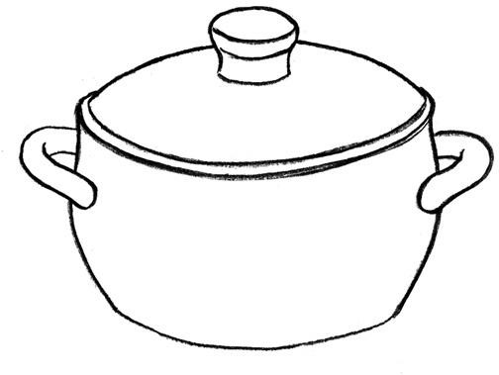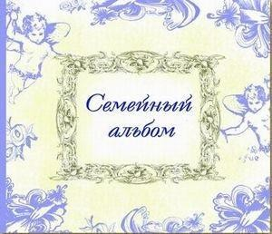

Загадки
***
Если праздник, она — дама, Кто же это? — Моя... (мама)

Мы - большущая семья, Самый младший - это я! Сразу нас не перечесть: Маня есть и Ваня есть,
Юра, Шура, Клаша, Даша, И Наташа тоже наша.
Мы по улице идем - Говорят, что детский дом. Посчитайте поскорей,
Сколько нас в семье детей? (8)
***
И у бабушки есть, И у дедушки есть, И у мамы есть,
И у папы есть, И у дочки есть, И у внучки есть,
И у лошадки есть, И у собачки есть, Чтобы его узнать,
Надо вслух назвать. (Имя)
***
Без чего на белом свете Взрослым не прожить и детям? Кто поддержит вас, друзья?
Ваша дружная... (семья)
***
Днем работает она,
Вечером она — жена,
***
Кто любить не устает, Пироги для нас печет, Вкусные оладушки?
Это наша... (бабушка)
***
Кто всю жизнь работал, Окружал заботой Внуков, бабушку, детей, Уважал простых людей? На пенсии уж много лет
Нестареющий наш... (дед)
***
Кто веселый карапузик — Шустро ползает на пузе?
Удивительный мальчишка — Это младший мой... (братишка)
***
Кто любит и меня, и братца,
Но больше любит наряжаться? — Очень модная девчонка —
Моя старшая... (сестренка)
***
Угостит всегда вареньем, Стол накроет с угощеньем, Лада наша ладушка,
Кто? — Родная... (бабушка)
***
Он трудился не от скуки,

У него в мозолях руки,
А теперь он стар и сед — Мой родной, любимый... (дед)
***
Кто не в шутку, а всерьѐз
Нас забить научит гвоздь? Кто научит смелым быть? С велика упав, не ныть,
И коленку расцарапав,
Не реветь? Конечно, … (Папа)

День 5. «Ты шагай, не уставай, громко песню запевай!»

Смотр строя и песни
Военно-спортивные игры, ориентированные на развитие физических сил, выносливости, смекалки, всегда были частью патриотического воспитания как в образовательных учреждениях, так и на базе оздоровительных лагерей. Проведение таких игр в лагере, как правило, организуется совместными творческими группами детей и взрослых под руководством специалистов, инструкторов туристских и физкультурно- спортивных программ, инструкторов по физической культуре детских лагерей. При разработке подобных игр большое внимание необходимо уделять правилам безопасности детей. В программу смотра обычно входят несколько видов состязаний, в которых подростки смогут продемонстрировать свои знания и умения, выносливость, сноровку, умение работать в команде.
Например:
- смотр строя и песни;
- конкурс по гражданской обороне и медико-санитарной подготовке;
- турнир знатоков истории российской армии и военно-морского флота;
- конкурс боевых листков и концертных бригад.

Развлекательная программа «Марья искусница»
Цель: Создание условий для развития здоровой личности, воспитание традиционных ценностей.
Задачи:
- укрепление толерантного отношения детей друг к другу и развитие их коммуникативных возможностей;
- формирование качеств активно действующей, творческой и легко адаптирующейся личности;
- создание условий для самореализации и самоутверждения.
Ход мероприятия

Ведущий 1: Сегодня в нашем лагере пройдет конкурс юных красавиц, где они будут соревноваться в премудростях.
Ведущий 2: Участницы нашего конкурса, как весенние цветы: такие же прекрасные, нежные, чувственные. Их красота очаровывает нас. А кто не любит красоту?! Красота спасет мир!
Ведущий 1: Итак, встречайте, наши конкурсантки.
Звучит музыка.
Ведущий 1: Итак, все участницы на сцене - прошу садиться. Сегодня нам с вами предстоит выбрать только одну участницу, которой «Марья искусница». А оценивать мастерство наших конкурсанток будет компетентное жюри в составе:
…., председатель жюри, умеет хорошо готовить борщ, самые вкусные и пышные беляши.
…., знаток 101 рецепта оригинальных салатов
……, знаток национальной кухни
Оценивать жюри будет по справедливости и честности, а в конце программы мы узнаем имя «Марьи искусницы-2025».
Ведущий 2: Ну, и, конечно, дорогие зрители, ваши аплодисменты будут самыми верными и надежными оценками при выступлении прекрасных дам. Вместе: Внимание, начинаем состязания!!!
Фанфары
Ведущий 1:
Красота - неповторимый дар,
Подари нам добрый взгляд на память. Подари нам свой счастливый смех, Свой портрет нам нарисуй при всех. Убеди, что ты нам не приснилась!
Конкурс «Эрудит»
Ведущий 2: Первый конкурс программы называется «Эрудит», вам необходимо быстро отвечать на вопросы. За каждый правильный ответ получаете 1балл. Начали!
- Что потеряла Золушка на балу у Принца? (Хрустальную туфельку)
- Назовите русского поэта, посвятившего большое количество строк русской женщине. (Н.А. Некрасов)
- Кому принадлежат эти замечательные строки:
Ты одна мне помощь и отрада, Ты одна мне несказанный свет. (С.А. Есенин.«Письмо матери»)
- Какие цветы носят человеческие имена? (роза, василек, иван-да-марья)
- Кто на нашей эстраде спел песню, в которой есть слова: Расставшись, мы с тобой
Спасем свою любовь.
От сложных разговоров и обид.

(Ирина Аллегрова и Игорь Крутой. «Незаконченный роман»)
- Как величали Царевну-лягушку? (Василиса Прекрасная)
- Назовите овощи, у которых съедобны клубни и коренья. (Картофель, репа, редис, морковь, свекла, редька, лук, чеснок)
- Какие жидкости во флаконах можно купить в парфюмерных магазинах? (Одеколон, духи, лосьон, шампунь, туалетная вода)
- Назовите сказки, в названиях которых есть женские имена. ( «Золушка»,
«Дюймовочка», «Сестрица Аленушка и братец Иванушка», «Приключения Алисы», «Пеппи Длинный Чулок»).
- Кому принадлежат слова: «Не ешьте руками, для этого есть ложки и вилки»? (Мальвина, «Золотой ключик»)
- Как одним словом назвать средства, с помощью которых из Бабы Яги можно сделать Василису Прекрасную? (косметика)

  - конкурс – Золушка
Ведущий 1:Да, есть в облике наших участниц что - то божественное, неземное. Эти глаза. Эти улыбки. И за какое бы дело они не взялись, все у них отлично получается. Женщина - хранительница домашнего очага. Это в ней заложено природой. Если женщины и могут все, то лучше всего у них, получается, быть женщинами и матерями.
Ведущий 2:
Отгадайте загадку про одну из сказочных героинь. Она красива и мила,
Имя еѐ от слова «зола». Так быстро с бала бежала,
Что туфельку даже она потеряла. (Золушка)
Я не спроста загадала вам эту загадку. Следующий конкурс так и называется «Золушка». Помните, как мачеха приказала Золушке посадить розовые кусты, перечистить всю посуду, перебрать зерно? Вот сегодня наши конкурсантки ощутят себя на месте Золушки. А задание будет следующее.
Участницы на время должны будут разобрать по ѐмкостям фасоль и горох.

  - конкурс - Самая чудесная хозяйка
Ведущий 1: Семья — это наша пристань, крепость, которая защищает нас от многих невзгод. Конечно же, в дружных семьях все обязанности по дому распределены. У всех все спорится в руках, но лучше мамы этого никто не сделает. Сейчас вам будут завязаны глаза. Вы должны доказать, что вы хорошие хозяйки. Вам предлагается несколько видов крупы, а вы на ощупь должны определить, что это за крупа.
Ведущий 2: Отгадайте, где и какая насыпана крупа в блюдцах. За каждый правильный ответ жюри начисляет по 1 баллу.
(В блюдечко насыпать пшено, гречку, рис, перловку.)
Ведущий 1: Предоставлены 4 сорта варенья. Необходимо отгадать, что это за варенье, пробовать каждое варенье можно до 2 раз.

  - конкурс «Кулинарный мастер-класс»
Ведущий 2: Наше состязание называется «Кулинарный мастер-класс». Сейчас наши участницы покажут, как они умело управляются с чуть ни самым распространенным кулинарным ингредиентом – картофелем.
Ведущий 1: Итак, перед каждой участницей лежит нож и картофелина. Ваша задача почистить ее так, чтобы получился один единственный очисток и не порвался.
Ведущий 2: Победит та из вас, у кого очисток будет самым длинным. Время на задание не ограничивается.
  - конкурс «Марья-искусница»
Ведущие достают заготовленные кусочки ткани, коробку с пуговицами, нитки, иголки, ножницы и ставят на общий стол.
Ведущий 1: Дорогие участницы, сейчас вам предстоит продемонстрировать свое умению шить.
Ведущий 2: Вы видите перед собой набор для шитья. Ваша задача проста: нужно пришить пуговицы к ткани. Вам дается 4 минуты. Победит участница, пришившая больше всех пуговиц.
Ведущий 1: Не забывайте об аккуратности. Удачи!
Жюри подводит итоги: за каждую пришитую пуговицу дается один балл, аккуратная работа поощряется дополнительными баллами также по числу пришитых пуговиц.
Ведущий 2: При проведении нашего конкурса работает зрительское жюри. То есть каждый из вас имеет право отдать свой голос только за одну участницу конкурса. У чьей участницы больше голосов зрителей, та получает звание «Мисс зрительских симпатий». Поэтому при в ходе в зал, мы раздали вам жетоны. Вы проголосовать за участницу, бросив свой жетона в специальную корзину для голосования.
Итоги подведут члены жюри в завершении конкурса.
  - конкурс –«Дамская сумочка».
Ведущий 2: Кем бы ни была женщина, она всегда остается любительницей помодничать. Самый необходимый аксессуар в дополнении к образу – это, конечно же, сумочка. Вот и наш следующий конкурс называется «Дамская сумочка». Многие молодые люди ломают головы, а в чем тайна этого аксессуара, ведь в нужный момент из него появляются совершенно несвойственные предметы. Кстати, девушки порой сами не могут понять, откуда в сумочке такой клад и не всегда быстро находят что-то нужное.
Ведущий 1: Давайте узнаем, какие тайны скрывает этот аксессуар (достает вырезанные из бумаги силуэты сумочек). В каждой из сумочек таблица с буквами. Среди них по горизонтали и вертикали можно отыскать слова.

П | О | М | А | Д | А | Р
У | Р | Н | И | Т | К | И
Д | У | Х | И | Г | Л | А

Р | Ч | Е | К | Р | Е | М
А | К | Л | Ю | Ч | И | Л
З | А | К | О | Л | К | А
К | О | Л | Ь | Ц | О | К
За каждое угаданное слово конкурсантке присуждается 1 балл (помада, пудра, лак, нитки, ключи, чек, духи, заколка, зеркало, кольцо, ножницы, игла, крем, ручка, ремень, тушь).
Ведущий 2: Пока участницы выполняют задание, вы можете проголосовать и выбрать победителя зрительского голосования.
Игра с залом «Походка»
А сейчас приглашаем 3 желающих. Каждый человек обладает своей индивидуальной походкой. У одного походка - гордая, уверенная, у другого - суетливая, спешащая, у третьего - вальяжная, ленивая. Попробуйте изобразить походку человека
который только что хорошо пообедал у которого жмут ботинки
который неудачно пнул кирпич
у которого начался острый приступ радикулита который оказался ночью в лесу
идущего по краю небоскреба

  - конкурс «Одень ребенка».
Каждой участнице предстоит одеть своего ребенка, роль которого исполняют воспитанники младшего отряда, в теплую одежду на прогулку. Все вещи находятся в этой большой куче. По сигналу участницы начинают выполнять задание.

Подведение итогов. Слово жюри. Награждение по номинациям:
- Мисс Интеллект;
- Мисс Элегантность;
- Мисс Обаяние;
- Мисс Артистичность
- Мисс Оригинальность
- Победитель Марья-искусница 2015
- Победитель зрительских симпатий
Ведущий 2: Поприветствуем наших неотразимых, таинственных, независимых и очаровательных участниц! Они сегодня порадовали нас артистизмом, смекалкой, находчивостью, доставили немало удовольствия присутствующим, подняв всем настроение.
Просмотр фильма

Эксперты Института воспитания составили список фильмов о Великой Отечественной войне, которые помогут детям глубже понять этот важный период истории и почувствовать, через что прошли наши соотечественники в те годы.
Чтобы обсуждение фильмов стало ещѐ более содержательным, специалисты подготовили вопросы для размышлений
https://graph.org/Podborka-filmov-o-Velikoj-Otechestvennoj-vojne-i-geroizme-01- 31?clckid=98021417

Вариант 1
День 6. «По местам былой славы…» Выездная экскурсия в музей

Выездная экскурсия планируется заранее и с учетом возможностей оздоровительного лагеря.
Тематика экскурсии должна соответствовать тематике смены (патриотическое воспитание).
Цель экскурсии: формирование чувства любви к Отечеству, своему родному краю, к его героическому прошлому и настоящему, Пробуждение чувств сопереживания, благодарности к участникам боевых действий, ветеранам.

Виртуальная экскурсия в военный музей, мемориал памяти
Вариант 2
При отсутствии возможности организации выездной экскурсии, рекомендуется обратиться к виртуальным экскурсиям. Провести мероприятие на базе лагеря с привлечением специалистов краеведческих музеев.
Виртуальные экскурсии по Музею Калининского Фронта https://tvermuzeum.ru

Вариант 3
Самостоятельно разработать мероприятие, в котором подробно будет рассказано об участии городов Тверской области в Великой Отечественной войне, о героях, родившихся, проживавших или живущих на территории Твери и Тверской области.
День 7. «Военная история России»
Тематическая беседа «История защитников Отечества: от витязей до наших дней»

Цель: познакомить учащихся с известными защитниками земли русской и их историческими подвигами.
Задачи:
- Воспитывать патриотов через узнавание родной истории.
- Развивать любознательную и творческую личность через участие в познавательном мероприятии.
Оборудование: мультимедийный проектор, экран, карточки с заданием.

Ведущий: Тема защиты Отечества волнует многие поколения. Хочется верить, что и вы вырастите неравнодушными к своей истории, будете знать своих героев.
У каждого народа есть свои заветные имена, которые никогда не забываются. Чем дальше – тем ярче и светлее становится в памяти потомков светлый образ народных героев. Они, как звѐзды на небосклоне, освещают исторический путь нашего народа, являя собой образец жертвенного служения своему Отечеству. И сегодня мы вспомним, каких героев – защитников земли русской вы знаете, а о ком – то расскажем вам что – то новое.

  - Рассказ об Александре Невском
Биография Александра Невского знаменательна большим количеством побед. В июле 1240 года состоялась знаменитая Невская битва, когда Александр напал на шведов на Неве и победил. Именно после этой битвы князь получил почетное прозвище «Невский». Когда же ливонцы взяли Псков, Тѐсов, подобрались к Новгороду, Александр снова разбил врагов. После этого напал на ливонцев (немецких рыцарей) 5 апреля 1242 года и тоже одержал победу (знаменитое Ледовое побоище на Чудском озере). Умер Александр Невский 14 ноября 1263 года в Городце и был похоронен в Рождественском монастыре города Владимир. По распоряжению Петра I его мощи в 1724 году перенесены в Александро-Невский монастырь (Санкт- Петербург). Александру Ярославичу Невскому отводится исключительная роль в истории Руси. За всю свою жизнь великий князь Александр Невский не проиграл ни одного сражения. Он считался любимым князем духовенства, покровителем православной церкви. Его кратко можно описать как талантливого дипломата, полководца, который смог защитить Русь от многих врагов, а также предотвратить походы монголо-татар. В наши дни его именем названы улицы и площади, в его честь установлены памятники, воздвигнуты православные церкви во многих городах России.
- «Не в силе Бог, а в правде». Эти слова святого князя Александра, сказанные перед битвой на Неве, стали символом всех ратных подвигов нашего народа. После этой победы над шведами благоверный князь получил прозвище Невский. Бесстрашный воин, искусный дипломат, прозорливый государственный деятель, смиренный инок – все эти дарования Господь

соединил в личности князя Александра Невского. «Солнце земли Русской…»
- так называл князя его современник митрополит Кирилл. Таковым остался он в памяти народной от лет древних до наших дней.

  - «Богатырская застава»
Героическое прошлое нашей Родины ярко отразилось в устном народном творчестве. Поэтому, следующая наша страничка «Богатырская застава». Каких героев богатырей – защитников земли русской, вы знаете?
(Ответы: Илья Муромец, Алѐша Попович, Добрыня Никитич, Василий Буслаев, Никита Кожемяка, Микула Селянинович, Волк Всеславович, Святогор – Колыван и др.)
А теперь, я задам вам вопросы о богатырях, а вы должны угадать, о ком идѐт речь.
- Угадайте, кто из богатырей смог сказать о себе такие слова: Я сижу на лавке недвижен,
Пуще всех на свете обижен. Соседи мне прозвище кидают –
«Сиднем Илюхой» обзывают. (Илья Муромец)
- Откуда родом был богатырь Илья? (Из Мурома, из села Карачарова)
- Каким был первый подвиг Ильи? (Схватка с Соловьѐм – разбойником)
- Побратим Ильи Муромца, освободивший Забаву Путятишну, племянницу князя Владимира. (Добрыня Никитич)
- Богатырь, поповский сын. Одолел Тугарина Змеевича. (Алѐша Попович)
- Богатырь, умевший превращаться в различных животных. (Волк Всеславович)
- Силач, легко выдернувший из земли соху, которую не смогла вытащить вся дружина Вольги Святославовича. (Микула Селянинович)
- Богатырь, заставивший одноглавого змея принести живую воду. (Михайло Потых)
- А про какого богатыря отец его князю Владимиру говорил: «Есть у меня один сын меньшой дома… С самого детства никто его не бросил ещѐ оземь. Однажды я бранил его, а он мял кожу, так он рассердился на меня и разодрал кожу руками…» (Никита Кожемяка)

  - Рассказ об Александре Суворове
Александр Васильевич Суворов – один из самых великих полководцев Российской империи XVIII века.
Начало его боевой карьеры относят к Семилетней войне. Многие историки считают, что именно во время боевых действий этого периода и началась распространятся его военная слава.
Александр Суворов участвовал в около 60 сражениях и ни в одном не проиграл, хотя преимущество противников достигало и в 60 раз больше чем армия Суворова. Суворов принимал решающие и верные решения в критический ситуациях и эти решения вели за собой только позитивные

последствия для Российской империи. Александр Васильевич был на службе у Екатерины II и Павла I.
1789 год знаменовался для Суворова великим достижениям, за сражения на реке Рымник, он разгромил 100 тысячную турецкую армию и получил за это титул граф Суворов-Рымникский. Здесь полководец продемонстрировал врожденных талант военного теоретика и блистательного стратега. Потери при Рымнике были минимальными, тогда как турки утратили десятки тысяч, а их боевой дух был подорван.
Одни из самых больших и стратегических сражений и военных кампаний были: война с Барной конфедерацией, русско-турецкая войны, Фокшанское сражение (1789 г.), взятие Измаила (1791 г.), подавление польского восстания (1794 г.) и штурм Праги
Благодарные потомки вот уже несколько столетий вспоминают имя Александра Васильевича Суворова. Блестящий полководец разработал солдатский учебник «Наука побеждать». Его воспитанниками были не менее известные полководцы – защитники нашего Отечества: Кутузов, Багратион, Раевский.
Александр Васильевич во времена войны со Швецией и Францией совершил небывалый по сложности переход наших войск через Альпы и одержал несколько побед.
Благодаря его военному таланту, русские войска смогли взять неподступную турецкую крепость Измаил. Про которую турецкие защитники говорили:
«Скорее Дунай потечѐт вспять, чем она падѐт». И всѐ–таки Суворов и здесь оказался победителем.
А сколько крылатых выражений принадлежит Александру Васильевичу! Может быть, вы знаете некоторые из них?
(Ответы детей. Например: «Тяжело в ученье – легко в бою». «Пуля дура – штык молодец». «Сам погибай, а товарища выручай». «Воюют не числом, а уменьем». «Истинная слава не может быть отыскана; она проистекает из самопожертвования на пользу блага общества».)

  - Исторические высказывания.
А ведь таких мудрых высказываний, полных любви к своей родине, в истории осталось очень много. Попробуем вспомнить, кто сказал следующие слова?!
Для вас задание на карточках.
(Вытащить карточку, прочитать высказывание, попытаться ответить.)
- Кто с мечом к нам придѐт, от меча и погибнет – на том стояла и стоять будет русская земля. (Александр Невский)
- Серебром и золотом не найду дружины, а с дружиною найду серебро и золото… (князь Владимир Святославович)
- Больше побеждает разум и искусство, нежели множество… (Пѐтр I)
- Из трѐх способов действовать на подчинѐнных: наградами, страхом и примером – последний есть вернейший. (Павел Степанович Нахимов)

И в годы Великой Отечественной войны защитники нашей страны не раз произносили очень значимые слова, которые навечно остались в народной памяти.
  - В первые же дни войны нарком иностранных дел СССР В. М. Молотов в обращении к советскому народу произнѐс: «Наше дело правое. Враг будет разбит. Победа будет за нами».
  - Насмерть стояли защитники Москвы в танковом сражении под Прохоровкой. Политрук Клочков из Панфиловской дивизии, поднимая бойцов в атаку, прокричал: «Отступать некуда – за нами Москва!»
  - А защитники Сталинграда, не отступившие ни на шаг от Волги, говорили: «За Волгой для нас земли нет».
А сейчас вопрос «на засыпку». За выдающиеся заслуги в нашей стране до 1991 года присваивалось высокое звание Героя Советского Союза. Какому единственному человеку в нашей стране звание Героя Советского Союза было присвоено четыре раза? И за какие заслуги?
(Маршалу Георгию Константиновичу Жукову. Первое звание он получил за окружение и разгром крупной группировки японских войск в районе реки Халхин – Гол в 1939 г.; второе – за успешно проведѐнную летом 1944 г. стратегическую операцию «Багратион», в ходе которой от фашистской оккупации была освобождена Белоруссия; третье – за Берлинскую наступательную операцию в апреле – мае 1945 г., по завершении которой была разгромлена крупнейшая группировка гитлеровских войск и взят Берлин. В 1956 г. за большую организационную работу в Вооружѐнных Силах СССР на посту министра обороны страны Г. К. Жуков был награждѐн четвѐртой Золотой Звездой Героя Советского Союза.)

  - Итоги. Закрепление материала.
Подведѐм итоги нашей беседы. Имена, каких великих людей – защитников нашего Отечества, сегодня мы вспомнили?
(Ответы детей: Александр Невский, А. В. Суворов, М. И. Кутузов, Г. К. Жуков; флотоводцы П. С. Нахимов и император Пѐтр I; полководцы Багратион Раевский; князь Владимир Святославович; русские богатыри; защитники Москвы и Сталинграда.)
Для закрепления материала разгадаем кроссворд.
По горизонтали:
- Его можно назвать последним истинным русским генералом, с ним мы выиграли Великую Отечественную войну. «…К Спасским воротам по территории Кремля медленным шагом едет на белом коне всадник. Он крепок и силѐн, как Илья Муромец, и уверенно сидит в седле. Он снимает фуражку, незаметно налагает на себя крестное знамение… Через минуту

будут бить часы на Спасской башне, и белый конь понесѐт его по Красной площади навстречу вечности…» Кто он? (Г. К. Жуков)
- Во время сражений флота адмирала Ф. Ф. Ушакова на Средиземном море русские солдаты, преодолевая сопротивление французской армии, совершили героический переход через Альпы. Благополучный исход предприятия стал венцом славы полководца. Назовите этого военачальника. (А. В. Суворов)
- Какую крепость нужно было взять русским войскам во главе с Суворовым для окончательного изгнания турок с северных берегов Чѐрного моря? (Измаил)
По вертикали:
- Военную службу он начал с 15 лет. Воевал против турок, татар, поляков, французов. Имел почти все русские награды. Дипломат. Ученик Суворова. (М. И. Кутузов)
- 22 августа 1812 года армия Кутузова подошла к селу, у которого было решено дать сражение Наполеону. Об этом сражении писал М. Ю. Лермонтов: «Скажи- ка, дядя, ведь недаром, Москва, спалѐнная пожаром, французу отдана. Ведь были схватки боевые, да говорят ещѐ какие, недаром помнит вся Россия про день…» Как называлось это село? (Бородино)
- Он навсегда остался в памяти народной. В его честь в 1725 году учреждѐн орден. Недруги о нѐм говорили: нет князя, ему равного, это враг опасный, сильный, умный… Кто это? (Александр Невский)

3
2
3
2
1

  - Заключение.
О всех ли защитниках Отечества мы поговорили сегодня? Конечно, нет. Их тысячи. Но, наверное, для каждого истинного защитника земли русской, как завет звучат такие слова: «О храбрые, мужественные сыновья русские! Постарайтесь сохранить своѐ Отечество, землю русскую…»
И закончить нашу беседу мне хотелось бы отрывком из стихотворения Сергея Васильева:
Где б ты ни был, честный русский воин, Помни: о тебе гремит молва.
Будь всегда в крови носить достоин Гневный жар великого родства.

Викторина «Знатоки Тверского края»
Участника викторины предлагается разделиться на команды и ответить на представленные вопросы. Та команда, которая верно ответит на наибольшее количество вопросов считается победителем. Также викторина может быть проведена посредством личного зачета каждого участника.
Примеры вопросов:
- Как называлась Тверская область с 1935 по 1990 год? (Калининская)
- Исток этой реки находится на территории Тверской области. Какой реки? (Волга)
- Чем известна Калязинская колокольня? (Стоит на искусственном острове в воде)
- Какое озеро большей частью расположено в Тверской области?
(Селигер)
- Тверской императорский путевой дворец — памятник архитектуры XVIII века. Что сейчас располагается в здании дворца? (Картинная галерея)
- Кому из писателей возведены памятники в городе Твери? (И.А. Крылов, А.С. Пушкин, А. Дементьев, М.Е. Салтыкову-Щедрину) по одному баллу за писателя.
- Какое животное было в Твери символом до 1970 года? (Козел)
- Какой город в Тверской области называют Вторым Сталинградом?
(Ржев)
- Какие города Тверской области имеют почѐтное звание "Город воинской славы"? (Тверь, Ржев, Зубцов, Белый, Бологое)
- Происхождение какого блюда связано с владельцем трактира в Торжке в начале XIX век? (Пожарские котлеты)
- Какой советский оперный певец родился в Тверской губернии? (С. Лемешев)
- В каком городе Тверской области находится атомная электростанция?
(Удомля)

Театральная инсценировка фрагментов фильма «Офицеры»

Театральная инсценировка — это мощный инструмент для развития творческих способностей, уверенности в себе и командной работы. Кроме того участие в КТД дает возможность каждому ребенку проявить свою креативность, развить актерские навыки и получить незабываемые впечатления. Примерный план организации театральной инсценировки в лагере:
- Выбор эпизода фильма
  - Тематика: выбирайте эпизод, соответствующую возрасту участников и тематике лагеря.
  - Количество ролей: убедитесь, что в эпизоде достаточно ролей для всех желающих принять участие.
  - Продолжительность: спектакль не должен быть слишком длинным, чтобы удерживать внимание зрителей. Оптимально — 30-60 минут.
- Кастинг. Обратите внимание на то, что из коллектива детей не боится сцены, имеет четкую дикцию и подходит по типажу героя.
- Репетиции. Подготовка к мероприятию происходит в течение нескольких дней.
  - График репетиций: составьте расписание, учитывая занятость детей в других мероприятиях лагеря.
  - Первые репетиции: начните с чтения текста вслух всей группой, обсудите характеры персонажей и сценическое движение.
  - Индивидуальные репетиции: дайте актерам время поработать над своими ролями отдельно.
  - Генеральная репетиция: проведите полную репетицию спектакля с костюмами и декорациями.
- Декорации и костюмы
  - Простота и доступность: используйте доступные материалы (бумагу, картон, ткань). Декорации могут быть минималистичными, главное — передать атмосферу сцены.
  - Костюмы: создайте костюмы из подручных материалов. Дети могут поучаствовать в создании костюмов, что добавит им чувства сопричастности.
При демонстрации спектакля возможна видеосъемка.

МОДУЛЬ «МЫ БУДУЩЕЕ РОССИИ»
ПЛАН-РАСПОРЯДОК
Тематический план

День | Тема дня | Мероприятия
День | Тема дня | Обязательная часть | Оборудование
1 | Разведка — глаза и уши армии. | УТРО: Утренняя линейка, постановка задач на день  ДЕНЬ: Беседа: «Кто такой разведчик?»  «Разведческие игры и состязания». | Мультимедийны й проектор Бумага, маркеры, фломастеры,  краски
2 | Календарь Памяти | УТРО: Утренняя линейка, постановка задач на день  ДЕНЬ: Мастер класс по изготовлению календаря с памятными датами. Начало работы над отрядным проектом по созданию туристического маршрута по Памятным местам Тверской области | Бумага, маркеры, фломастеры, краски
3 | В здоровом теле –  здоровый дух! | УТРО: Утренняя линейка, постановка задач на день  ДЕНЬ: Спортивная квест-игра  «Готов!».  Конкурс рисунков по темам: «Я патриот!»/ «Моя здоровая семья». | Спортивный инвентарь
4 | День финансовой грамотности | УТРО: Утренняя линейка, постановка задач на день  ДЕНЬ: Деловая игра «Ярмарка» и | Мультимедийны й проектор Бумага,

 |  | «Аукцион». | маркеры, фломастеры, краски
5 | «Дорогой памяти» | УТРО: Утренняя линейка, постановка задач на день  ДЕНЬ: Работа внутри отряда по подготовке туристического маршрута, финальный матч по волейболу сборная детей против сборной вожатых | Аудио аппаратура, мультимедийны й проектор
6 | Торжественно е закрытие лагерной смены | УТРО: Утренняя линейка, постановка задач на день  ДЕНЬ: Презентация туристического маршрута по Памятным местам Тверской области.  Обсуждение Стенгазеты «Мои вклад в будущее страны / моей малой Родины / моей семьи». | Мультимедийны й проектор Бумага, маркеры, фломастеры,  Краски
7 | В здоровом теле –  здоровый дух! | УТРО: Утренняя линейка, постановка задач на день  ДЕНЬ: Спортивная квест-игра  «Готов!».  Конкурс рисунков по темам: «Я патриот!»/ «Моя здоровая семья». | Спортивный инвентарь

Модуль «Мы будущее России»
День 1. Разведка — глаза и уши армии
Разведчик – это военная профессия. Он должен узнать всѐ про врага.Главная задача разведчиков узнать важную информацию о врагах, сколько у них техники и какой, какие у них военные планы. Главное, они должны сделать это незаметно! А какими должны быть разведчики?
Разведчики должны быть смелыми, умными, внимательными.
Разведчик решает задачи направленные на сбор информации о местах дислокации, вооружении, численном составе, предполагаемых намерениях разведывательно-диверсионных групп и подразделений противника.
Полученные разведчиками данные используются командованием для оценки обстановки и принятия решения по организации охраны спецобъектов составом караула и для ведения боевых действий по отражению нападений на эти объекты.
Для осуществления деятельности разведчика создаются наблюдательные пункты, разведдозоры, разведгруппы, поисковые группы для действий в позиционном районе и на маршрутах выдвижения.
Они используют различные способы разведки, среди которых могут быть: наблюдение, засада, налет, опрос местных жителей, прослушивание радио- и телефонных переговоров, захват пленного и т.п.
Разведчик должен:
- хорошо знать вооружение и тактику действий диверсионных подразделений и групп противника;
- стойко переносить жару и холод;
- уметь совершать многокилометровые марши по труднопроходимой местности;
- с ходу вступать в бой или уходить от противника;
- хорошо владеть приемами рукопашного боя, всеми видами стрелкового оружия, ножом, саперной лопатой как средством самозащиты и нападения;
- уметь ориентироваться на местности и определять координаты целей и объектов противника;
- уметь вести скрытое наблюдение.

Основными орудиями труда разведчика являются штатное вооружение, приборы наблюдения (в том числе ночного видения), радиостанция и сигнальные средства.
Разведка требует от разведчика:
- аккуратности в работе; терпеливости;
- находчивости и быстрого реагирования;
- самообладания и выдержки;
- выносливости зрительного анализатора;
- длительного сохранения концентрации внимания, несмотря на усталость и действие постоянных раздражителей;
- правильной глазомерной оценки величины предметов (расстояний);
- способности к различению силы зрительного раздражителя;
- умения сохранять активность при малой загруженности;
- обнаруживать цели и объекты по отдельным признакам в условиях маскировки и отвлекающих действий противника;
- хорошей зрительной и слуховой памяти для прочного запоминания большого объема информации;
- умения четко и полно доложить имеющуюся информацию командиру.
Особое качество разведчика – умение вести длительное наблюдение за обстановкой и действиями противника.
Обязанности разведчика могут быть возложены на любого хорошо подготовленного солдата подразделения охраны после обучения его навыкам и приемам ведения разведки.
Для овладения специальностью необходимо среднее (полное) общее образование, занятия в секциях спортивных единоборств, участие в туристических и спортивных соревнованиях.
Разведческие игры и состязания
Разведческие игры не только развлекают, но и развивают важные качества и навыки у детей и подростков. Они помогают развивать наблюдательность, смекалку, физическую выносливость, командный дух и многое другое. Вот несколько примеров таких игр:

- Шпионская игра «Следопыты»
Цель: развитие наблюдательности и умения ориентироваться на местности.

Описание: Разделите участников на команды. Каждая команда получает карту местности (можно использовать план помещения или двора) и задания, где нужно найти определенные объекты или выполнить задания. Например, найти спрятанный предмет, разгадать загадку или выполнить задание на смекалку.

- «Кодовые слова»
Цель: развитие логического мышления и умения работать в команде. Описание: Каждая команда получает набор карточек с буквами или словами. Задача — составить из них определенное слово или фразу, используя подсказки. Например, подсказка может быть в виде загадки или шифра.

- «Секретный агент»
Цель: развитие внимания и реакции.
Описание: Участники становятся в круг. Один из них — «секретный агент»— передает тайное сообщение (например, жест или слово) по кругу. Задача остальных — заметить, как передается сообщение, и не выдать себя. Тот, кто первым догадается, становится новым «секретным агентом».

- «Миссия невыполнима»
Цель: развитие физической выносливости и командного духа.
Описание: Участники делятся на команды. Каждая команда получает задание, которое нужно выполнить за ограниченное время. Задания могут быть различными: перепрыгнуть через препятствия, перенести «секретные документы» из одного места в другое, решить головоломку и т.д.

- «Тайный шифр»
Цель: развитие умения работать с шифрами и кодами.
Описание: Участники получают зашифрованное сообщение, которое нужно расшифровать. Шифры могут быть разными: от простых (замена букв на цифры) до сложных (использование шифра Цезаря или других методов)

- «Поиск сокровищ»
Цель: развитие наблюдательности и умения следовать подсказкам.
Описание: Участники получают карту или набор подсказок, которые ведут их к «сокровищу». Подсказки могут быть в виде загадок, ребусов или шифров. Задача — найти «сокровище» первым.

- «Невидимый враг»
Цель: развитие внимательности и умения работать в команде.
Описание: Участники делятся на две команды. Одна команда — «шпионы», другая — «агенты». «Шпионы» должны незаметно передать «секретное сообщение» (например, записку) друг другу, а «агенты» должны их поймать.

Если «агенты» поймают «шпионов», они должны угадать, что было в сообщении.
Игры проводятся внутри отряда. По результатам игры ребята и готовятся представлять отряд на вечернем мероприятии.

Интерактивная квест-игра «С товарищем в разведку!»
Квест-игра «С товарищем в разведку!» — это увлекательное и познавательное мероприятие, которое можно организовать для детей и подростков. Она помогает развивать командный дух, смекалку, физическую выносливость и наблюдательность. Примерный сценарий такой игры:
Описание игры
Участники делятся на команды, каждая из которых получает задание — выполнить серию заданий и миссий, чтобы собрать информацию, найти "секретные документы" или выполнить другую задачу. Игра проходит в несколько этапов, и каждая команда должна работать вместе, чтобы успешно пройти все испытания.
Этапы игры:
Рекомендации:
- Место проведения: Игра может проходить как на открытом воздухе, так и в помещении. Важно, чтобы было достаточно места для выполнения заданий.
- Подготовительные материалы: Карты, загадки, шифры, «секретные документы», необходимые для выполнения заданий.
- Время проведения: Игра может длиться от 1 до 2 часов, в зависимости от количества заданий и участников.
- Введение и инструктаж
  - Участники собираются в одном месте, где им объясняется цель игры и правила.
  - Раздаются карты или инструкции, которые помогут командам ориентироваться на местности.
- Поиск «секретных документов»
  - Команды получают задания, которые ведут их к «секретным документам». Это могут быть загадки, ребусы или шифры, которые нужно разгадать.
  - Документы могут быть спрятаны в разных местах, и команды должны использовать свои навыки наблюдения и логического мышления, чтобы их найти.
- Испытания на смекалку
  - Команды сталкиваются с различными заданиями, которые требуют от них совместной работы и смекалки. Например, нужно собрать пазл, разгадать головоломку или решить логическую задачу.

- Физические испытания
  - В игре могут быть включены элементы физической активности, такие как преодоление препятствий, бег с «секретными документами» или выполнение командных упражнений.
- Финальное задание
  - После выполнения всех заданий команды должны собрать все
«секретные документы» и передать их «штабу». Это может быть финальная головоломка или задание, которое требует совместной работы всей команды.
- Подведение итогов
  - После завершения игры подводятся итоги, награждаются победители и участники.

День 2. Календарь Памяти
Мастер класс по изготовлению календаря с памятными датами
Создание календаря своими руками — это увлекательный и творческий процесс, который позволяет проявить свою фантазию и сделать уникальный подарок или украшение для дома.
Материалы и инструменты:
- Бумага и картон (для основы и страниц)
- Принтер (для печати изображений или текста)
- Ножницы
- Клей (ПВА или канцелярский)
- Линейка и карандаш
- Декоративные элементы (наклейки, ленты, бусины, пуговицы и т.д.)
- Фотографии или изображения (по желанию)
- Иголка с ниткой (для прошивки страниц)
Подготовка основы:
- Выберите формат календаря (например, настольный, настенный или карманный).
- Нарисуйте или распечатайте на бумаге или картоне основу для каждого месяца. Это могут быть просто пустые страницы с названиями месяцев или уже готовые шаблоны с датами.
Дизайн страниц:
- Распечатайте или нарисуйте изображения, которые будут украшать каждую страницу календаря. Это могут быть фотографии, рисунки, цитаты или любые другие декоративные элементы.
- Разместите изображения на страницах, используя клей или двусторонний скотч.
- На странице с календарем оставьте поле для заметок.

- В поле для заметок напишите знаменательные даты, в календаре эти даты выделите ярким цветом.
Прошивка страниц:
  - Сложите все страницы календаря в правильном порядке.
  - Используйте иголку с ниткой, чтобы прошить страницы вместе. Это можно сделать по краю или по центру, в зависимости от желаемого дизайна.
Добавление декоративных элементов:
  - Украсьте календарь наклейками, лентами, бусинами, пуговицами или любыми другими декоративными элементами.
  - Можно добавить кармашки для заметок или небольшие конверты для хранения мелочей.
Создание обложки:
  - Сделайте обложку из более плотного картона или бумаги.
  - Украсьте обложку по своему вкусу, используя те же декоративные элементы, что и для страниц.
Сборка календаря:
  - Соедините все страницы и обложку вместе, используя клей или прошивку.
  - Если календарь настольный, добавьте подставку или держатель.
Финальные штрихи:
  - Проверьте, чтобы все страницы были правильно расположены и надежно закреплены.
Работа внутри отряда по подготовке туристического маршрута по Памятным местам Тверской области
Начало подготовки итогового проекта, посвященного Тверской области.
Работа ведется внутри отряда, задачу ставит вожатый.
Каждый отряд выбирает себе муниципальное образование Тверской области, внутри которого будет создаваться туристический маршрут по памятным местам. Выполнение может быть как в виде презентации, так и на

бумажном носители (рисунки, карты). Важно подготовить и устное сопровождение, так как каждая команда будет защищать свой проект перед другими отрядами.
Создание туристического маршрута по памятным местам — это процесс, направленный на разработку маршрута, который позволит детям ознакомиться с историческими, культурными и природными достопримечательностями Тверской области. Этот процесс включает в себя несколько этапов, начиная с определения цели и задач маршрута, и заканчивая его продвижением и оценкой эффективности.
- Определение цели маршрута
  - Тип маршрута: исторический, культурный, природный или смешанный.
  - Целевая аудитория: школьники.
  - Продолжительность: однодневный, многодневный.
- Исследование и выбор памятных мест
- Исторические памятники: музеи, памятники, архитектурные сооружения.
- Культурные объекты: театры, галереи, фестивали.
- Природные достопримечательности: парки, заповедники.
- Составление маршрута
- Логика маршрута: последовательность посещения мест должна быть логичной и удобной.
- Проживание: если маршрут многодневный, предусмотрите варианты размещения.
- Разработка программы
- Описание каждого объекта: краткая историческая справка, интересные факты.
- Время на посещение: оцените, сколько времени потребуется на каждый объект.
- Дополнительные активности: экскурсии, мастер-классы.
- Создание карты маршрута
- Интерактивная карта: используйте онлайн-платформы для создания карты с отметками всех объектов.
- Создание карты: подготовьте бумажную версию карты для тех, кто предпочитает традиционный формат.
День 3. В здоровом теле – здоровый дух!
Спортивная квест-игра «Готов!»
Спортивная патриотическая квест-игра — это мероприятие, которое сочетает в себе элементы физической активности, командной работы и патриотического воспитания. Такая игра может быть организована для различных возрастных групп.
Игра может происходить по блокам. Например:
- Интеллектуальный блок

- Творческий блок
- Медицинский блок
- Спортивный блок
Интеллектуальный блок может включать в себя следующие виды деятельности:
- Историческая викторина: Участники отвечают на вопросы о событиях и личностях российской истории.
- Сборка пазла: Команды собирают пазлы с изображениями известных памятников или событий.
- Кроссворд: Участники решают кроссворд на тему российской культуры и истории.
Творческий блок:
- Создание герба: Команды создают свой собственный герб, отражающий их ценности и цели.
- Песня или танец: Участники исполняют патриотическую песню или танец.
Медицинский блок:
- Переноска "раненого": Участники переносят "раненого" товарища на определенное расстояние.
- Оказание ПМП. Команды должны оказать ПМП «пострадавшему» (остановить кровотечение, наложение повязки, шины и др.)
Спортивный блок:
- Передача мяча: Команды передают мяч друг другу, выполняя определенные движения.
- Эстафета с флагами: Команды передают друг другу флаги, стараясь не уронить их.
- Физические испытания: Например, бег с препятствиями, подтягивания, прыжки через скакалку и т.д
Также может быть включены квестовые элементы, например:
- Карта сокровищ: Участники получают карту, на которой отмечены места, где спрятаны подсказки. Каждая подсказка ведет к следующей.
- Шифры и загадки: Команды разгадывают шифры и загадки, чтобы найти следующий пункт маршрута
Такая игра поможет не только укрепить командный дух и физическую форму участников, но и воспитать чувство гордости за свою страну и ее историю.

Конкурс рисунков
по темам: «Я патриот!»/ «Моя здоровая семья».
Мальчикам предлагается создать образ патриота, а девочкам изобразить крепкую семью.
По итогам конкурса организуется выставка работ, может быть организовано

голосование среди детей. Участники конкурса могут быть награждены грамотами и сертификатами.

День 4. День финансовой грамотности Деловая игра «Ярмарка»
Деловая игра по финансовой грамотности предполагает развитие у детей навыков ведения собственного дела, анализа потребностей общества и умению реализовать собственный потенциал. Примерный план организации игры:
Материалы и оборудование:

Валюта: создание лагерной валюты, которую дети зарабатывают в течение «Ярмарки».
- Выбор площадки: выберите площадку, на которой разместятся точки детей.

Описание игры:
- Игра начинается с процесса выбора направления деятельности ребенка. Ребенок с помощью вожатых и воспитателей решает как он будет зарабатывать деньги на «Ярмарке», какие услуги он может предложить другим ребятам.
- Дети могут открывать свои бизнес-точки как самостоятельно, так и в команде. Например: помощь вожатым младшего отряда, создание украшений для «покупателей», участие и организация викторины и веселых стартов.
- В течение Ярмарки дети зарабатывают или тратят деньги.
Заключительный этап игры «Ярмарка» - «Аукцион»
После закрытия «Ярмарки» проводится «Аукцион», на котором продаются сувениры или продукты питания для тех, кто не потратил денежные средства на «Ярмарке».

День 5. «Дорогой памяти»

Работа внутри отряда по созданию туристического маршрута по памятным местам Тверской области
Ребята продолжают работу внутри отряда по подготовке и защите проекта.

Финальный матч по волейболу между сборной детей и вожатых Традиционным мероприятием становится спортивное соревнование по любому виду спорта между сборной командой отдыхающих детей и
вожатых.
Для этого на протяжении смены проходили чемпионаты по различным командным видам спорта. Лучшие игроки из отрядов объединяются в команду и соревнуются против команды вожатых.

Просмотр фильма

Эксперты Института воспитания составили список фильмов о Великой Отечественной войне, которые помогут детям глубже понять этот важный период истории и почувствовать, через что прошли наши соотечественники в те годы.
Чтобы обсуждение фильмов стало ещѐ более содержательным, специалисты подготовили вопросы для размышлений
https://graph.org/Podborka-filmov-o-Velikoj-Otechestvennoj-vojne-i-geroizme-01- 31?clckid=98021417

День 6. «Дорогой памяти»

Создание туристического маршрута по памятным местам Тверской области
Продолжение работы по проектам, подготовка к публичной защите.

Презентация маршрутов
Защита проекта — это заключительное мероприятие смены, на котором ребята представляют результаты отрядной работы перед лагерем.
Примерный сценарий защиты проекта:
- Вступление (1-2 минуты)
Приветствие: Добрый день, уважаемые участники летней смены лагеря
« »!
Меня зовут , и сегодня я представляю вам проект под названием
«Туристический маршрут по Памятным местам района.
Цель и задачи проекта: что вы хотели достичь? Какие задачи стояли перед вами?
Актуальность: почему эта тема важна? Какие проблемы она решает?
- Основная часть (5-10 минут)
Описание маршрута: какие места, почему?
Примеры и иллюстрации: покажите конкретные примеры или визуализации. Логика маршрута: последовательность посещения мест (карта)
- Заключение (2-3 минуты)
Основные достижения: подчеркните ключевые достижения проекта. Перспективы: какие перспективы открываются благодаря вашему проекту? Как можно его развивать дальше?
Благодарности: поблагодарите всех, кто помогал вам в работе над проектом.
- Вопросы и ответы (5-10 минут)
Будьте готовы ответить на вопросы комиссии или аудитории. Постарайтесь заранее предсказать возможные вопросы и подготовить ответы.

Беседа по личным итогам смены на основе Стенгазеты «Мои вклад в будущее страны/ моей малой Родины/ моей семьи».
Сопоставление мнения в начале смены и на конец смены.

Торжественная линейка
На заключительной линейке подводятся итоги лагерной смены, награждение активных участников, звучат напутственные пожелания. Также проводятся традиционные для каждого лагеря мероприятия.

День 7. В здоровом теле – здоровый дух!
Спортивная квест-игра «Готов!»
Спортивная патриотическая квест-игра — это мероприятие, которое сочетает в себе элементы физической активности, командной работы и патриотического воспитания. Такая игра может быть организована для различных возрастных групп.
Игра может происходить по блокам. Например:
- Интеллектуальный блок

- Творческий блок
- Медицинский блок
- Спортивный блок
Интеллектуальный блок может включать в себя следующие виды деятельности:
- Историческая викторина: Участники отвечают на вопросы о событиях и личностях российской истории.
- Сборка пазла: Команды собирают пазлы с изображениями известных памятников или событий.
- Кроссворд: Участники решают кроссворд на тему российской культуры и истории.
Творческий блок:
- Создание герба: Команды создают свой собственный герб, отражающий их ценности и цели.
- Песня или танец: Участники исполняют патриотическую песню или танец.
Медицинский блок:
- Переноска "раненого": Участники переносят "раненого" товарища на определенное расстояние.
- Оказание ПМП. Команды должны оказать ПМП «пострадавшему» (остановить кровотечение, наложение повязки, шины и др.)
Спортивный блок:
- Передача мяча: Команды передают мяч друг другу, выполняя определенные движения.
- Эстафета с флагами: Команды передают друг другу флаги, стараясь не уронить их.
- Физические испытания: Например, бег с препятствиями, подтягивания, прыжки через скакалку и т.д
Также может быть включены квестовые элементы, например:
- Карта сокровищ: Участники получают карту, на которой отмечены места, где спрятаны подсказки. Каждая подсказка ведет к следующей.
- Шифры и загадки: Команды разгадывают шифры и загадки, чтобы найти следующий пункт маршрута
Такая игра поможет не только укрепить командный дух и физическую форму участников, но и воспитать чувство гордости за свою страну и ее историю.

Конкурс рисунков
по темам: «Я патриот!»/ «Моя здоровая семья».
Мальчикам предлагается создать образ патриота, а девочкам изобразить крепкую семью.
По итогам конкурса организуется выставка работ, может быть организовано

голосование среди детей. Участники конкурса могут быть награждены грамотами и сертификатами.

СПИСОК ИСПОЛЬЗОВАННОЙ ЛИТЕРАТУРЫ
- «Безопасность жизнедеятельности детей в условиях оздоровительного отдыха»: учебно-методическое пособие. /Перелыгин А.Ю., Шубкин Р.Г. – Железногорск: ФГБОУ ВО Сибирская пожарно-спасательная академия ГПС МЧС России, 2023. – 106с.
- Книга вожатого: методическое пособие для вожатых. Нижний Тагил: Репринт, 2023. - 300 с.
- «Методика организации коллективных творческих дел и игр» - методическое пособие. /Беляков Ю.Д. Издание 2-е, переработанное и дополненное. ФГБОУ ВДЦ «Орлѐнок», 2020. – 80 с
- Методические рекомендации для организаторов отдыха детей и их оздоровления по реализации дополнительных общеразвивающих программ МДЦ «Артек». /ФГБОУ «МДЦ «Артек», 2022г. – 110с.
- Программа «ИНТЕРЕСНО ВМЕСТЕ: основы вожатской деятельности для вожатых пришкольных лагерей». /Федорова Е.В., Крамар А.Б., Ким И.В.: г. Владивосток 2021г. – 13с.
- Программа профильной смены участников Российского движения детей и молодежи «Движение Первых». /Авторы программы Алиева Е.В., Батманова А.С., Кокушина Ю.Г.: г. Архангельск, 2024. – 51с.
- Развитие эмоционального интеллекта у взрослых и детей: Методическое пособие. – г. Иркутск: ООО «Мегапринт», 2020. – 284 с.
- Сборник методических материалов по работе с символическим пространством ВДЦ «Орлѐнок» на внеотрядном уровне/ авт.-сост. Беляков Ю.Д., Киреева А.А., Колобова Н.А., Куц И.В., Писарева Е.Ю., Федотова В.В., Хацкевич Т.Л./Информационно-методическое обеспечение дополнительных общеразвивающих программ ВДЦ
«Орлѐнок». №4 2021. – 51 с
- Сборник. Дети. Творчество и вдохновение. Шпаковская Ю.С., Верба- Зеленская О.Ю., ФГБОУ «Всероссийский детский центр «Орлѐнок», 2022. - 51 с.
- Сборник информационно-методических материалов для организаторов отдыха и оздоровления детей «Летний архитектор: Создание и оформление программ лагеря». Нижний Новгород 2024. – 61с.
- «Салют, Орленок!» информационно-методический журнал.
/Коллектив учебно-методического центра ФГБОУ ВДЦ «Орленок»: ФГБОУ ВДЦ «Орленок», 2023г. – 81с.
- Формирование у подростков ценностного отношения к образу защитника Отечества в условиях детского лагеря «Дозорный». Сборник методических материалов из опыта работы детского лагеря
«Дозорный». Авторы-составители Е.В.Грищенко, О.С.Пономаренко, А.Ю.Цепцова – ФГБОУ ВДЦ «Орлѐнок»: учебнометодический центр, 2022. – 62с.

